Quản lý danh mục KH

Sửa thông tin khách hàng
UC ID: UC9.2.2 | UC name: Sửa thông tin khách hàng
Priority | High
Actor | Quản lý, nhân viên bán hàng
UC description | Là người dùng, tôi muốn chỉnh sửa thông tin khách hàng để đảm bảo dữ liệu chính xác phục vụ bán hàng
Trigger | Người dùng truy cập “Quản lý danh mục” → “Khách hàng”, chọn một khách hàng trong danh sách và chọn chức năng “Chỉnh sửa”.
Pre-Condition | - Người dùng đã đăng nhập hệ thống  - Người dùng có quyền chỉnh sửa khách hàng  - Khách hàng đã tồn tại trong hệ thống
Post-Condition | Thông tin khách hàng được cập nhật thành công
Basic flow | Action Actor | Action Hệ thống
 | 1. Truy cập hệ thống, chọn “Quản lý danh mục” | 2. Hiển thị menu danh mục
 | 3. Chọn “Khách hàng” | 4. Hiển thị danh sách khách hàng bao gồm các thông tin:  - Mã khách hàng*  - Tên khách hàng*  - Số điện thoại*  - Loại khách  - Địa chỉ
 | 5. Chọn một khách hàng cần sửa | 6. Hiển thị thông tin chi tiết khách hàng
 | 7. Chọn chức năng “Chỉnh sửa” | 8. Hiển thị form chỉnh sửa khách hàng:  Mã khách hàng (chỉ hiện thị không cho chỉnh sửa), Tên khách hàng*, Số điện thoại*,Loại khách, Địa chỉ, Hạn mức công nợ, Thời hạn thanh toán, Trạng thái, diễn giảivà các nút chức năng Lưu, Huỷ.
 | 9. Nhập thông tin cần sửa | 10. Kiểm tra tính hợp lệ dữ liệu
 | 11. Nhấn “Lưu” | 12. Cập nhật dữ liệu vào hệ thống.  13. Hiển thị thông báo “Cập nhật khách hàng thành công”.  14. Cập nhật lại danh sách khách hàng
Alternative flow | 11a. Người dùng huỷ thao tác  - Người dùng chọn “Huỷ”  - Hệ thống:  - Không lưu thay đổi  - Đóng form chỉnh sửa  - Quay lại danh sách khách hàng
Exception flow | 10a. Thiếu thông tin bắt buộc: Hệ thống hiển thị “Vui lòng nhập đầy đủ thông tin bắt buộc”  10b – Sai định dạng dữ liệu: Ví dụ khi SĐT không hợp lệ thì hệ thống hiển thị lỗi
Business Rules | BR9.2.2-1: Không cho phép sửa Mã khách hàng  BR9.2.2-2: Thông tin sau bắt buộc:  - Tên khách hàng  - Số điện thoại  BR9.2.2-3: Nếu khách hàng đã phát sinh giao dịch:  - Không được xoá  - Nhưng vẫn được chỉnh sửa thông tin cơ bản  BR9.2.2-4: Thay đổi thông tin khách hàng sẽ ảnh hưởng tới:  - Đơn hàng sau đó (không ảnh hưởng dữ liệu cũ)
Bảng 1: Sửa thông tin khách hàng

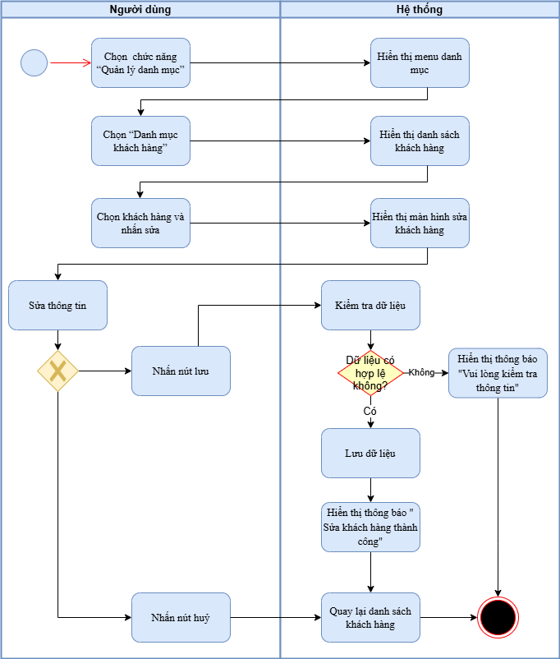
Hình 2: Sửa thông tin khách hàng

Xóa thông tin khách hàng
UC ID: UC9.2.3 | UC name: Xóa thông tin khách hàng
Priority | High
Actor | Quản lý, nhân viên bán hàng
UC description | Là người dùng, tôi muốn xóa thông tin khách hàng để loại bỏ các khách hàng không còn sử dụng trong hệ thống.
Trigger | Người dùng truy cập “Quản lý danh mục” → “Khách hàng”, chọn khách hàng và chọn chức năng “Xóa”.
Pre-Condition | - Người dùng đã đăng nhập hệ thống  - Người dùng có quyền xóa khách hàng  - Khách hàng đã tồn tại trong hệ thống  - Khách hàng chưa phát sinh giao dịch
Post-Condition | Khách hàng được xóa khỏi hệ thống
Basic flow | Action Actor | Action Hệ thống
 | 1. Truy cập hệ thống, chọn “Quản lý danh mục” | 2. Hiển thị menu danh mục
 | 3. Chọn “Khách hàng” | 4. Hiển thị danh sách khách hàng bao gồm các thông tin:  - Mã khách hàng*  - Tên khách hàng*  - Số điện thoại*  - Loại khách  - Địa chỉ
 | 5. Chọn một khách hàng cần xóa | 6. Đánh dấu khách hàng được chọn
 | 7. Chọn chức năng “Xóa” | 8. Kiểm tra điều kiện xóa
 | 9. Xác nhận xóa | 10. Thực hiện xóa hoặc cập nhật trạng thái  11. Hiển thị thông báo “Xóa khách hàng thành công”  12. Cập nhật danh sách khách hàng
Alternative flow | 9a. Người dùng hủy thao tác  - Người dùng chọn “Huỷ”  - Hệ thống đóng popup và không thực hiện xóa
Exception flow | 8a. Khách hàng đã phát sinh giao dịch  - Hệ thống không cho phép xóa  - Hiển thị thông báo: “Không thể xóa khách hàng đã phát sinh giao dịch”
Business Rules | BR9.2.3-1: Không cho phép xóa khách hàng đã có đơn hàng hoặc công nợ  BR9.2.3-2: Cho phép xóa khi khách hàng chưa phát sinh giao dịch  BR9.2.3-3: Nếu khách hàng đã phát sinh giao dịch:  - Không được xoá  - Nhưng vẫn được chỉnh sửa thông tin cơ bản  BR9.2.3-4: Thay đổi thông tin khách hàng sẽ ảnh hưởng tới: Đơn hàng sau đó (không ảnh hưởng dữ liệu cũ)
Bảng 2: Xóa khách hàng
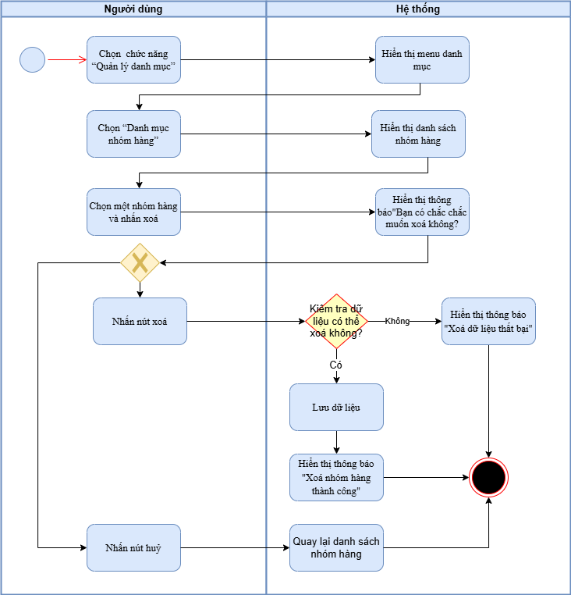
Hình 2: Xóa khách hàng

Tìm kiếm khách hàng
UC ID: UC9.2.4 | UC name: Tìm kiếm khách hàng
Priority | High
Actor | Quản lý, nhân viên bán hàng
UC description | Là người dùng, tôi muốn tìm kiếm khách hàng để nhanh chóng tra cứu thông tin phục vụ bán hàng.
Trigger | Người dùng truy cập “Quản lý danh mục” → “Khách hàng” hoặc tìm kiếm khách hàng trong màn hình tạo đơn bán hàng.
Pre-Condition | - Người dùng đã đăng nhập hệ thống  - Khách hàng đã tồn tại trong hệ thống
Post-Condition | Danh sách khách hàng được hiển thị theo điều kiện tìm kiếm
Basic flow | Action Actor | Action Hệ thống
 | 1. Truy cập hệ thống, chọn “Quản lý danh mục” | 2. Hiển thị menu danh mục
 | 3. Chọn “Khách hàng” | 4. Hiển thị danh sách khách hàng bao gồm các thông tin:  - Mã khách hàng*  - Tên khách hàng*  - Số điện thoại*  - Loại khách  - Địa chỉ
 | 5. Người dùng có thể tìm theo một hoặc nhiều tiêu chí:  - Mã khách hàng  - Tên khách hàng  - Số điện thoại  - Loại khách  - Trạng thái | 6. Nhận dữ liệu tìm kiếm
 | 7. Nhấn Enter hoặc chọn tìm kiếm | 8. Lọc dữ liệu theo điều kiện  9. Hiển thị danh sách khách hàng phù hợp
Alternative flow | 5a. Không nhập từ khóa: Hệ thống hiển thị toàn bộ danh sách khách hàng  7a. Tìm kiếm trong màn hình tạo đơn hàng  - Người dùng nhập tên/số điện thoại khách hàng  - Hệ thống hiển thị danh sách gợi ý (autocomplete)  - Người dùng chọn khách hàng  - Hệ thống tự động điền thông tin vào đơn hàng
Exception flow | 8a. Không có kết quả: Hệ thống hiển thị “Không tìm thấy khách hàng phù hợp”
Business Rules | BR9.2.4-1: Cho phép tìm kiếm theo nhiều tiêu chí kết hợp  BR9.2.4-2: Tìm kiếm không phân biệt chữ hoa/thường  BR9.2.4-3: Kết quả tìm kiếm hiển thị tối đa theo phân trang (pagination)  BR9.2.4-4: Trong màn hình bán hàng, ưu tiên hiển thị khách hàng đã giao dịch gần đây
Bảng 3: Tìm kiếm khách hàng

Phân loại khách hàng
UC ID: UC9.2.5 | UC name: Phân loại khách hàng
Priority | High
Actor | Quản lý, nhân viên bán hàng
UC description | Là người dùng, tôi muốn phân loại khách hàng theo các nhóm để phục vụ quản lý bán hàng, chính sách giá và công nợ.
Trigger | Người dùng truy cập “Quản lý danh mục” → “Khách hàng” hoặc phân loại khách hàng trong màn hình tạo đơn bán hàng.
Pre-Condition | - Người dùng đã đăng nhập hệ thống  - Khách hàng đã tồn tại hoặc đang được tạo mới trong hệ thống
Post-Condition | Khách hàng được cập nhật loại/nhóm khách hàng và lưu vào hệ thống
Basic flow | Action Actor | Action Hệ thống
 | 1. Truy cập hệ thống, chọn “Quản lý danh mục” | 2. Hiển thị menu danh mục
 | 3. Chọn “Khách hàng” | 4. Hiển thị danh sách khách hàng bao gồm các thông tin:  - Mã khách hàng*  - Tên khách hàng*  - Số điện thoại*  - Loại khách  - Địa chỉ
 | 5. Chọn khách hàng cần phân loại | 6. Hiển thị thông tin khách hàng
 | 7. Chọn chức năng “Chỉnh sửa” | 8. Hiển thị form chỉnh sửa
 | 9. Chọn loại/nhóm khách hàng | 10. Hiển thị danh sách loại/nhóm khách
 | 11.Nhấn “Lưu” | 12. Cập nhật dữ liệu  13. Hiển thị thông báo “Cập nhật khách hàng thành công”  14. Cập nhật danh sách khách hàng
Alternative flow | 1a. Phân loại khi tạo khách hàng  - Người dùng chọn loại khách (lẻ/sỉ) khi thêm mới khách hàng  - Hệ thống lưu thông tin phân loại cùng khách hàng  11a. Người dùng huỷ thao tác  - Người dùng chọn “Huỷ”  - Hệ thống không lưu thay đổi
Exception flow | 9a. Không chọn loại khách: Hệ thống hiển thị: “Vui lòng chọn loại khách hàng”
Business Rules | BR9.2.5-1: Mỗi khách hàng phải thuộc một loại: Khách lẻ hoặc Khách sỉ  BR9.2.5-2: Chỉ khách sỉ mới áp dụng:  - Hạn mức công nợ  - Thời hạn thanh toán  BR9.2.5-3: Phân loại khách hàng ảnh hưởng đến:  - Giá bán  - Chính sách ưu đãi  BR9.2.5-4: Cho phép thay đổi loại khách trong quá trình sử dụng  BR9.2.5-4: Cho phép phân loại khách hàng ngay trong quá trình:  - Thêm khách hàng  - Tạo đơn bán hàng
Bảng 4: Phân loại khách hàng

Tra cứu lịch sử mua hàng
UC ID: UC9.2.6 | UC name: Tra cứu lịch sử mua hàng
Priority | High
Actor | Quản lý, nhân viên bán hàng
UC description | Là người dùng, tôi muốn tra cứu lịch sử mua hàng của khách hàng để nắm được thông tin giao dịch, phục vụ bán hàng và chăm sóc khách hàng.
Trigger | Người dùng truy cập “Quản lý danh mục” → “Khách hàng” hoặc phân loại khách hàng trong màn hình tạo đơn bán hàng.
Pre-Condition | - Người dùng đã đăng nhập hệ thống  - Khách hàng tồn tại trong hệ thống  - Khách hàng đã phát sinh giao dịch (nếu chưa có thì vẫn xem được nhưng rỗng)
Post-Condition | - Hiển thị danh sách các đơn hàng đã phát sinh của khách hàng  - Người dùng có thể xem chi tiết từng đơn hàng
Basic flow | Action Actor | Action Hệ thống
 | 1. Truy cập hệ thống, chọn “Quản lý danh mục” | 2. Hiển thị menu danh mục
 | 3. Chọn “Khách hàng” | 4. Hiển thị danh sách khách hàng bao gồm các thông tin:  - Mã khách hàng*  - Tên khách hàng*  - Số điện thoại*  - Loại khách  - Địa chỉ
 | 5. Chọn khách hàng cần tra cứu | 6. Hiển thị thông tin khách hàng
 | 7. Chọn chức năng “Lịch sử mua hàng” | 8. Truy vấn dữ liệu đơn hàng của khách  9. Hiển thị danh sách lịch sử mua hàng:  - Mã đơn hàng  - Ngày mua  - Tổng tiền  - Trạng thái đơn hàng (chờ xử lý / hoàn thành / huỷ)  - Trạng thái thanh toán (đã thanh toán / chưa thanh toán)
 | 10. Tìm kiếm theo:  - Mã đơn hàng  - Khoảng thời gian  Lọc theo:  - Trạng thái đơn hàng  - Trạng thái thanh toán | 11. Lọc dữ liệu theo:  - Mã đơn hàng  - Khoảng thời gian  - Trạng thái đơn hàng  - Trạng thái thanh toán  12. Hiển thị danh sách kết quả
 | 13. Chọn một đơn hàng | 14. Hiển thị chi tiết đơn hàng
Alternative flow | 9a. Không có lịch sử mua hàng: Hệ thống hiển thị “Khách hàng chưa có lịch sử mua hàng”
Exception flow | N/A
Business Rules | BR9.2.6-1: Chỉ hiển thị đơn hàng thuộc khách hàng đã chọn  BR9.2.6-2: Dữ liệu lấy từ hệ thống bán hàng  BR9.2.6-3: Không cho phép chỉnh sửa lịch sử mua hàng  BR9.2.6-4: Hiển thị theo thứ tự thời gian gần nhất  BR9.2.6-4: Cho phép tìm kiếm và lọc theo nhiều tiêu chí
Bảng 5: Đặc tả usecase Tra cứu lịch sử mua hàng

Quản lý giá bán

1. Thêm phiếu giá bán
UC ID: UC2.1 | UC name: Thêm phiếu giá bán
Priority | High
Actor | Quản lý, Nhân viên bán hàng, Kế toán bán hàng
UC description | Là người dùng, tôi muốn lập phiếu giá bán cho từng mặt hàng để xác định giá bán chuẩn dựa trên giá vốn hiện tại và biên độ lợi nhuận của nhóm hàng, đồng thời thiết lập mức chiết khấu theo số lượng làm căn cứ áp dụng trong bán hàng.
Trigger | Người dùng truy cập phân hệ “Bán hàng” → “Quản lý giá bán” và chọn “Thêm mới”
Pre-Condition | - Người dùng đã đăng nhập  - Người dùng có quyền lập phiếu giá bán  - Nhóm hàng và mặt hàng đã tồn tại trong danh mục hàng hóa.  - Giá vốn của hàng hóa đã có trong hệ thống
Post-Condition | - Phiếu giá bán được tạo thành công  - Phiếu chuyển sang trạng thái chờ phê duyệt  - Sau khi được duyệt, bảng giá bán được cập nhật
Basic flow | Action Actor | Action System
 | 1. Truy cập hệ thống, chọn “Bán hàng” | 2. Hiển thị menu chức năng phân hệ bán hàng
 | 3. Chọn “Quản lý giá bán” | 4. Hiển thị danh sách giá bán gồm các cột:  - Trạng thái duyệt*  - Mã hàng*  - Giá bán*  - Đơn vị tính*  - Loại tiền tệ*  - Ngày hiệu lực*
 | 5. Chọn “Thêm mới” | 6. Hiển thị form thêm giá gồm:  -Phần thông tin chung:  - Mã phiếu giá bán*  - Ngày lập*  - Người lập  - Ngày hiệu lực*  - Trạng thái  - Phần thông tin áp dụng:  - Nhóm hàng*  - Biên độ lợi nhuận (%)*  - Loại tiền tệ*  - Phần chi tiết mặt hàng:  - Mã hàng*  - Tên mặt hàng  - Đơn vị tính  - Giá vốn*  - Giá bán chuẩn*  - Phần bảng chiết khấu theo số lượng:  - STT  - Từ số lượng*  - Đến số lượng*  - % chiết khấu*
 | 7. Chọn nhóm hàng | 8. Hệ thống tự động hiển thị biên độ lợi nhuận tương ứng với nhóm hàng
 | 9. Chọn mặt hàng | 10. Hệ thống lấy giá vốn hiện tại của mặt hàng  11. Hệ thống tự tính giá bán chuẩn cho mặt hàng
 | 12. Nhập bảng chiết khấu theo số lượng | 13. Kiểm tra tính hợp lệ dữ liệu
 | 14. Nhấn “Lưu” | 15. Lưu phiếu giá bán
Alternative flow | 3a. Có thể thêm giá bán trực tiếp từ màn hình tạo đơn bán hàng
Exception flow | 12a. Nếu khoảng số lượng nhập bị trùng  Hệ thống hiển thị: "Khoảng số lượng chiết khấu không hợp lệ"  14a. Nếu chưa nhập đủ trường bắt buộc  Hệ thống hiển thị: "Vui lòng kiểm tra lại thông tin các trường dữ liệu bắt buộc"  14b. Chọn “Hủy”: Hệ thống không lưu dữ liệu và quay về danh sách phiếu giá bán.
Business Rule | BR2.1-1:Ngày lập đúng định dạng dd/mm/yyyy, tự động lấy ngày hiện tại.  BR2.1-2: Mã phiếu giá bán theo quy tắc: GBx (x là số thứ tự tăng dần bắt đầu từ 1)  Ví dụ: GB1, GB2, GB3  BR2.1-3: Biên độ lợi nhuận được thiết lập theo nhóm hàng.  BR2.1-4: Khi chọn nhóm hàng, hệ thống tự động lấy biên độ lợi nhuận tương ứng.  BR2.1-5: Mỗi mặt hàng có giá bán riêng.  BR2.1-6: Giá bán chuẩn được tính theo công thức:  Giá bán chuẩn = Giá vốn mặt hàng + biên độ lợi nhuận của nhóm hàng  BR2.1-7: Các khoảng số lượng chiết khấu không được trùng nhau:  Ví dụ đúng: 1–10, 11–20, 21–50  BR2.1-8:Phiếu giá bán chỉ có hiệu lực sau khi được quản lý duyệt.  BR2.1-9: Giá bán >= Giá vốn  BR2.1-9: Tất cả các trường bắt buộc (*) phải nhập đúng định dạng mới được phép lưu.
Bảng 1: Đặc tả usecase thêm phiếu giá bán

2. Sửa phiếu giá bán
UC ID: UC2.2 | UC name: Sửa phiếu giá bán
Priority | High
Actor | Quản lý, Kế toán bán hàng
UC description | Là người dùng, tôi muốn chỉnh sửa giá bán của từng mặt hàng trong phiếu giá bán để cập nhật lại mức giá phù hợp trước khi áp dụng vào bán hàng.
Trigger | Người dùng truy cập phân hệ “Bán hàng” → “Quản lý giá bán”, chọn phiếu giá bán cần sửa và chọn “Chỉnh sửa”
Pre-Condition | - Người dùng đã đăng nhập hệ thống  - Người dùng có quyền sửa phiếu giá bán  - Phiếu giá bán đã tồn tại trong hệ thống  - Phiếu chưa được duyệt hoặc chưa áp dụng bán hàng
Post-Condition | - Giá bán của mặt hàng được cập nhật thành công  - Phiếu giá bán được lưu lại trong hệ thống  - Nếu thay đổi giá bán thì phiếu chuyển trạng thái chờ duyệt lại
Basic flow | Action Actor | Action System
 | 1. Truy cập hệ thống, chọn “Bán hàng” | 2. Hiển thị menu chức năng phân hệ bán hàng
 | 3. Chọn “Quản lý giá bán” | 4. Hiển thị danh sách giá bán gồm các cột:  - Trạng thái duyệt*  - Mã hàng*  - Giá bán*  - Đơn vị tính*  - Loại tiền tệ*  - Ngày hiệu lực*
 | 5. Chọn 1 bảng giá cần chỉnh sửa
 | 6. Chọn “Sửa” | 7. Hiển thị chi tiết phiếu giá bán:  -Phần thông tin chung:  - Mã phiếu giá bán( Không được sửa)  - Ngày lập*( Không được sửa)  - Người lập  - Ngày hiệu lực*  - Trạng thái  - Phần thông tin áp dụng:  - Nhóm hàng*  - Biên độ lợi nhuận (%)*  - Loại tiền tệ*  - Phần chi tiết mặt hàng:  - Mã hàng*  - Tên mặt hàng  - Đơn vị tính  - Giá vốn*  - Giá bán hiện tại  - Giá bán mới  - Phần bảng chiết khấu theo số lượng:  - STT  - Từ số lượng*  - Đến số lượng*  - % chiết khấu*
 | 8. Nhập thông tin giá và Nhấn “Lưu” | 9. Lưu dữ liệu  10. Thông báo “Thêm giá bán thành công”
Alternative flow | N/A
Exception flow | 8a. Thiếu thông tin bắt buộc Hiển thị: “Vui lòng nhập đầy đủ thông tin bắt buộc”  8b. Nếu chọn “Hủy” → hệ thống không lưu dữ liệu và quay về danh sách giá bán
Business Rule | BR2.2-1: Chỉ được sửa phiếu giá bán ở trạng thái: Chờ duyệt  BR2.2-2: Không được sửa mã phiếu giá bán  BR2.2-3: Giá bán mới không được nhỏ hơn giá vốn.  BR2.2-4: Không cho phép chỉnh sửa giá bán đã áp dụng cho các đơn hàng đã hoàn tất  BR2.2-5: Nếu sửa giá bán thì phiếu phải gửi duyệt lại trước khi áp dụng.  BR2.2-6: Khoảng số lượng chiết khấu không được trùng nhau.

3. Xóa phiếu giá bán
UC ID: UC2.3 | UC name: Xóa phiếu giá bán
Priority | High
Actor | Quản lý, Kế toán bán hàng
UC description | Là người dùng, tôi muốn xóa phiếu giá bán đã tạo nhưng chưa được duyệt hoặc chưa áp dụng vào bán hàng để loại bỏ các phiếu lập sai hoặc không còn sử dụng.
Trigger | Người dùng truy cập phân hệ “Bán hàng” → “Quản lý giá bán”, chọn phiếu giá bán cần xóa và chọn “Xóa”
Pre-Condition | - Người dùng đã đăng nhập hệ thống  - Người dùng có quyền xóa phiếu giá bán  - Phiếu giá bán đã tồn tại trong hệ thống  - Phiếu chưa được duyệt  - Phiếu chưa phát sinh giao dịch bán hàng
Post-Condition | Phiếu giá bán được xóa khỏi hệ thống  Danh sách phiếu giá bán được cập nhật lại
Basic flow | Action Actor | Action System
 | 1. Truy cập hệ thống, chọn “Bán hàng” | 2. Hiển thị menu chức năng phân hệ bán hàng
 | 3. Chọn “Quản lý giá bán” | 4. Hiển thị danh sách giá bán gồm các cột:  - Mã hàng*  - Đvt ( Đơn vị tính)*  - Ngày bắt đầu hiệu lực*  - Loại tiền tệ*  - Giá bán*
 | 5. Chọn 1 bảng giá cần chỉnh xóa
 | 6. Chọn “xóa” | 7. Hiển thị hộp thoại xác nhận xóa
 | 8. Chọn “Đồng ý” | 9. Xóa thông tin giá bán khỏi hệ thống  10. Cập nhật lại danh sách giá bán
Alternative flow | N/A
Exception flow | 6a. Nếu phiếu đã được duyệt. Hệ thống hiển thị:  "Phiếu giá bán đã được duyệt, không được phép xóa"  7b. Nếu phiếu đã phát sinh bán hàng  Hệ thống hiển thị: "Phiếu giá bán đã được sử dụng, không được phép xóa"  8a. Nếu chọn “Hủy” → hệ thống không lưu dữ liệu và quay về danh sách giá bán
Business Rule | - BR2.3-1: Phiếu đã duyệt không được xóa.  - BR2.3-1:Phiếu đã áp dụng bán hàng không được xóa.  - BR2.3-1:Hệ thống bắt buộc xác nhận trước khi xóa.

Quán lý đơn bán hàng

1. Thêm đơn hàng bán
UC ID: UC1.1 | UC name: Thêm đơn hàng
Priority | High
Actor | Quản lý, Nhân viên bán hàng
UC description | Là người dùng, tôi muốn thêm đơn hàng khi khách hàng đặt mua.
Trigger | Người dùng truy cập phân hệ “Bán hàng” → “Đơn hàng bán” và chọn “Thêm mới”
Pre-Condition | Người dùng đã đăng nhập hệ thống và có quyền thêm đơn hàng
Post-Condition | Đơn hàng bán mới được tạo thành công và lưu vào hệ thống
Basic flow | Action Actor | Action Hệ thống
 | 1. Truy cập hệ thống, chọn “Bán hàng” | 2. Hiển thị menu chức năng của phân hệ bán hàng
 | 3. Chọn “Đơn hàng bán” | 4. Hiển thị danh sách đơn hàng bán đã tạo gồm các cột:  - Ngày lập*  - Số đơn hàng  - Mã khách  - Tên khách  - Tiền hàng  -Mã ngoại tệ  -Diễn giải  -Trạng thái
 | 5. Chọn chức năng “Thêm mới” | 6. Hiển thị popup/form thêm đơn hàng bán gồm các trường thông tin:  -Phần thông tin chung: Số đơn hàng bán, Mã khách*,Tên khách ,Địa chỉ, Số điện thoại,Mst,Người mua hàng, Diễn giải, Mã nhân viên bán hàng  -Phần thông tin chung đơn hàng:Ngày lập*,Số đơn hàng bán*, Trạng thái,Tỷ giá*  -Phần chi tiết đơn hàng:Mã hàng*, Tên mặt hàng,Đvt,Mã kho*, SL tồn, Số lượng,Giá bán, Tiền hàng, Tỷ lệ chiết khấu, Thuế suất,Số lượng đã giao, Ngày giao*  -Phần tổng hợp: Tổng chiết khấu, Tổng số lượng , Tiền hàng, Tổng tiền thuế, Tổng cộng  (* là trường bắt buộc)
 | 7. Nhập thông tin cần thiết và nhấn “Lưu” | 8. Lưu thông tin đơn hàng.
Alternative flow | 5a.Có thể thêm mới ở màn hình xem thông tin đơn hàng
Exception flow | 7a. Nếu người dùng chưa điền đủ các trường bắt buộc hoặc nhập sai định dạng dữ liệu. Hệ thống hiển thị thông báo lỗi "Vui lòng kiểm tra lại thông tin các trường dữ liệu bắt buộc”  7b.Chọn “Hủy”, hệ thống không lưu dữ liệu và quay về danh sách “Đơn hàng bán”.
Business Rule | BR1.1-1:Ngày lập,ngày giao đúng định dạng :dd/mm/yyyy, và tự động lấy mặc định theo ngày hiện tại  BR1.1-2:Số đơn hàng bán theo quy tắc: SOx(x số thứ tự tăng dần bắt đầu là 1)  BR1.1-3:Tỷ giá bắt buộc nếu khác VNĐ; hệ thống tự quy đổi về đồng tiền hạch toán  BR1.1-4:Tên khách lấy từ mã khách.  BR1.1-5:Tất cả các trường bắt buộc phải được điền đúng định dạng thì mới được phép lưu.

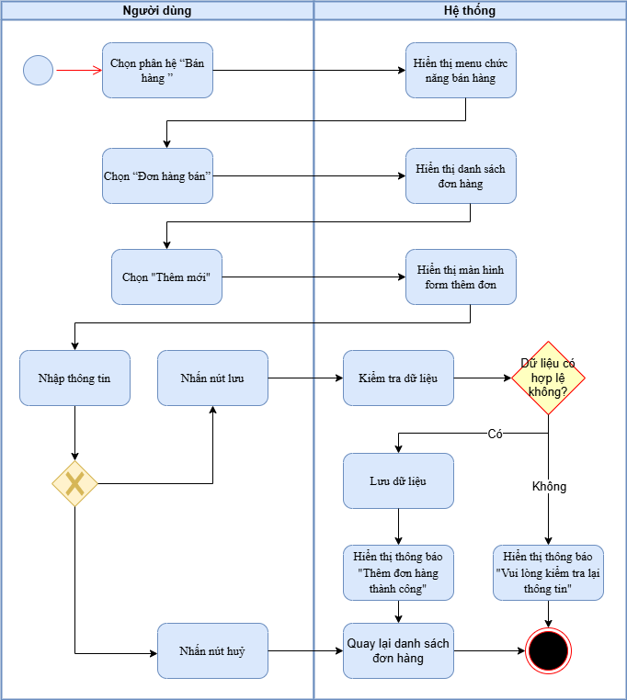

2.Sửa đơn hàng bán
UC ID: UC1.2 | UC name: Sửa thông tin đơn hàng
Priority | High
Actor | Nhân viên bán hàng
UC description | Là người dùng, tôi muốn chỉnh sửa thông tin đơn hàng
Trigger | Người dùng truy cập phân hệ “Bán hàng” → “Đơn hàng bán” và chọn đơn hàng muốn sửa và nhấn “Sửa”
Pre-Condition | Người dùng đã đăng nhập hệ thống và có quyền sửa đơn hàng
Post-Condition | Thông tin đơn hàng bán được cập nhật và lưu vào hệ thống
Basic flow | Action Actor | Action Hệ thống
 | 1. Truy cập hệ thống, chọn “Bán hàng” | 2. Hiển thị menu chức năng của phân hệ bán hàng
 | 3. Chọn “Đơn hàng bán” | 4. Hiển thị danh sách đơn hàng bán
 | 5. Chọn một đơn hàng muốn sửa → Nhấn nút”Sửa” | 6. Hiển thị popup/form Chỉnh sửa thông tin đơn hàng bán
 | 7. Cập nhật thông tin cần thiết và nhấn nút”Lưu” | 8. Cập nhật thông tin đơn hàng bán, đóng form, quay về màn hình danh sách đơn hàng bán
Alternative flow | 5a.Từ màn hình xem đơn hàng → Nhấn nút “Sửa”
Exception flow | 7a. Nếu người dùng chưa điền đủ các trường bắt buộc hoặc nhập sai định dạng dữ liệu. Hệ thống hiển thị thông báo lỗi "Vui lòng kiểm tra lại thông tin các trường dữ liệu bắt buộc”  7b.Chọn “Hủy”, hệ thống không lưu dữ liệu và quay về danh sách “Đơn hàng bán”.
Business Rule | BR1.1-1:Ngày lập,ngày giao đúng định dạng :dd/mm/yyyy, và tự động lấy mặc định theo ngày hiện tại  BR1.1-2:Số đơn hàng bán không được sửa  BR1.1-3:Tất cả các trường bắt buộc phải được điền đúng định dạng thì mới được phép lưu.
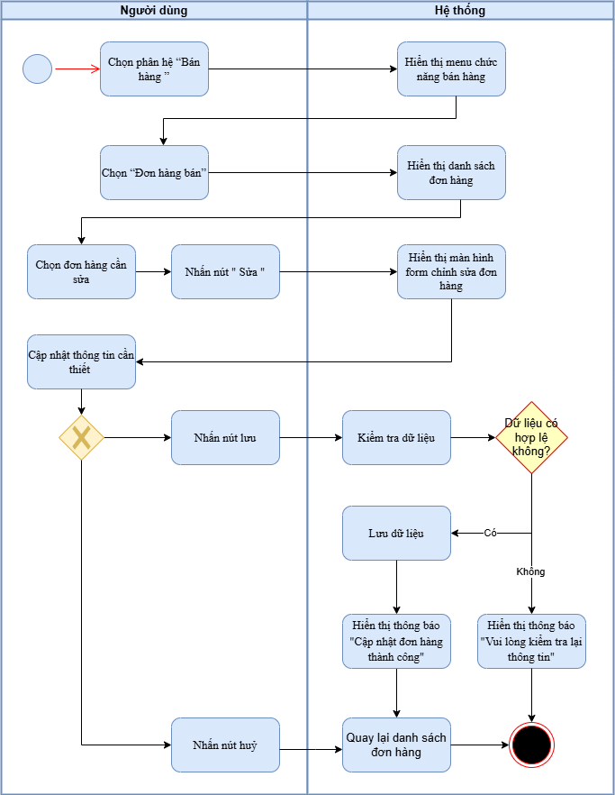

3.Xóa đơn hàng bán

UC ID: UC1.3 | UC name: Xóa đơn hàng
Priority | High
Actor | Nhân viên bán hàng
UC description | Là người dùng, tôi muốn chỉnh sửa thông tin đơn hàng
Trigger | Người dùng truy cập phân hệ “Bán hàng” → “Đơn hàng bán” và chọn đơn hàng muốn xóa và nhấn “Xóa”
Pre-Condition | Người dùng đã đăng nhập hệ thống và có quyền xóa đơn hàng
Post-Condition | Thông tin đơn hàng được xóa khỏi hệ thống
Basic flow | Action Actor | Action Hệ thống
 | 1. Truy cập hệ thống, chọn “Bán hàng” | 2. Hiển thị menu chức năng của phân hệ bán hàng
 | 3. Chọn “Đơn hàng bán” | 4. Hiển thị danh sách đơn hàng bán
 | 5. Chọn một đơn hàng muốn xóa → Nhấn nút”Xóa” | 6. Hiển thị popup “Hệ thống sẽ xóa bản ghi được chọn, bạn có chắc chắn muốn xóa không?”
 | 7. Nhấn nút “Có” | 8. Thông tin đơn hàng được xóa khỏi hệ thống, hiển thị popup thông báo” Thông tin đơn hàng [x] đã được xóa thành công!”  (x là số đơn đặt hàng)
Alternative flow | N/A
Exception flow | 7a. Nếu nhấn nút” Không”, pop-up đóng lại, quay trở về màn hình hiển thị danh sách các đơn hàng bán  8a.Nếu điều kiện xóa không hợp lệ hiển thị thông báo”Không thể xóa đơn hàng đã phát sinh chứng từ liên quan”
Business Rule | BR1.1-2:Không được xóa đơn hàng khi đã phát sinh các chứng từ liên quan
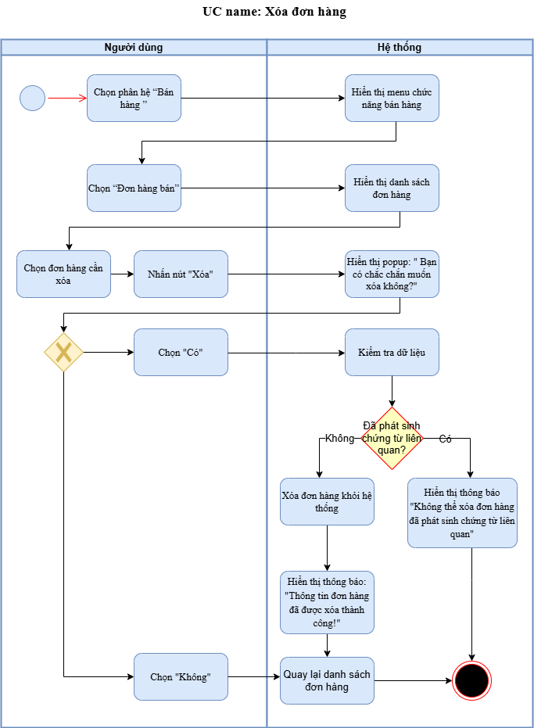

4.Tìm kiếm đơn hàng

UC ID: UC1.4 | UC name: Tìm kiếm đơn hàng
Priority | High
Actor | Nhân viên bán hàng
UC description | Là người dùng, tôi muốn tìm kiếm đơn hàng theo các tiêu chí khác để nhanh chóng tra cứu và xử lý các đơn hàng cần thiết
Trigger | Người dùng truy cập phân hệ “Bán hàng” → “Đơn hàng bán” và nhấn chức năng” Tìm kiếm”
Pre-Condition | Người dùng đã đăng nhập hệ thống và có quyền xem đơn hàng  Hệ thống có dữ liệu đơn hàng(ít nhất 1 bản ghi)
Post-Condition | Hiển thị danh sách các đơn hàng theo các tiêu chí ở bộ lọc tìm kiếm
Basic flow | Action Actor | Action Hệ thống
 | 1. Truy cập hệ thống, chọn “Bán hàng” | 2. Hiển thị menu chức năng của phân hệ bán hàng
 | 3. Chọn “Đơn hàng bán” | 4. Hiển thị danh sách đơn hàng bán
 | 5. Nhấn button “Tìm Kiếm” | 6. Hiển thị popup điều kiện tìm kiếm
 | 7. Nhập vào điều kiện tìm kiếm:Ngày đơn hàng từ/đến,Số đơn hàng từ/đến,Mã khách,Mã hàng và nhấn nút”Lọc” | 8.Hệ thống lọc dữ liệu theo điều kiện tìm kiếm,hiển thị ra danh sách các đơn hàng tương ứng
Alternative flow | N/A
Exception flow | 7a. Nếu nhấn nút ”Hủy”, pop-up đóng lại, quay trở về màn hình hiển thị danh sách các đơn hàng bán  8a.Nếu điều kiện lọc không có kết quả hiển thị thông báo”Không tìm thấy đơn hàng phù hợp”
Business Rule | BR1.3-1:Chỉ người dùng có quyền truy cập mới được phép thực hiện tìm kiếm

Quản lý hóa đơn bán hàng

1. Lập hóa đơn

UC ID: UC6.1 | UC name: Lập hóa đơn
Priority | High
Actor | Kế toán bán hàng
UC description | Là người dùng, tôi muốn thêm mới hóa đơn bán hàng để ghi nhận giao dịch bán hàng,hạch toán kế toán, cập nhật thông tin vào các sổ kế toán liên quan
Trigger | Người dùng truy cập phân hệ “Bán hàng” → “Hóa đơn bán hàng” và chọn “Thêm mới”
Pre-Condition | Người dùng đã đăng nhập hệ thống và có quyền thêm hóa đơn bán hàng
Post-Condition | Hóa đơn bán hàng mới được tạo thành công và lưu vào hệ thống
Basic flow | Action Actor | Action Hệ thống
 | 1. Truy cập hệ thống, chọn “Bán hàng” | 2. Hiển thị menu chức năng của phân hệ bán hàng
 | 3. Chọn “Hóa đơn bán hàng” | 4. Hiển thị danh sách hóa đơn bán hàng đã tạo gồm các cột:  - Ngày lập  - Số hóa đơn  - Mã khách  - Tên khách  - Tổng tiền thanh toán  - Mã ngoại tệ  - Diễn giải  - Trạng thái
 | 5. Chọn chức năng “Thêm mới” | 6. Hiển thị trang thêm hóa đơn bán hàng gồm các trường thông tin:  -Phần thông tin chung: Mã giao dịch*, Mã khách*,Tên khách ,Địa chỉ, Số điện thoại,Mst,Người mua hàng, Tk nợ(111,112,131), Diễn giải  -Phần thông tin chung hóa đơn:Ngày lập*,Ngày hạch toán*, Số hóa đơn*,Tỷ giá*, Trạng thái  -Button”Kế thừa từ đơn hàng bán” Lọc phiếu xuất bán theo mã khách hàng  -Phần chi tiết hóa đơn:Mã hàng*, Tên mặt hàng,Đvt,Mã kho*, SL tồn, Số lượng,Giá bán, Tiền hàng, Tỷ lệ chiết khấu, Thuế suất  - Button “Tạo phiếu thu”  -Phần tổng hợp: Tổng chiết khấu, Tổng số lượng , Tiền hàng, Tổng tiền thuế, Tổng cộng  (* là trường bắt buộc)
 | 7. Nhập thông tin cần thiết và nhấn “Lưu” | 8. Lưu thông tin hóa đơn bán hàng
Alternative flow | 5a.Có thể thêm mới ở màn hình xem thông tin hóa đơn bán hàng
Exception flow | 7a. Nếu người dùng chưa điền đủ các trường bắt buộc hoặc nhập sai định dạng dữ liệu. Hệ thống hiển thị thông báo lỗi "Vui lòng kiểm tra lại thông tin các trường dữ liệu bắt buộc”  7b.Chọn “Hủy”, hệ thống không lưu dữ liệu và quay về danh sách “Hóa đơn bán hàng”.
Business Rule | BR6.1-1:Ngày lập đúng định dạng :dd/mm/yyyy, và tự động lấy mặc định theo ngày hiện tại  BR6.1-2:Số đơn hàng bán theo quy tắc: HDAx(x số thứ tự tăng dần bắt đầu là 1)  BR6.1-3:Có các trạng thái: Lập chứng từ , Chuyển sổ cái  BR6.1-4:Tỷ giá bắt buộc nếu khác VNĐ; hệ thống tự quy đổi về đồng tiền hạch toán  BR6.1-5:Tên khách lấy từ mã khách.  BR6.1-6:Tất cả các trường bắt buộc phải được điền đúng định dạng thì mới được phép lưu.  BR6.1-7: Mã giao dịch gồm:  - 1: Hóa đơn kiêm phiếu xuất bán (Button kế thừa disable)(TH: bán hàng thu tiền ngay)  - 2: Hóa đơn từ phiếu xuất bán (Button kế thừa enable)

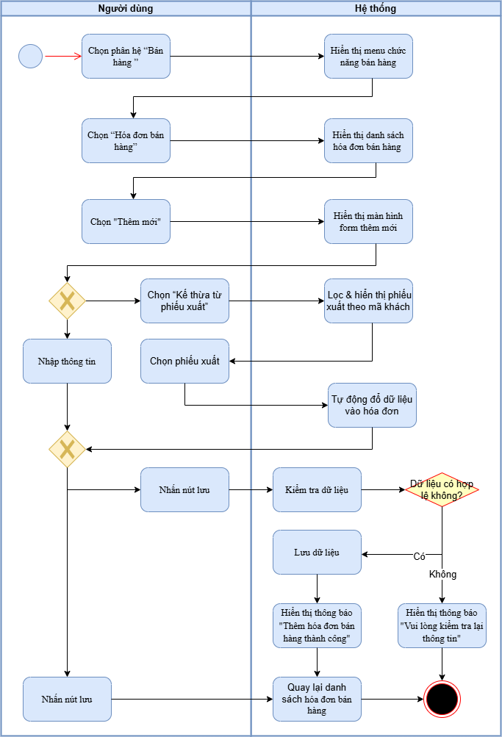

2.Điều chỉnh hóa đơn

UC ID: UC6.2 | UC name: Điều chỉnh hóa đơn
Priority | High
Actor | Kế toán bán hàng
UC description | Là người dùng, tôi muốn điều chỉnh thông tin trên hóa đơn bán hàng
Trigger | Người dùng truy cập phân hệ “Bán hàng” → “Hóa đơn bán hàng” và chọn một hóa đơn và nhấn “Sửa”
Pre-Condition | Người dùng đã đăng nhập hệ thống và có quyền sửa hóa đơn bán hàng
Post-Condition | Thông tin trên hóa đơn bán hàng được cập nhật và lưu vào hệ thống
Basic flow | Action Actor | Action Hệ thống
 | 1. Truy cập hệ thống, chọn “Bán hàng” | 2. Hiển thị menu chức năng của phân hệ bán hàng
 | 3. Chọn “Hóa đơn bán hàng” | 4. Hiển thị danh sách hóa đơn bán hàng đã tạo
 | 5. Chọn một hóa đơn cần chỉnh sửa và nhấn nút “Sửa” | 6. Hiển thị màn hình chỉnh sửa thông tin hóa đơn
 | 7.Cập nhập thông tin cần thiết và nhấn “Lưu” | 8. Cập nhật thông tin vào hệ thống
Alternative flow | 5a.Có thể sửa ở màn hình xem thông tin hóa đơn bán hàng
Exception flow | 5b.Nếu hóa đơn đã phát sinh giao dịch chứng từ thì hiển thị thông báo”Không thể sửa hóa đơn đã phát sinh giao dịch chứng từ”  7a. Nếu người dùng chưa điền đủ các trường bắt buộc hoặc nhập sai định dạng dữ liệu. Hệ thống hiển thị thông báo lỗi "Vui lòng kiểm tra lại thông tin các trường dữ liệu bắt buộc”  7b.Chọn “Hủy”, hệ thống không cập nhật dữ liệu và quay về danh sách “Hóa đơn bán hàng”.
Business Rule | BR6.2-1:Ngày lập đúng định dạng :dd/mm/yyyy, và tự động lấy mặc định theo ngày hiện tại  BR6.2-2:Không được chỉnh sửa Số hóa đơn  BR6.2-3:Tỷ giá bắt buộc nếu khác VNĐ; hệ thống tự quy đổi về đồng tiền hạch toán  BR6.2-4:Tất cả các trường bắt buộc phải được điền đúng định dạng thì mới được phép lưu.  BR6.2-5: Mã giao dịch gồm:  - 1: Hóa đơn kiêm phiếu xuất bán (Button kế thừa disable)(TH: bán hàng thu tiền ngay)  - 2: Hóa đơn từ phiếu xuất bán (Button kế thừa enable)  BR6.2-6: Các hóa đơn đã phát sinh giao dịch chứng từ thì không được sửa
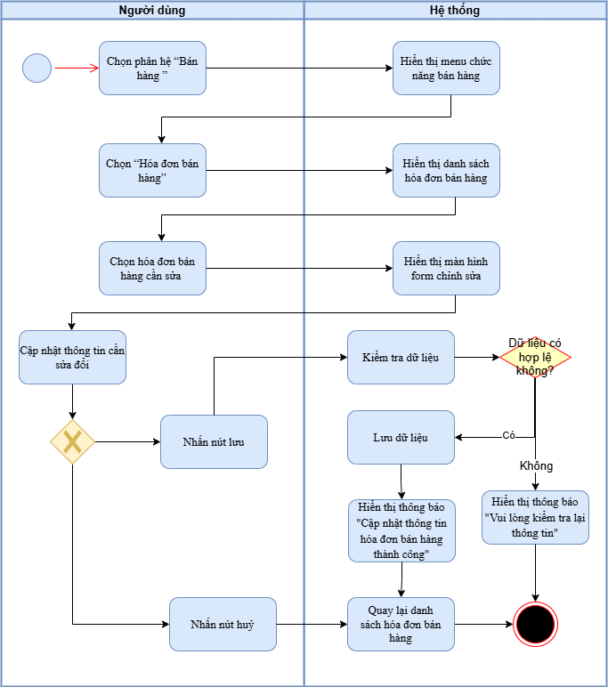

3. In hóa đơn

UC ID: UC6.3 | UC name: In hóa đơn
Priority | High
Actor | Kế toán bán hàng
UC description | Là người dùng, tôi muốn in hóa đơn bán hàng
Trigger | Người dùng truy cập phân hệ “Bán hàng” → “Hóa đơn bán hàng” và chọn hóa đơn cần in và nhấn nút “In”
Pre-Condition | Người dùng đã đăng nhập hệ thống và có quyền in hóa đơn bán hàng
Post-Condition | - Hệ thống tạo file in chứa đầy đủ thông tin hoá đơn  - File có thể được tải xuống dưới dạng: PDF, Excel;xem hoặc in ra giấy.
Basic flow | Action Actor | Action Hệ thống
 | 1. Truy cập hệ thống, chọn “Bán hàng” | 2. Hiển thị menu chức năng của phân hệ bán hàng
 | 3. Chọn “Hóa đơn bán hàng” | 4. Hiển thị danh sách hóa đơn bán hàng đã tạo
 | 5. Chọn một hóa đơn cần in và nhấn nút “In” | 6. Hiển thị menu dropdown với các tùy chọn định dạng in (PDF, Excel)
 | 7.Chọn định dạng in mong muốn | 8. Hiển thị ra bản xem trước khi in
Alternative flow | 5a. Người dùng chọn button “In” trong màn hình xem chi tiết hoá đơn
Exception flow | 5b, Khi kết nối máy in bị lỗi hiển thị thông báo “Kết nối với máy in không thành công
Business Rule | BR6.3-1: Hóa đơn phải có thông tin :Số hóa đơn, Ngày, Ký hiệu mẫu hóa đơn

4.Xóa hóa đơn

UC ID: UC6.4 | UC name: Xóa hóa đơn
Priority | High
Actor | Kế toán bán hàng
UC description | Là người dùng, tôi muốn xóa hóa đơn bán hàng đã tạo
Trigger | Người dùng truy cập phân hệ “Bán hàng” → “Hóa đơn bán hàng” và chọn một hóa đơn và nhấn “Xóa”
Pre-Condition | -Người dùng đã đăng nhập hệ thống và có quyền xóa hóa đơn bán hàng  -Hóa đơn chưa phát sinh các chứng từ liên quan
Post-Condition | Thông tin trên hóa đơn bán hàng được xóa khỏi hệ thống
Basic flow | Action Actor | Action Hệ thống
 | 1. Truy cập hệ thống, chọn “Bán hàng” | 2. Hiển thị menu chức năng của phân hệ bán hàng
 | 3. Chọn “Hóa đơn bán hàng” | 4. Hiển thị danh sách hóa đơn bán hàng đã tạo
 | 5. Chọn một hóa đơn cần xóa và nhấn nút “Xóa” | 6. Hiển thị popup thông báo” Bạn có chắc chắn muốn xóa hóa đơn [x] này không?”  (x là số hóa đơn)
 | 7.Chọn “Có” | 8. Thông tin hóa đơn được xóa khỏi hệ thống
Alternative flow | N/A
Exception flow | 5b.Nếu hóa đơn đã phát sinh giao dịch chứng từ thì hiển thị thông báo”Không thể xóa hóa đơn đã phát sinh giao dịch chứng từ”  7a.Chọn “Không”, popup xác nhận xóa đóng quay trở lại màn hình hóa đơn bán hàng
Business Rule | BR6.4-1: Các hóa đơn đã phát sinh giao dịch chứng từ thì không được xóa
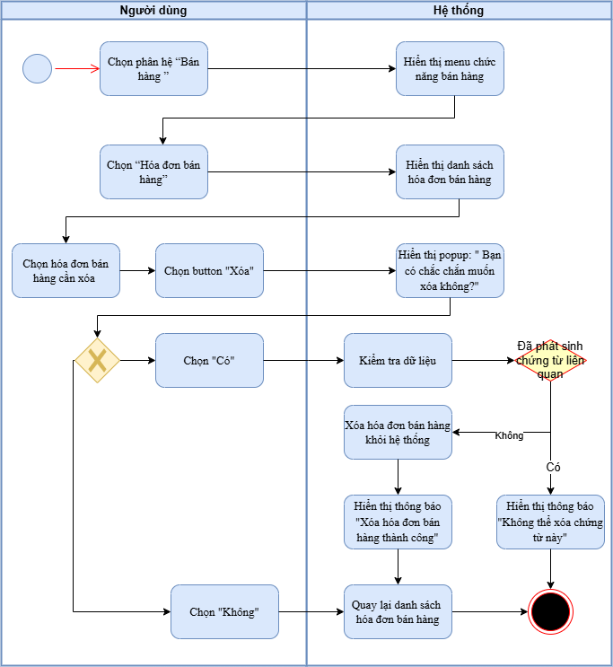

5. Tra cứu hóa đơn

UC ID: UC6.5 | UC name: Tìm kiếm hóa đơn bán hàng
Priority | High
Actor | Kế toán bán hàng
UC description | Là người dùng, tôi muốn tìm kiếm hóa đơn theo các tiêu chí khác nhau để nhanh chóng tra cứu và xử lý các hóa đơn cần thiết
Trigger | Người dùng truy cập phân hệ “Bán hàng” → “Hóa đơn bán hàng” và nhấn chức năng” Tìm kiếm”
Pre-Condition | Người dùng đã đăng nhập hệ thống và có quyền xem hóa đơn bán hàng  Hệ thống có dữ liệu hóa đơn(ít nhất 1 bản ghi)
Post-Condition | Hiển thị danh sách các hóa đơn theo các tiêu chí ở bộ lọc tìm kiếm
Basic flow | Action Actor | Action Hệ thống
 | 1. Truy cập hệ thống, chọn “Bán hàng” | 2. Hiển thị menu chức năng của phân hệ bán hàng
 | 3. Chọn “Đơn hàng bán” | 4. Hiển thị danh sách hóa đơn bán hàng
 | 5. Nhấn button “Tìm Kiếm” | 6. Hiển thị popup điều kiện tìm kiếm
 | 7. Nhập vào điều kiện tìm kiếm:Ngày hóa đơn từ/đến,Số hóa đơn từ/đến,Mã khách,Mã hàng, tk vật tư,tk giá vốn, tk doanh thu và nhấn nút”Lọc” | 8.Hệ thống lọc dữ liệu theo điều kiện tìm kiếm,hiển thị ra danh sách các hóa đơn tương ứng
Alternative flow | N/A
Exception flow | 7a. Nếu nhấn nút ”Hủy”, pop-up đóng lại, quay trở về màn hình hiển thị danh sách các hóa đơn bán hàng  8a.Nếu điều kiện lọc không có kết quả hiển thị thông báo”Không tìm thấy hóa đơn phù hợp”
Business Rule | BR6.5 -1:Chỉ người dùng có quyền truy cập mới được phép thực hiện tìm kiếm

Quản lý thanh toán

1.Lập phiếu thu tiền mặt

UC ID: UC4.1 | UC name: Lập phiếu thu tiền mặt
Priority | High
Actor | Kế toán bán hàng
UC description | Là người dùng, tôi muốn lập phiếu thu tiền mặt để ghi nhận thu tiền bán hàng và điều chỉnh công nợ, hạch toán vào sổ kế toán
Trigger | Người dùng truy cập phân hệ “Bán hàng” → “Phiếu thu tiền mặt” và chọn “Thêm mới”
Pre-Condition | Người dùng đã đăng nhập hệ thống và có quyền thêm mới phiếu thu tiền mặt
Post-Condition | Phiếu thu tiền mặt được tạo thành công và lưu vào hệ thống
Basic flow | Action Actor | Action Hệ thống
 | 1. Truy cập hệ thống, chọn “Bán hàng” | 2. Hiển thị menu chức năng của phân hệ bán hàng
 | 3. Chọn “Phiếu thu tiền mặt” | 4. Hiển thị danh sách các phiếu thu đã tạo gồm các cột:  - Ngày lập  - Số phiếu thu  - Mã khách  - Tên khách  - Tổng tiền thanh toán  - Mã ngoại tệ  - Diễn giải  -Người nộp tiền  - Trạng thái
 | 5. Chọn chức năng “Thêm mới” | 6. Hiển thị popup/form thêm phiếu thu tiền mặt gồm các trường thông tin:  -Phần thông tin chung: Mã giao dịch*, Mã khách*,Tên khách ,Địa chỉ, Số điện thoại,Mst,Người nộp tiền, Tk nợ, Diễn giải  -Phần thông tin chung phiếu thu:Ngày lập*,Ngày hạch toán*, Số phiếu thu*,Tỷ giá*, Trạng thái  -Phần chi tiết hóa đơn: hiển thị tùy theo mã giao dịch quy định ở business rule  - Button “Chọn hóa đơn” mặc định ẩn  -Phần tổng hợp: Tổng tiền  (* là trường bắt buộc)
 | 7. Nhập thông tin cần thiết và nhấn “Lưu” | 8. Lưu thông tin phiếu thu tiền mặt
Alternative flow | 5a.Có thể thêm mới ở màn hình xem hóa đơn bán hàng
Exception flow | 7a. Nếu người dùng chưa điền đủ các trường bắt buộc hoặc nhập sai định dạng dữ liệu. Hệ thống hiển thị thông báo lỗi "Vui lòng kiểm tra lại thông tin các trường dữ liệu bắt buộc”  7b.Chọn “Hủy”, hệ thống không lưu dữ liệu và quay về danh sách “Hóa đơn bán hàng”.
Business Rule | BR6.1-1:Ngày lập đúng định dạng :dd/mm/yyyy, và tự động lấy mặc định theo ngày hiện tại  BR6.1-2:Số phiếu thu theo quy tắc: PT00x(x số thứ tự tăng dần bắt đầu là 1)  BR6.1-3:Có các trạng thái: Lập chứng từ , Chuyển sổ cái  BR6.1-4:Tỷ giá bắt buộc nếu khác VNĐ; hệ thống tự quy đổi về đồng tiền hạch toán  BR6.1-5:Tên khách lấy từ mã khách.  BR6.1-6:Tất cả các trường bắt buộc phải được điền đúng định dạng thì mới được phép lưu.  BR6.1-7: Mã giao dịch gồm:  - 1: Thu tiền theo chi tiết hóa đơn(Button chọn hóa đơn ẩn) → tab Chi tiết gồm : Stt, Số hóa đơn,Ngày hóa đơn, TK có, Tiền đã thu, Tiền còn phải thu, Tiền thanh toán,Tiền còn lại phải thu,Diễn giải chi tiết(lấy từ diễn giải của phần thông tin chung)  - 2: Thu tiền từ khách hàng, thu khác(Button chọn hóa đơn hiển thị) → tab Chi tiết gồm: Stt,Tk có, Tên tk có, Phát sinh có, Diễn giải chi tiết
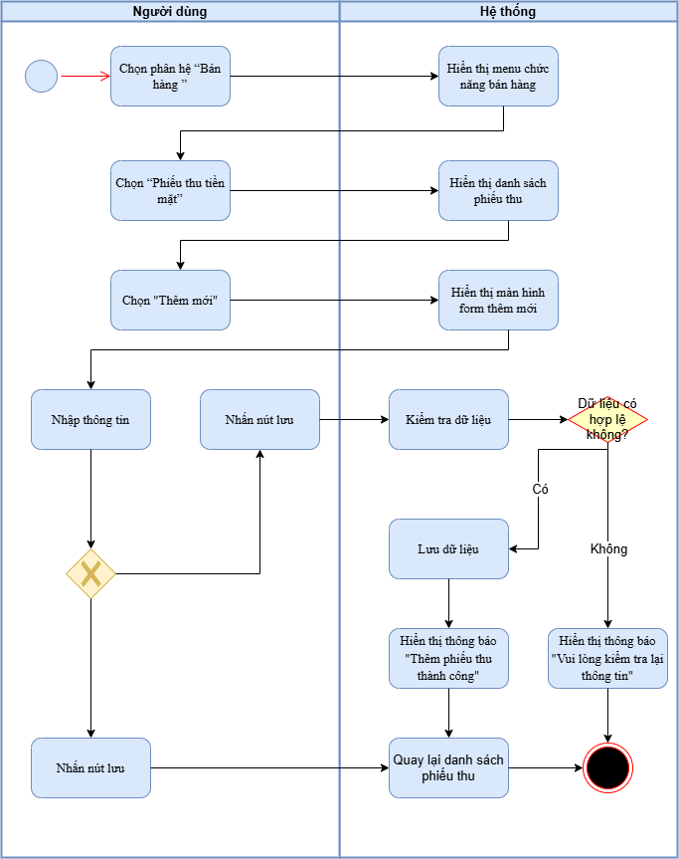
2.Sửa phiếu thu

UC ID: UC4.2 | UC name: Sửa phiếu thu tiền mặt
Priority | High
Actor | Kế toán bán hàng
UC description | Là người dùng, tôi muốn sửa thông tin trên phiếu thu tiền mặt
Trigger | Người dùng truy cập phân hệ “Bán hàng” → “Phiếu thu tiền mặt” và chọn “Sửa”
Pre-Condition | Người dùng đã đăng nhập hệ thống và có quyền sửa phiếu thu tiền mặt
Post-Condition | Thông tin phiếu thu được cập nhật và lưu vào hệ thống
Basic flow | Action Actor | Action Hệ thống
 | 1. Truy cập hệ thống, chọn “Bán hàng” | 2. Hiển thị menu chức năng của phân hệ bán hàng
 | 3. Chọn “Phiếu thu tiền mặt” | 4. Hiển thị danh sách các phiếu thu đã tạo gồm các cột:  - Ngày lập  - Số phiếu thu  - Mã khách  - Tên khách  - Tổng tiền thanh toán  - Mã ngoại tệ  - Diễn giải  -Người nộp tiền  - Trạng thái
 | 5. Chọn phiếu thu cần sửa và nhấn nút “Sửa” | 6. Hiển thị màn hình chỉnh sửa chi tiết thông tin phiếu thu
 | 7. Nhập thông tin cần sửa và nhấn “Lưu” | 8. Cập nhật thông tin vừa chỉnh sửa của phiếu thu vào hệ thống
Alternative flow | N/A
Exception flow | 7a. Nếu người dùng chưa điền đủ các trường bắt buộc hoặc nhập sai định dạng dữ liệu. Hệ thống hiển thị thông báo lỗi "Vui lòng kiểm tra lại thông tin các trường dữ liệu bắt buộc”  7b.Chọn “Hủy”, hệ thống không lưu dữ liệu và quay về danh sách “Hóa đơn bán hàng”.
Business Rule | BR6.2-1:Ngày lập đúng định dạng :dd/mm/yyyy, và tự động lấy mặc định theo ngày hiện tại  BR6.2-2:Số phiếu thu theo quy tắc: PT00x(x số thứ tự tăng dần bắt đầu là 1)  BR6.2-3:Có các trạng thái: Lập chứng từ , Chuyển sổ cái  BR6.2-4:Tỷ giá bắt buộc nếu khác VNĐ; hệ thống tự quy đổi về đồng tiền hạch toán  BR6.2-5:Tên khách lấy từ mã khách.  BR6.2-6:Tất cả các trường bắt buộc phải được điền đúng định dạng thì mới được phép lưu.  BR6.2-7: Mã giao dịch gồm:  - 1: Thu tiền theo chi tiết hóa đơn(Button chọn hóa đơn ẩn) → tab Chi tiết gồm : Stt, Số hóa đơn,Ngày hóa đơn, TK có, Tiền đã thu, Tiền còn phải thu, Tiền thanh toán,Tiền còn lại phải thu,Diễn giải chi tiết(lấy từ diễn giải của phần thông tin chung)  - 2: Thu tiền từ khách hàng, thu khác(Button chọn hóa đơn hiển thị) → tab Chi tiết gồm: Stt,Tk có, Tên tk có, Phát sinh có, Diễn giải chi tiết  BR6.2-8: Nếu chứng từ đã gửi cho ngân hàng/ Đã qua kỳ kế toán thì không thể sửa
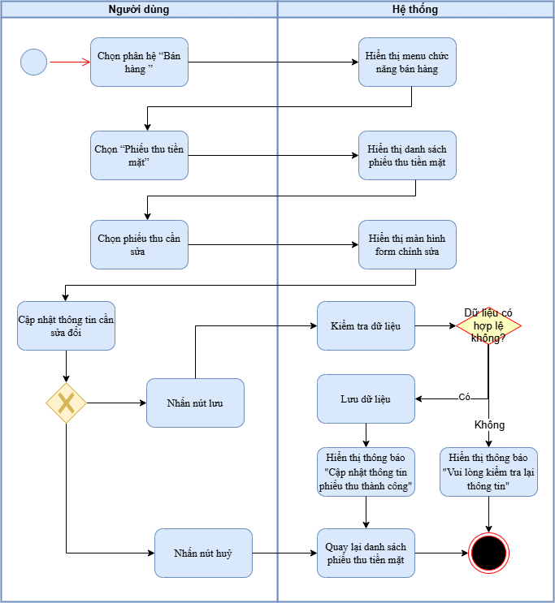
3.Xóa phiếu thu tiền mặt

UC ID: UC4.3 | UC name: Xóa phiếu thu tiền mặt
Priority | High
Actor | Kế toán bán hàng
UC description | Là người dùng, tôi muốn xóa thông tin trên phiếu thu tiền mặt
Trigger | Người dùng truy cập phân hệ “Bán hàng” → “Phiếu thu tiền mặt” và chọn “Xóa”
Pre-Condition | Người dùng đã đăng nhập hệ thống và có quyền xóa phiếu thu tiền mặt
Post-Condition | Xóa thông tin phiếu thu khỏi hệ thống
Basic flow | Action Actor | Action Hệ thống
 | 1. Truy cập hệ thống, chọn “Bán hàng” | 2. Hiển thị menu chức năng của phân hệ bán hàng
 | 3. Chọn “Phiếu thu tiền mặt” | 4. Hiển thị danh sách các phiếu thu đã tạo
 | 5. Chọn phiếu thu cần xóa và nhấn nút “Xóa” | 6. Hiển thị popup xác nhận”Bạn có chắc chắn muốn xóa phiếu thu [x] không?  (x là số phiếu thu đang chọn )
 | 7. Nhập thông tin cần sửa và nhấn “Lưu” | 8. Cập nhật thông tin vừa chỉnh sửa của phiếu thu vào hệ thống
Alternative flow | N/A
Exception flow | 7a. Nếu người dùng chưa điền đủ các trường bắt buộc hoặc nhập sai định dạng dữ liệu. Hệ thống hiển thị thông báo lỗi "Vui lòng kiểm tra lại thông tin các trường dữ liệu bắt buộc”  7b.Chọn “Hủy”, hệ thống không lưu dữ liệu và quay về danh sách “Hóa đơn bán hàng”.
Business Rule | BR4.3-1:


Quản lý công nợ
1. Tra cứu công nợ khách hàng
UC ID: UC5.1 | UC name: Tra cứu công nợ khách hàng
Priority | High
Actor | Quản lý, Kế toán bán hàng
UC description | Là người dùng, tôi muốn tra cứu công nợ của khách hàng để nhanh chóng nhận biết các khoản đã thanh toán, còn nợ hoặc quá hạn, từ đó có phương án xử lý phù hợp.
Trigger | Người dùng truy cập chức năng “Quản lý công nợ khách hàng”
Pre-Condition | - Người dùng đã đăng nhập  - Có phát sinh hóa đơn bán hàng hoặc thanh toán  - Người dùng có quyền theo dõi công nợ
Post-Condition | - Hiển thị trạng thái công nợ của từng khách hàng  - Người dùng xác định được khách hàng đang:  - Không nợ  - Còn nợ  - Quá hạn
Basic flow | Action Actor | Action System
 | 1 . Truy cập “Quản lý công nợ khách hàng” | 2. Hiển thị danh sách công nợ khách hàng gồm các thông tin:  - Mã khách hàng  - Tên khách hàng  - Số điện thoại  - Tổng giá trị hóa đơn  - Tổng đã thanh toán  - Công nợ hiện tại  - Hạn mức công nợ  - Hạn thanh toán  - Số ngày quá hạn  - Trạng thái (Không nợ / Còn nợ / Quá hạn)
 | 3. Chọn một khách hàng | 4. Hiển thị thông tin chi tiết công nợ theo hóa đơn gồm:  - Mã hóa đơn  - Hạn mức công nợ  - Ngày hóa đơn  - Tổng tiền  - Đã thanh toán  - Còn nợ  - Hạn thanh toán  - Số ngày quá hạn  - Trạng thái thanh toán
 | 5. Nhập điều kiện tìm kiếm dữ liệu:  - Mã khách hàng  - Tên khách hàng  - Số điện thoại  Hoặc lọc theo:  - Loại khách  - Trạng thái  - Khoảng thời gian | 6. Hệ thống thực hiện tìm kiếm/lọc và hiển thị kết quả
Alternative flow | 3a. Không chọn khách hàng → Hệ thống chỉ hiển thị danh sách tổng  5a. Không nhập điều kiện tìm kiếm → Hệ thống hiển thị toàn bộ dữ liệu
Exception flow | 2a. Không có dữ liệu công nợ → Hiển thị: “Không có dữ liệu công nợ”
Business Rule | BR5.1-1: Công nợ = Tổng giá trị hóa đơn – Tổng số tiền đã thanh toán  BR5.1-2: Công nợ chỉ phát sinh khi khách hàng chưa thanh toán đủ  BR5.1-3: Công nợ được xem là quá hạn khi: Ngày hiện tại > hạn thanh toán  BR5.1-4: Công nợ được cập nhật tự động khi phát sinh:  - Hóa đơn bán hàng  - Phiếu thu / Giấy báo có  BR5.1-5: Người dùng không được chỉnh sửa trực tiếp công nợ, chỉ được thay đổi thông qua giao dịch  BR5.1-6: Hệ thống cho phép xem chi tiết công nợ theo từng hóa đơn  BR5.1-7: Công nợ quá hạn phải được hiển thị nổi bật để người dùng dễ nhận biết  BR5.1-8: Số ngày quá hạn = Ngày hiện tại – Hạn thanh toán  BR5.1-9: Trạng thái công nợ gồm:  - Không nợ (công nợ = 0)  - Còn nợ (công nợ > 0)  - Quá hạn (công nợ > 0 và quá hạn thanh toán)  BR5.1-10: BR5.x: Không cho phép lập hóa đơn nếu công nợ hiện tại vượt quá hạn mức cho phép  BR5.1-11: Trạng thái công nợ phải được hiển thị rõ ràng (màu sắc, nhãn trạng thái)

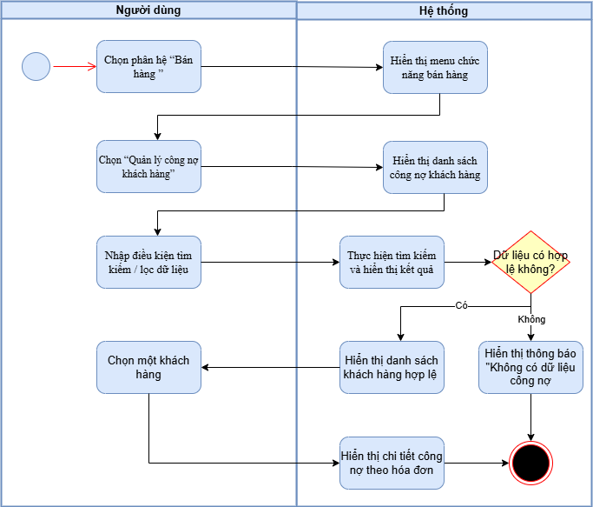
2. Cảnh báo nợ quá hạn
UC ID: UC5.1 | UC name: Cảnh báo nợ quá hạn
Priority | High
Actor | Quản lý, Kế toán bán hàng
UC description | Là người dùng, tôi muốn hệ thống tự động cảnh báo các khoản công nợ quá hạn để kịp thời xử lý và thu hồi công nợ.
Trigger | Người dùng truy cập phân hệ “Bán hàng” → “Quản lý công nợ khách hàng”
Pre-Condition | - Người dùng đã đăng nhập  - Có thiết lập thời hạn thanh toán cho hóa đơn hoặc khách hàng  - Người dùng có quyền theo dõi công nợ  - Có phát sinh công nợ
Post-Condition | - Các khoản công nợ quá hạn được xác định  - Hiển thị cảnh báo cho người dùng
Basic flow | Action Actor | Action System
 | 1. Truy cập “Quản lý công nợ khách hàng” | 2. Hiển thị :  a.Danh sách công nợ khách hàng gồm các thông tin:  - Mã khách hàng  - Tên khách hàng  - Số điện thoại  - Tổng giá trị hóa đơn  - Tổng đã thanh toán  - Công nợ hiện tại  - Hạn thanh toán  - Số ngày quá hạn  - Trạng thái (Không nợ / Còn nợ / Quá hạn)  b.Thanh công cụ với button “Thiết lập cảnh báo”
 | 3. Chọn button “Thiết lập cảnh báo” | 4. Hiển thị thiết lập cảnh báo gồm:  - Dropdown với các lựa chọn:  - Bật cảnh báo  - Tắt cảnh báo
 | 5. Chọn “ Bật cảnh báo” | 6. Hệ thống lưu thiết lập cảnh báo
Alternative flow | 1a. Hệ thống tự động chạy theo lịch → Tự động kiểm tra và cập nhật trạng thái công nợ
Exception flow | 2a. Không có dữ liệu công nợ → Hiển thị: “Không có dữ liệu công nợ”
Business Rule | BR5.1-1: Công nợ = Tổng giá trị hóa đơn – Tổng số tiền đã thanh toán  BR5.1-2: Công nợ quá hạn phải được hiển thị nổi bật để người dùng dễ nhận biết  BR5.1-3: Công nợ được xem là quá hạn khi: Ngày hiện tại > hạn thanh toán  BR5.1-4: Trạng thái công nợ được hệ thống tự động cập nhật theo thời gian  BR5.1-5: Hệ thống có thể hỗ trợ gửi thông báo nhắc nợ  BR5.1-6: Hệ thống cho phép xem chi tiết công nợ theo từng hóa đơn (drill-down)  BR5.1-7: Công nợ quá hạn phải được hiển thị nổi bật để người dùng dễ nhận biết  BR5.1-8: Số ngày quá hạn = Ngày hiện tại – Hạn thanh toán  BR5.1-9: Trạng thái công nợ gồm: Không nợ (công nợ = 0), Còn nợ (công nợ > 0)  Quá hạn (công nợ > 0 và quá hạn thanh toán)

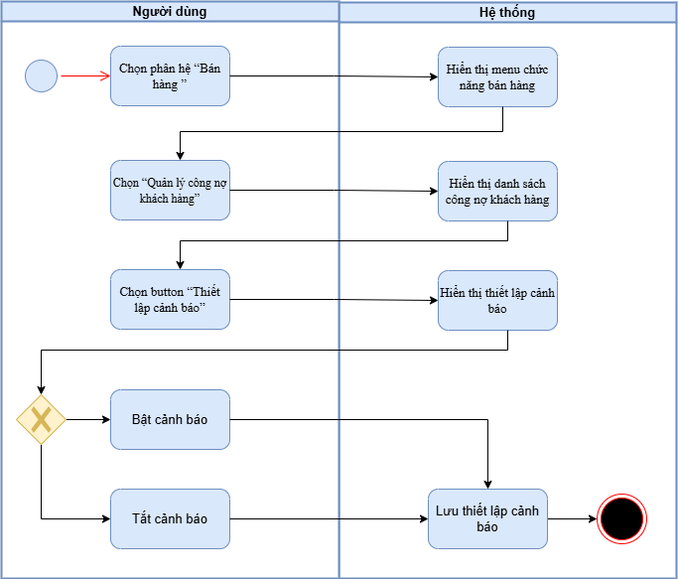

Quản lý giao hàng
1. Lập phiếu giao hàng

UC ID: UC8.1 | UC name: Lập phiếu giao hàng
Priority | High
Actor | Nhân viên bán hàng
UC description | Là người dùng, tôi muốn lập phiếu giao hàng để ghi nhận thông tin giao hàng cho khách, theo dõi quá trình giao hàng và cập nhật trạng thái đơn hàng. Phiếu giao hàng có thể được lập trực tiếp hoặc kế thừa dữ liệu từ hóa đơn bán hàng.
Trigger | Người dùng truy cập phân hệ “Bán hàng” → “Quản lý giao hàng” và chọn “Thêm mới”
Pre-Condition | Người dùng đã đăng nhập hệ thống và có quyền tạo phiếu giao hàng hàng
Post-Condition | Phiếu giao hàng mới được tạo thành công và lưu vào hệ thống
Basic flow | Action Actor | Action Hệ thống
 | 1. Truy cập hệ thống, chọn “Bán hàng” | 2. Hiển thị menu chức năng của phân hệ bán hàng
 | 3. Chọn “Phiếu giao hàng” | 4. Hiển thị danh sách Phiếu giao hàng đã tạo gồm các cột: Ngày lập phiếu, Ngày giao hàng, Số phiếu giao hàng, Mã khách, Tên khách, Diễn giải, Trạng thái
 | 5. Chọn chức năng “Thêm mới” | 6. Hiển thị trang thêm Phiếu giao hàng gồm các trường thông tin:  -Phần thông tin chung: Mã khách*, Người nhận, Diễn giải  -Phần thông tin chung:Ngày lập*, Số phiếu giao hàng *, Trạng thái.  -Phần chi tiết phiếu giao hàng: Mã hàng*, Tên mặt hàng, Đvt* ,Mã kho*, Mã vị trí, Số lượng, Ngày giao * , Loại vận chuyển, Ghi chú  -Phần tổng hợp: Tổng số lượng, Tổng tiền  - Button: “Kế thừa từ hóa đơn bán hàng”  (* là trường bắt buộc)
 | 7. Nhập thông tin cần thiết và nhấn “Lưu” | 8. Lưu thông tin Phiếu giao hàng
Alternative flow | 7a. Người dùng chọn “Kế thừa từ hóa đơn bán hàng”, hệ thống hiển thị danh sách hóa đơn bán hàng theo mã khách và tự động lấy dữ liệu hàng hóa từ hóa đơn đã chọn.
Exception flow | 7b. Nếu người dùng chưa điền đủ các trường bắt buộc hoặc nhập sai định dạng dữ liệu. Hệ thống hiển thị thông báo lỗi "Vui lòng kiểm tra lại thông tin các trường dữ liệu bắt buộc”  7c. Nếu hóa đơn đã được giao đủ, hệ thống hiển thị thông báo: "Hóa đơn này đã hoàn tất giao hàng".  7d. Chọn “Hủy”, hệ thống không lưu dữ liệu và quay về danh sách “Phiếu giao hàng”.
Business Rule | BR8.1-1: Ngày lập đúng định dạng :dd/mm/yyyy, và tự động lấy mặc định theo ngày hiện tại  BR8.1-2: Số phiếu giao hàng theo quy tắc: PGHx(x số thứ tự tăng dần bắt đầu từ 1)  BR8.1-3: Có các trạng thái: Chờ giao hàng, Đã giao hàng  BR8.1-5: Tên khách lấy từ mã khách.  BR8.1-6: Tất cả các trường bắt buộc phải được điền đúng định dạng thì mới được phép lưu.  BR8.1-7: Nếu chọn “Kế thừa từ hóa đơn bán hàng”, hệ thống tự động lấy dữ liệu hàng hóa từ hóa đơn bán hàng đã chọn.  BR8.1-8: Số lượng giao không được vượt quá số lượng còn lại trên hóa đơn bán hàng.
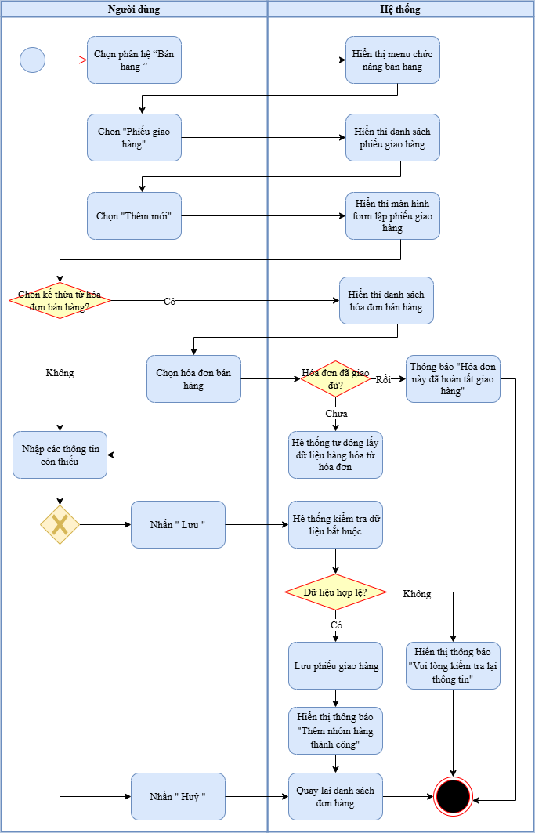
2. Sửa phiếu giao hàng

UC ID: UC8.2 | UC name: Sửa phiếu giao hàng
Priority | High
Actor | Nhân viên bán hàng
UC description | Là người dùng, tôi muốn sửa thông tin phiếu giao hàng để cập nhật lại dữ liệu giao hàng trước khi giao hoàn tất.
Trigger | Người dùng truy cập phân hệ “Bán hàng” → “Quản lý giao hàng” và chọn “Sửa”
Pre-Condition | Người dùng đã đăng nhập hệ thống  Người dùng có quyền sửa phiếu giao hàng  Phiếu giao hàng đang ở trạng thái “Chờ giao hàng”
Post-Condition | Phiếu giao hàng được sửa thành công và lưu vào hệ thống
Basic flow | Action Actor | Action Hệ thống
 | 1. Truy cập hệ thống, chọn “Bán hàng” | 2. Hiển thị menu chức năng của phân hệ bán hàng
 | 3. Chọn “Phiếu giao hàng” | 4. Hiển thị danh sách Phiếu giao hàng đã tạo gồm các cột: Ngày lập phiếu, Ngày giao hàng, Số phiếu giao hàng, Mã khách, Tên khách, Diễn giải, Trạng thái
 | 5. Chọn chức năng “Sửa” | 6. Hiển thị màn hình sửa thông tin phiếu giao hàng
 | 7. Nhập thông tin cần chỉnh sửa và nhấn “Lưu” | 8. Lưu thông tin Phiếu giao hàng
Alternative flow | N/A
Exception flow | 7a. Nếu người dùng chưa điền đủ các trường bắt buộc hoặc nhập sai định dạng dữ liệu. Hệ thống hiển thị thông báo lỗi "Vui lòng kiểm tra lại thông tin các trường dữ liệu bắt buộc”  7b.Chọn “Hủy”, hệ thống không lưu dữ liệu và quay về danh sách “Phiếu giao hàng”.  7c. Phiếu đã ở trạng thái “Đã giao hàng”. Hệ thống hiển thị:  “Phiếu giao hàng đã hoàn tất, không thể chỉnh sửa”
Business Rule | BR8.2-1:Ngày lập đúng định dạng :dd/mm/yyyy, và tự động lấy mặc định theo ngày hiện tại  BR8.2-2:Số đơn hàng bán theo quy tắc: PGHx(x số thứ tự tăng dần bắt đầu từ 1)  BR8.2-3:Chỉ được sửa khi trạng thái là Chờ giao hàng  BR8.2-5:Tên khách lấy từ mã khách.  BR8.2-6:Tất cả các trường bắt buộc phải được điền đúng định dạng thì mới được phép lưu.  BR8.2-7: Không được sửa dữ liệu nếu phiếu đã hoàn tất giao hàng  BR8.2-8: Không được thay đổi số phiếu giao hàng

3. Xóa phiếu giao hàng

UC ID: UC8.2 | UC name: Xóa phiếu giao hàng
Priority | High
Actor | Nhân viên bán hàng
UC description | Là người dùng, tôi muốn xóa phiếu giao hàng để loại bỏ những phiếu lập sai hoặc không còn sử dụng.
Trigger | Người dùng truy cập phân hệ “Bán hàng” → “Quản lý giao hàng” và chọn “Xóa”
Pre-Condition | Người dùng đã đăng nhập hệ thống  Người dùng có quyền sửa phiếu giao hàng  Phiếu giao hàng đang ở trạng thái “Chờ giao hàng”
Post-Condition | Phiếu giao hàng được xóa thành công và lưu vào hệ thống
Basic flow | Action Actor | Action Hệ thống
 | 1. Truy cập hệ thống, chọn “Bán hàng” | 2. Hiển thị menu chức năng của phân hệ bán hàng
 | 3. Chọn “Phiếu giao hàng” | 4. Hiển thị danh sách Phiếu giao hàng đã tạo gồm các cột: Ngày lập phiếu, Ngày giao hàng, Số phiếu giao hàng, Mã khách, Tên khách, Diễn giải, Trạng thái
 | 5. Chọn phiếu cần xóa và chọn chức năng “Xóa” | 6. Hiển thị pop-up “Bạn có chắc chắn muốn xóa không?”
 | 7. Chọn “ Xóa” | 8.Xóa phiếu giao hàng khỏi hệ thống  9. Hiển thị thông báo “Xóa phiếu giao hàng thành công”  10. Cập nhật lại danh sách phiếu giao hàng
Alternative flow | 7a.Chọn “Hủy”, hệ thống không lưu dữ liệu và quay về danh sách “Phiếu giao hàng”.
Exception flow | 7b. Nếu người dùng chưa điền đủ các trường bắt buộc hoặc nhập sai định dạng dữ liệu. Hệ thống hiển thị thông báo lỗi "Vui lòng kiểm tra lại thông tin các trường dữ liệu bắt buộc”  7c. Phiếu đã ở trạng thái “Đã giao hàng”. Hệ thống hiển thị:  “Phiếu giao hàng đã hoàn tất, không thể xóa”
Business Rule | BR8.2-1:Ngày lập đúng định dạng :dd/mm/yyyy, và tự động lấy mặc định theo ngày hiện tại  BR8.2-2:Số đơn hàng bán theo quy tắc: PGHx(x số thứ tự tăng dần bắt đầu từ 1)  BR8.2-3:Chỉ được sửa khi trạng thái là Chờ giao hàng  BR8.2-5:Tên khách lấy từ mã khách.  BR8.2-6:Tất cả các trường bắt buộc phải được điền đúng định dạng thì mới được phép lưu.  BR8.2-7: Không được sửa dữ liệu nếu phiếu đã hoàn tất giao hàng  BR8.2-8: Không được thay đổi số phiếu giao hàng

Phiếu chi

UC ID: UC4.1 | UC name: Lập phiếu chi
Priority | High
Actor | Kế toán bán hàng
UC description | Là người dùng, tôi muốn lập phiếu chi tiền mặt để ghi nhận các khoản chi tiền cho khách hàng hoặc các khoản chi khác, đồng thời cập nhật công nợ và hạch toán vào sổ kế toán
Trigger | Người dùng truy cập phân hệ “Bán hàng” → “Phiếu chi tiền” → chọn “Thêm phiếu chi”
Pre-Condition | Người dùng đã đăng nhập hệ thống và có quyền lập phiếu chi
Post-Condition | - Phiếu chi tiền mặt được tạo thành công và lưu vào hệ thống  - Tổng tiền chi được ghi nhận
Basic flow | Action Actor | Action Hệ thống
 | 1. Truy cập hệ thống, chọn “Bán hàng” | 2. Hiển thị menu chức năng của phân hệ bán hàng
 | 3. Chọn “Phiếu chi tiền”” | 4. Hiển thị danh sách các phiếu chi đã tạo gồm các cột: Ngày lập, Số phiếu chi, Mã khách, Tên khách, Tổng tiền chi, Trạng thái
 | 5. Chọn chức năng “Thêm mới” | 6. Hiển thị popup/form thêm phiếu chi tiền mặt gồm các trường thông tin:  -Phần thông tin chung: Mã giao dịch*, Mã khách*,Tên khách ,Địa chỉ, Số điện thoại,Mst,Người nộp tiền, Tk nợ, Diễn giải  -Phần thông tin chung phiếu chi:Ngày lập*,Ngày hạch toán*, Số phiếu chi*,Tỷ giá*, Trạng thái  -Phần chi tiết hóa đơn: hiển thị tùy theo mã giao dịch quy định ở business rule  - Button “Chọn hóa đơn” mặc định ẩn  -Phần tổng hợp: Tổng tiền  (* là trường bắt buộc)
 | 7. Nhập thông tin cần thiết và nhấn “Lưu” | 8. Lưu thông tin phiếu chi tiền mặt
Alternative flow | 5a.Có thể thêm mới ở màn hình xem hóa đơn bán hàng
Exception flow | 7a. Nếu người dùng chưa điền đủ các trường bắt buộc hoặc nhập sai định dạng dữ liệu. Hệ thống hiển thị thông báo lỗi "Vui lòng kiểm tra lại thông tin các trường dữ liệu bắt buộc”  7b.Chọn “Hủy”, hệ thống không lưu dữ liệu và quay về danh sách “Hóa đơn bán hàng”.
Business Rule | BR6.1-1:Ngày lập đúng định dạng :dd/mm/yyyy, và tự động lấy mặc định theo ngày hiện tại  BR6.1-2:Số phiếu chi theo quy tắc: PC00x(x số chi tự tăng dần bắt đầu là 1)  BR6.1-3:Có các trạng thái: Lập chứng từ , Chuyển sổ cái  BR6.1-4:Tỷ giá bắt buộc nếu khác VNĐ; hệ thống tự quy đổi về đồng tiền hạch toán  BR6.1-5:Tên khách lấy từ mã khách.  BR6.1-6:Tất cả các trường bắt buộc phải được điền đúng định dạng thì mới được phép lưu.  BR6.1-7: Mã giao dịch gồm:  - 1: chi tiền theo chi tiết hóa đơn(Button chọn hóa đơn ẩn) → tab Chi tiết gồm : Stt, Số hóa đơn,Ngày hóa đơn, TK có, Tiền đã chi, Tiền còn phải chi, Tiền thanh toán,Tiền còn lại phải chi,Diễn giải chi tiết(lấy từ diễn giải của phần thông tin chung)  - 2: chi tiền từ khách hàng, chi khác(Button chọn hóa đơn hiển thị) → tab Chi tiết gồm: Stt,Tk có, Tên tk có, Phát sinh có, Diễn giải chi tiết

Phiếu thu

UC ID: UC16.1 | UC name: Lập phiếu thu
Priority | High
Actor | Kế toán bán hàng
UC description | Là người dùng, tôi muốn lập phiếu thu tiền mặt để ghi nhận các khoản khách hàng thanh toán hoặc thu khác, đồng thời cập nhật công nợ và hạch toán vào sổ kế toán.
Trigger | Người dùng truy cập phân hệ “Bán hàng” → “Phiếu thu tiền” → chọn “Thêm phiếu thu”
Pre-Condition | Người dùng đã đăng nhập hệ thống và có quyền lập phiếu thu
Post-Condition | - Phiếu thu tiền mặt được tạo thành công và lưu vào hệ thống  - Tổng tiền thu được ghi nhận
Basic flow | Action Actor | Action Hệ thống
 | 1. Truy cập hệ thống, chọn “Bán hàng” | 2. Hiển thị menu chức năng của phân hệ bán hàng
 | 3. Chọn “Phiếu thu tiền” | 4. Hiển thị danh sách các phiếu thu đã tạo gồm các cột: Ngày lập, Số phiếu, Mã khách, Tên khách, Số tiền, Trạng thái
 | 5. Chọn chức năng “Thêm mới” | 6. Hiển thị popup/form thêm phiếu thu tiền mặt gồm các trường thông tin:  -Phần thông tin chung: Mã khách* (search), Địa chỉ, Người nộp tiền, Loại phiếu thu* (dropdown: 1 - Theo hóa đơn, 2 - Thu theo khách hàng), Lý do nộp, Ghi chú bổ sung  -Phần thông tin chung phiếu thu: Ngày lập*,Ngày hạch toán*, Số phiếu thu*,Tỷ giá*, Trạng thái, Số tiền thu*.  -Phần chi tiết hóa đơn: hiển thị tùy theo mã giao dịch quy định ở business rule  - Button “Chọn hóa đơn liên kết”  -Phần tổng hợp: Tổng tiền thu (* là trường bắt buộc)
 | 7. Nhập thông tin cần thiết và nhấn “Lưu” | 8. Lưu thông tin phiếu thu tiền mặt
Alternative flow | 5a.Có thể thêm mới ở màn hình xem hóa đơn bán hàng
Exception flow | 7a. Nếu người dùng chưa điền đủ các trường bắt buộc hoặc nhập sai định dạng dữ liệu. Hệ thống hiển thị thông báo lỗi "Vui lòng kiểm tra lại thông tin các trường dữ liệu bắt buộc”  7b.Chọn “Hủy”, hệ thống không lưu dữ liệu và quay về danh sách “Hóa đơn bán hàng”.
Business Rule | BR16.1-1:Ngày lập đúng định dạng :dd/mm/yyyy, và tự động lấy mặc định theo ngày hiện tại  BR16.1-2:Số phiếu thu theo quy tắc: PT00x(x số thứ tự tăng dần bắt đầu là 1)  BR16.1-3:Có các trạng thái: Lập chứng từ , Chuyển sổ cái  BR16.1-4:Tỷ giá bắt buộc nếu khác VNĐ; hệ thống tự quy đổi về đồng tiền hạch toán  BR16.1-5:Tên khách lấy từ mã khách.  BR16.1-6:Tất cả các trường bắt buộc phải được điền đúng định dạng thì mới được phép lưu.  BR16.1-7: Mã giao dịch gồm:  - 1: Thu tiền theo chi tiết hóa đơn - Phần chi tiết chứng từ liên kết: Số hóa đơn, Ngày chứng từ, Còn nợ, Tiền thu, TK nợ, Tk có. Cho phép chọn “Chọn hóa đơn liên kết”, Bắt buộc có 1 hóa đơn, Số tiền thu ≤ công nợ từng hóa đơn.  - 2: Thu tiền theo khách hàng - Phần chi tiết chứng từ liên kết: Mã khách, Tên khách, Tổng nợ, Tổng đã thu, Còn phải thu, TK nợ, Tk có. Hệ thống chỉ giảm tổng công nợ, không phân bổ theo từng hóa đơn

Quản lý đổi trả
1. Lập phiếu đổi trả
UC ID: UC3.1 | UC name: Lập phiếu đổi trả
Priority | High
Actor | Nhân viên bán hàng
UC description | Nhân viên bán hàng lập phiếu đổi/trả hàng cho khách dựa trên hóa đơn gốc, nhằm ghi nhận việc đổi hoặc trả sản phẩm, đồng thời cập nhật kho, công nợ và các nghiệp vụ tài chính liên quan.
Trigger | Người dùng truy cập chức năng “Quản lý đổi trả” và chọn “Thêm mới”.
Pre-Condition | - Hóa đơn/phiếu xuất gốc tồn tại trong hệ thống  - Khách hàng hợp lệ  - Sản phẩm thuộc hóa đơn gốc  - Sản phẩm đáp ứng điều kiện đổi/trả (còn hạn, đúng quy định)
Post-Condition | - Phiếu đổi/trả được tạo thành công  - Kho được cập nhật (nhập hàng trả, xuất hàng đổi nếu có)  - Công nợ/tiền được cập nhật (thu thêm hoặc hoàn tiền nếu phát sinh)
Basic flow | Action Actor | Action System
 | 1. Truy cập “Quản lý đổi trả” | 2. Hiển thị danh sách hóa đơn đổi trả
 | 3. Chọn “Thêm mới” | 4. Hiển thị form lập hóa đơn đổi trả gồm:  - Phần thông tin chung : Mã khách*,Tk có*,Diễn giải,  - Phần thông tin chung chứng từ:Ngày lập*, Ngày hạch toán,Số chứng từ*  - Button “Lấy thông tin từ”: Hóa đơn/Phiếu xuất  - Phần thông tin chi tiết: Mã hàng, Tên hàng,Đvt, Số lượng,Giá bán, Tiền hàng
 | 5. Chọn hóa đơn/phiếu xuất cần đổi trả | 6. Hiển thị danh sách sản phẩm từ hóa đơn/phiếu xuất vào phần chi tiết
 | 7. Chọn sản phẩm bị trả lại  8. Nhập số lượng  9. Chọn loại hàng (hàng bình thường / hàng lỗi) | 10. Kiểm tra hợp lệ
 | 11. Chọn hình thức (đổi / trả) | 12. Tính toán tiền
 | 13. Nhấn “Xác nhận” | 14. Lưu hóa đơn  15. Cập nhật kho  16. Thông báo thành công
Alternative flow | 11a. Chọn “Đổi hàng” → Hệ thống yêu cầu chọn sản phẩm mới để đổi  11b. Chọn “Trả hàng” → Hệ thống tính số tiền hoàn lại cho khách
Exception flow | 6a. Không tìm thấy đơn hàng → Hiển thị: “Đơn hàng không tồn tại”  10a. Số lượng không hợp lệ → Hiển thị: “Số lượng vượt quá số đã mua”  13a. Người dùng hủy thao tác → Không lưu dữ liệu
Business Rule | BR3.1-1: Chỉ cho phép đổi/trả sản phẩm đã mua  BR3.1-2: Số lượng đổi/trả ≤ số lượng đã mua  BR3.1-3: Mỗi hóa đơn đổi trả phải liên kết với 1 đơn hàng gốc  BR3.1-4: Hệ thống tự động tính tiền hoàn hoặc bù  BR3.1-5: Khi trả hàng → nhập lại kho  BR3.1-6: Khi đổi hàng → xuất hàng mới và nhập hàng cũ
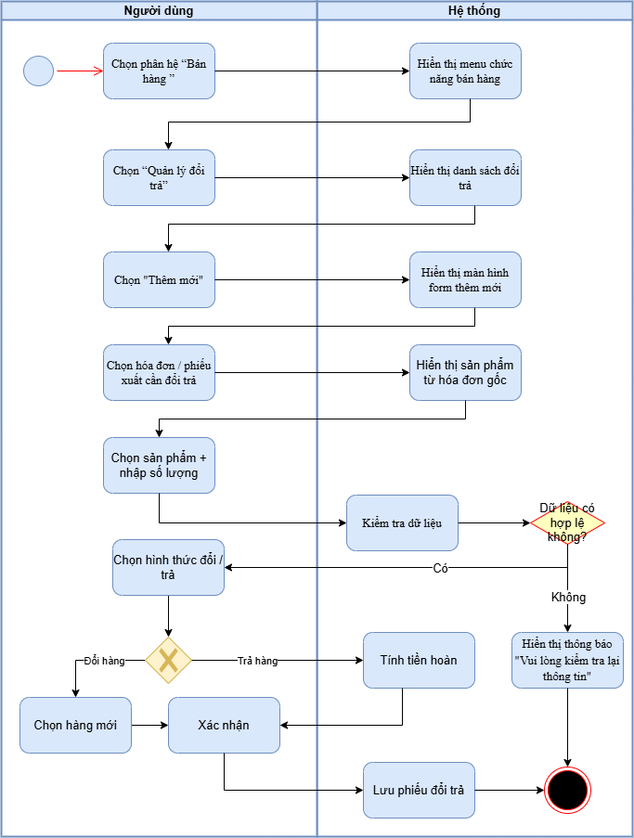

2. Sửa phiếu đổi trả
UC ID: UC3.2 | UC name: Sửa phiếu đổi trả
Priority | High
Actor | Nhân viên bán hàng
UC description | Nhân viên bán hàng chỉnh sửa phiếu đổi/trả đã lập khi cần thay đổi sản phẩm đổi trả, số lượng, loại hàng hoặc hình thức đổi/trả trước khi phiếu được hoàn tất.
Trigger | Người dùng truy cập chức năng “Quản lý đổi trả” và chọn phiếu đổi trả cần sửa và nhấn “Sửa”
Pre-Condition | - Phiếu đổi trả đã tồn tại trong hệ thống  - Người dùng có quyền chỉnh sửa
Post-Condition | - Phiếu đổi trả được cập nhật thành công  - Kho được cập nhật lại nếu có thay đổi  - Công nợ / tiền được tính lại nếu phát sinh
Basic flow | Action Actor | Action System
 | 1. Truy cập “Quản lý đổi trả” | 2. Hiển thị danh sách hóa đơn đổi trả
 | 3. Chọn phiếu đổi trả cần sửa | 4. Hiển thị form chỉnh sửa phiếu đổi trả gồm:  - Phần thông tin chung : Mã khách*,Tk có*,Diễn giải,  - Phần thông tin chung chứng từ:Ngày lập*, Ngày hạch toán,Số chứng từ*  - Button “Lấy thông tin từ”: Hóa đơn/Phiếu xuất  - Phần thông tin chi tiết: Mã hàng, Tên hàng,Đvt, Số lượng,Giá bán, Tiền hàng
 | 5. Cập nhật sản phẩm đổi/trả, số lượng, loại hàng, hình thức đổi/trả | 6. Hệ thống kiểm tra dữ liệu
 | 7. Nhấn “Lưu” | 8. Cập nhật phiếu đổi trả và tính toán lại kho / công nợ
Alternative flow | 5a. Chọn “Đổi hàng” → Hệ thống yêu cầu chọn sản phẩm mới để đổi  5b. Chọn “Trả hàng” → Hệ thống tính số tiền hoàn lại cho khách
Exception flow | 5c. Số lượng không hợp lệ → Hiển thị: “Số lượng vượt quá số đã mua”  7a. Người dùng hủy thao tác → Không lưu dữ liệu  8a. Nếu phiếu đã hoàn tất  Hiển thị: "Phiếu đổi trả đã hoàn tất, không được phép chỉnh sửa"
Business Rule | BR3.2-1: Chỉ sửa phiếu đổi trả khi chưa hoàn tất  BR3.2-2: Số lượng đổi/trả ≤ số lượng đã mua  BR3.2-3: Nếu đổi hàng → cập nhật lại hàng nhập và hàng xuất  BR3.2-4: Hệ thống tự động tính lại chênh lệch tiền nếu có  BR3.2-5: Nếu trả hàng → cập nhật lại số tiền hoàn
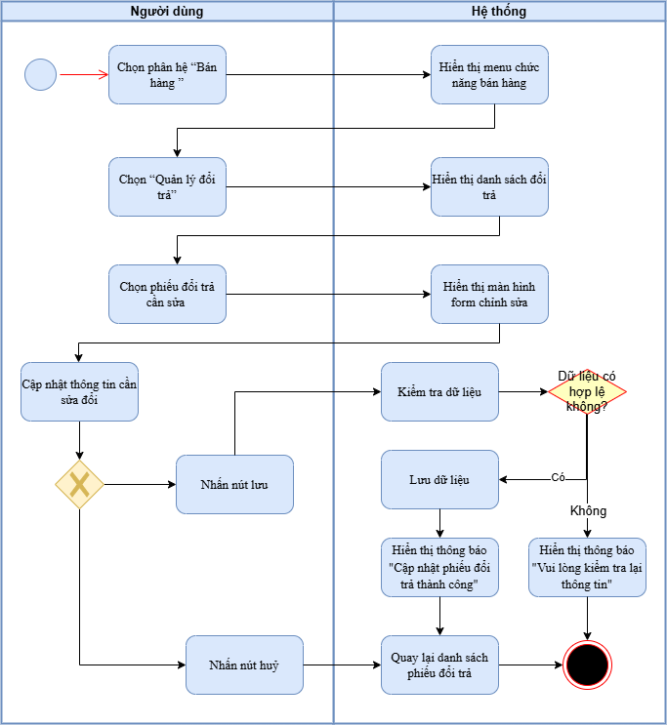
3. Xóa phiếu đổi trả
UC ID: UC3.3 | UC name: Xóa phiếu đổi trả
Priority | High
Actor | Nhân viên bán hàng
UC description | Nhân viên bán hàng xóa phiếu đổi/trả đã lập nhưng chưa hoàn tất hoặc chưa phát sinh cập nhật kho/công nợ để loại bỏ phiếu lập sai hoặc không còn sử dụng.
Trigger | Người dùng truy cập chức năng “Quản lý đổi trả” và chọn phiếu đổi trả cần xóa và nhấn “Xóa”
Pre-Condition | - Phiếu đổi trả đã tồn tại trong hệ thống  - Người dùng có quyền xóa  - Phiếu chưa hoàn tất  - Phiếu chưa phát sinh cập nhật kho / công nợ
Post-Condition | - Phiếu đổi trả bị xóa khỏi hệ thống  - Danh sách phiếu đổi trả được cập nhật lại
Basic flow | Action Actor | Action System
 | 1. Truy cập “Quản lý đổi trả” | 2. Hiển thị danh sách hóa đơn đổi trả
 | 3. Chọn phiếu đổi trả cần xóa | 4. Hiển thị form chỉnh sửa phiếu đổi trả gồm:  - Phần thông tin chung : Mã khách*,Tk có*,Diễn giải,  - Phần thông tin chung chứng từ:Ngày lập*, Ngày hạch toán,Số chứng từ*  - Button “Lấy thông tin từ”: Hóa đơn/Phiếu xuất  - Phần thông tin chi tiết: Mã hàng, Tên hàng,Đvt, Số lượng,Giá bán, Tiền hàng
 | 5. Nhấn “Xóa” | 6. Hiển thị hộp thoại xác nhận xóa
 | 7. Nhấn “Đồng ý” | 8. Hệ thống xóa phiếu đổi trả  9. Cập nhật lại danh sách phiếu đổi trả
Alternative flow | N/A
Exception flow | 7a. Nếu chọn Hủy: Hệ thống đóng hộp thoại xác nhận  → Quay về danh sách phiếu đổi trả  8a. Nếu phiếu đã hoàn tất  "Phiếu đổi trả đã hoàn tất, không được phép xóa"  8b. Nếu đã phát sinh cập nhật kho / công nợ  "Phiếu đổi trả đã được xử lý, không được phép xóa"
Business Rule | BR3.3-1: Phiếu đổi trả đã hoàn tất không được xóa  BR3.3-2: Phiếu đã cập nhật kho hoặc công nợ không được xóa  BR3.3-3: Hệ thống bắt buộc xác nhận trước khi xóa

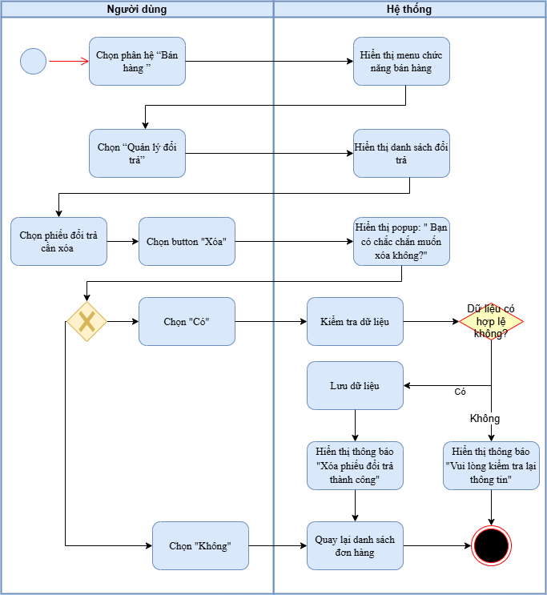

Quản lý ca

1. Tra cứu công nợ khách hàng
UC ID: UC17.1 | UC name: Mở ca
Priority | High
Actor | Nhân viên bán hàng
UC description | Là người dùng,tôi muốn mở ca để bắt đầu phiên làm việc và ghi nhận tiền đầu ca.
Trigger | Người dùng truy cập “Quản lý ca” và chọn “Mở ca”
Pre-Condition | - Người dùng đã đăng nhập  - Không có ca đang mở
Post-Condition | - Ca mới được tạo  - Trạng thái: Đang mở
Basic flow | Action Actor | Action System
 | 1. Truy cập “Quản lý ca” | 2. Hiển thị danh sách ca và ca hiện tại
 | 3. Chọn “Mở ca” | 4. Hiển thị form mở ca:  - Nhân viên  - Thời gian mở ca( auto)  - Tiền đầu ca (*)  - diễn giải(optional)
 | 5. Nhập tiền đầu ca | 6. Kiểm tra dữ liệu
 | 7. Nhấn “Xác nhận” | 8. Lưu ca mới  9. Hiển thị ca đang mở
Alternative flow | 7a. Người dùng chọn “Hủy” → không lưu và hiện thị lại danh sách ban đầu
Exception flow | 2a. Đã có ca đang mở → Hiển thị: “Đã tồn tại ca đang mở”  5a. Không nhập tiền → Hiển thị: “Vui lòng nhập tiền đầu ca”
Business Rule | BR17.1-1: Chỉ cho phép 1 ca mở tại 1 thời điểm  BR17.1-2: Tiền đầu ca ≥ 0

2. Đóng ca
UC ID: UC17.2 | UC name: Đóng ca
Priority | High
Actor | Nhân viên bán hàng
UC description | Là người dùng, tôi muốn đóng ca để kết thúc phiên làm việc và đối soát ca
Trigger | Người dùng truy cập “Quản lý ca” và chọn “Đóng ca”
Pre-Condition | - Có ca đang mở
Post-Condition | - Ca được cập nhật trạng thái “Đã đóng”  - Dữ liệu ca được lưu (tổng kết, chênh lệch)  - Không thể chỉnh sửa hoặc thêm giao dịch vào ca
Basic flow | Action Actor | Action System
 | 1. Chọn “Đóng ca” | 2. Hiển thị màn hình đóng ca gồm:  - Thông tin ca  - Tổng kết hệ thống  - Tiền hệ thống
 | 3. Nhập “Tiền thực tế” | 4. Kiểm tra dữ liệu
 | 5. Nhập tiền đầu ca | 6. Kiểm tra dữ liệu
 | 7. Nhấn “Đóng ca” | 8. Tính chênh lệch  9. Lưu dữ liệu ca  10. Cập nhật trạng thái “Đã đóng”  11. Hiển thị thông báo “Đóng ca thành công”
Alternative flow | 7a. Người dùng chọn “Hủy” → không lưu và hiện thị lại màn hình ban đầu
Exception flow | 2a. Không tồn tại ca đang mở → Hiển thị: “Không có ca để đóng”  6a. Chưa nhập tiền thực tế → Hiển thị: “Vui lòng nhập tiền thực tế”  6b. Tiền thực tế không hợp lệ ( < 0 ) → Hiển thị: “Tiền thực tế không hợp lệ”
Business Rule | BR17.2-1: Chỉ cho phép 1 ca mở tại 1 thời điểm  BR17.2-2: Không cho phép chỉnh sửa ca sau khi đóng  BR17.2-3: Tiền hệ thống được tính tự động từ các giao dịch trong ca  BR17.2-4: Chênh lệch = Tiền thực tế – Tiền hệ thống  BR17.2-5:Người dùng phải nhập tiền thực tế trước khi đóng ca

3. Theo dõi thông tin trong ca
UC ID: UC17.3 | UC name: Theo dõi thông tin trong ca
Priority | High
Actor | Nhân viên bán hàng, Quản
UC description | Là người dùng, tôi muốn theo dõi các giao dịch phát sinh trong ca để nắm được tình hình doanh thu và các khoản thu chi trong thời gian thực.
Trigger | Người dùng truy cập “Quản lý ca” và chọn xem chi tiết một ca
Pre-Condition | - Người dùng đã đăng nhập  - Ca đã được tạo (đang mở hoặc đã đóng)  - Người dùng có quyền xem ca
Post-Condition | - Hiển thị đầy đủ thông tin giao dịch trong ca  - Không làm thay đổi dữ liệu
Basic flow | Action Actor | Action System
 | 1. Truy cập “Quản lý ca” | 2. Hiển thị danh sách ca và ca hiện tại
 | 3. Chọn một ca | 4. Hiển thị thông tin chi tiết ca:  - Thông tin ca: ngày, trạng thái, thời gian mở/đóng  - Tiền trong ca: tiền đầu ca, trong ca, cuối ca, tiền thực tế, chênh lệch  - Tổng hợp thanh toán: tiền mặt, chuyển khoản (thu/chi/thực nhận)  - Danh sách giao dịch: đơn hàng, đã thu, đã chi
Alternative flow | N/A
Exception flow | N/A
Business Rule | BR17.3-1: Mỗi giao dịch thuộc một ca  BR17.3-2: Chỉ cho phép xem, không chỉnh sửa  BR17.3-3: Thông tin hiển thị bao gồm:  - Thông tin ca  - Tiền trong ca  - Tổng hợp thanh toán  - Danh sách giao dịch  BR17.3-4: Dữ liệu được cập nhật theo thời gian thực (đối với ca đang mở)

Quản lý danh mục hàng hoá
9.1: Quản lý danh mục hàng hoá
UC ID: UC9.1.1 | UC name: Thêm hàng hoá
Priority | High
Actor | Kế toán bán hàng, kế toán kho
UC description | Là người dùng, tôi muốn thêm hàng hoá vào danh mục để -phục vụ quản lý kho và bán hàng
Trigger | Người dùng vào “Quản lý danh mục” tại màn hình “Danh mục hàng hoá” chọn “Thêm mới”
Pre-Condition | - Người dùng đã đăng nhập  - Người dùng có quyền thêm mới mới hàng hoá
Post-Condition | - Hàng hoá mới được lưu thành công vào hệ thống.
Basic flow | Action Actor | Action Hệ thống
 | 1.Truy cập vào hệ thống chọn chức năng “Quản lý danh mục” | 2.Hiển thị menu danh mục bên trái dạng phân cấp
 | 3.Chọn “Danh mục hàng hoá” | 4. Hiển thị màn hình danh sách hàng hoá đã được lập
 | 5. Chọn chức năng “Thêm mới” trên thanh công cụ | 6. Hiển thị màn hình thêm mới hàng hoá gồm các thông tin sau:  Tab 1 thông tin chung về hàng hoá: Kho*, nhóm hàng hóa*,Mã hàng hoá*, tên hàng hoá*, đơn vị tính*, trạng thái.  Tab 2 mua hàng: Mã đơn vị,Tên đơn vị mua hàng  Tab 3 tài khoản: Tk kho*, Tk doanh thu*, tk giá vốn*  Tab 4 khác: Hình ảnh sản phẩm, mô tả ghi chú
 | 7. Nhập thông tin cần thiết và nhấn “Lưu” | 8. Kiểm tra tính hợp lệ của dữ liệu
 |  | 9. Hệ thống lưu dữ liệu và hiển thị thông báo “Thêm hàng hoá thành công”
Alternative flow | 7a. Người dùng nhấn "Huỷ", hệ thống huỷ thao tác và quay lại danh sách hàng hoá
Exception flow | 8a. Hệ thống kiểm tra phát hiện thiếu thông tin bắt buộc và hiển thị thông báo: “Vui lòng nhập đầy đủ thông tin bắt buộc”.  8a1. Hệ thống giữ nguyên popup để người dùng bổ sung thông tin.  8b. Hệ thống kiểm tra phát hiện dữ liệu không hợp lệ yêu cầu người dùng kiểm tra và nhập lại thông tin hợp lệ.
Business Rule | BR9.1.1-1: Mã hàng hoá được hệ thống tự động sinh.  BR9.1.1-2: Các trường có dấu (*) là bắt buộc nhập.  BR9.1.1-3: Chỉ người dùng có quyền mới được thêm hàng hoá.  BR9.1.1-4: Các tài khoản hạch toán phải được chọn từ danh mục tài khoản của hệ thống.  BR9.1.1-5: Hàng hoá thêm mới có thể dùng cho nhập kho, xuất kho và bán hàng.  BR9.1.1-6: Không được lưu khi dữ liệu thiếu hoặc không hợp lệ.

UC ID: UC9.1.2 | UC name: Sửa hàng hoá
Priority | High
Actor | Kế toán bán hàng, kế toán kho
UC description | Là người dùng, tôi muốn sửa hàng hóa trong danh mục hàng hoá để phục vụ quản lý kho và bán hàng
Trigger | Người dùng vào “Quản lý danh mục” tại màn hình “Danh mục hàng hoá” chọn “sửa”
Pre-Condition | - Người dùng đã đăng nhập  - Người dùng có quyền sửa hàng hoá  - Hàng hoá cần sửa đã tồn tại trong hệ thống.
Post-Condition | - Thông tin hàng hoá đã được sửa lưu thành công vào hệ thống.  - Thông tin hàng hoá mới được hiển thị trong danh sách hàng hoá.
Basic flow | Action Actor | Action Hệ thống
 | 1.Truy cập vào hệ thống chọn chức năng “Quản lý danh mục” | 2.Hiển thị menu danh mục bên trái dạng phân cấp
 | 3.Chọn “Danh mục hàng hoá” | 4. Hiển thị màn hình danh sách hàng hoá đã được lập
 | 5. chọn một bản ghi hàng hoá trong danh sách và nhấn “Sửa” trên thanh công cụ. | 6. Hiển thị popup các thông tin hàng hoá đã được tạo trước đó:  Tab 1 thông tin chung về hàng hoá: Kho*,nhóm hàng hoá* Mã hàng hoá*, tên hàng hoá*, đơn vị tính*,trạng thái.(1 còn sửa dụng, 0 không còn sử dụng)  Tab 2 mua hàng: Mã đơn vị,Tên đơn vị mua hàng  Tab 3 tài khoản: Tk kho*, Tk doanh thu*, tk giá vốn*  Tab 4 khác: Hình ảnh sản phẩm, mô tả ghi chú
 | 7. Sửa các thông tin cần thiết và nhấn “Lưu”. | 8. Kiểm tra tính hợp lệ của dữ liệu nhập.
 |  | 9. Lưu dữ liệu và hiển thị thông báo “Sửa hàng hoá thành công” và cập nhật lại danh sách hàng hoá.
Alternative flow | 6a. Người dùng nhấn "Huỷ", hệ thống huỷ thao tác và quay lại danh sách hàng hoá
Exception flow | 8a. Hệ thống phát hiện thiếu thông tin bắt buộc hiển thị thông báo: “Vui lòng nhập đầy đủ thông tin bắt buộc”.  8a1. Hệ thống giữ nguyên popup để người dùng bổ sung thông tin.  8b. Hệ thống phát hiện dữ liệu không hợp lệ yêu cầu người dùng kiểm tra và nhập lại.
Business Rule | BR9.1.2-1: Chỉ người dùng có quyền mới được sửa hàng hoá.  BR9.1.2-2: Các trường có dấu (*) là thông tin bắt buộc.  BR9.1.2-3: Mã hàng hoá do hệ thống tự sinh nên không được sửa.  BR9.1.2-4: TK kho, TK doanh thu, TK giá vốn phải được chọn từ danh mục tài khoản của hệ thống.  BR9.1.2-5: Hệ thống không cho phép lưu nếu thiếu thông tin bắt buộc hoặc dữ liệu không hợp lệ.

UC ID: UC9.1.3 | UC name: Xoá hàng hoá
Priority | High
Actor | Kế toán bán hàng, kế toán kho
UC description | Là người dùng, tôi muốn xoá hàng hoá trong danh mục hàng hoá để phục vụ quản lý kho và bán hàng
Trigger | Người dùng vào “Quản lý danh mục” tại màn hình “Danh mục hàng hoá” chọn “xoá”
Pre-Condition | - Người dùng đã đăng nhập  - Người dùng có quyền xoá hàng hoá  - Hàng hoá cần xoá đã tồn tại trong hệ thống.
Post-Condition | - Thông tin hàng hoá đã được xoá thành công  - Danh sách hàng hoá được cập nhật lại sau khi xoá.
Basic flow | Action Actor | Action Hệ thống
 | 1.Truy cập vào hệ thống chọn chức năng “Quản lý danh mục” | 2.Hiển thị menu danh mục bên trái dạng phân cấp
 | 3.Chọn “Danh mục hàng hoá” | 4. Hiển thị màn hình danh sách hàng hoá đã được lập
 | 5. Chọn một bản ghi hàng hoá trong danh sách hàng hoá và nhấn xoá trên thanh công cụ | 6. Hệ thống hiển thị thông báo “ Bạn có chắc chắn muốn xoá bản ghi được chọn không”
 | 6.Chọn “Xoá” để xác nhận | 7. Xoá dữ liệu và hiển thông báo “Hàng hoá được xoá thành công”
Alternative flow | 6a. Người dùng nhấn "Huỷ", hệ thống huỷ thao tác và quay lại danh sách hàng hoá
Exception flow | 7a. Hệ thống phát hiện hàng hoá đã phát sinh nghiệp vụ liên quan.  7a1. Hệ thống không cho phép xoá hiển thị thông báo: “Không thể xoá hàng hoá đã phát sinh giao dịch.”  7b. Hệ thống gặp lỗi trong quá trình xử lý xoá hiển thị thông báo: “Lỗi, không thể xoá dữ liệu.”
Business Rule | BR9.1.3-1: Chỉ người dùng có quyền mới được xoá hàng hoá.  BR9.1.3-2: Chỉ được xoá hàng hoá chưa phát sinh nghiệp vụ nhập kho, xuất kho hoặc bán hàng.  BR9.1.3-3: Hệ thống phải yêu cầu người dùng xác nhận trước khi xoá.  BR9.1.3-4: Nếu hàng hoá đã phát sinh giao dịch, hệ thống không cho phép xoá.

UC ID: UC9.1.4 | UC name: Tìm kiếm hàng hoá
Priority | High
Actor | Kế toán bán hàng, kế toán kho
UC description | Là người dùng, tôi muốn tìm kiếm hàng hoá trong danh mục hàng hoá để phục vụ quản lý kho và bán hàng
Trigger | Người dùng vào “Quản lý danh mục” tại màn hình “Danh mục hàng hoá” bấm tìm kiếm”
Pre-Condition | - Người dùng đã đăng nhập  - Người dùng có quyền tìm kiếm hàng hoá
Post-Condition | - Thông tin hàng hoá được tìm kiếm
Basic flow | Action Actor | Action Hệ thống
 | 1.Truy cập vào hệ thống chọn chức năng “Quản lý danh mục” | 2.Hiển thị menu danh mục bên trái dạng phân cấp
 | 3.Chọn “Danh mục hàng hoá” | 4. Hiển thị màn hình danh sách hàng hóa đã được lập
 | 5. Nhập tên hàng hoá ở ô tìm kiếm trên thanh công cụ rồi nhấn chức năng tìm kiếm | 6. Kiểm tra điều kiện tìm kiếm.
 |  | 7. Hiển thị danh sách hàng hoá phù hợp với từ khoá người dùng đã nhập.
Alternative flow | 5a. Người dùng tìm kiếm theo tên hàng hoá hệ thống hiển thị thông tin phù hợp với điều kiện tìm kiếm.  5b Người dùng không nhập gì và bấm tìm kiếm hệ thống hiển thị toàn bộ danh sách hàng hoá
Exception flow | 6a.Lỗi hệ thống hiển thị thông báo “Có lỗi xảy ra, vui lòng thử lại”
Business Rule | BR9.1.4-1: Chỉ người dùng có quyền mới được tìm kiếm hàng hoá.  BR9.1.4-2: Tìm kiếm được thực hiện theo tên hàng hoá.  BR9.1.4-3: Hệ thống hiển thị kết quả phù hợp với điều kiện tìm kiếm.  BR9.1.4-4: Nếu không nhập từ khoá, hệ thống hiển thị toàn bộ danh sách hàng hoá.

Quản lý danh mục kho

UC ID: UC9.6.1 | UC name: Thêm kho mới
Priority | High
Actor | Kế toán kho, Quản lý
UC description | Là người dùng, tôi muốn thêm kho vào danh mục để phục vụ quản lý kho hàng
Trigger | Người dùng vào “Quản lý danh mục” tại màn hình “Danh mục kho” chọn “Thêm kho mới”
Pre-Condition | - Người dùng đã đăng nhập  - Người dùng có quyền thêm kho mới
Post-Condition | - Kho mới được thêm thành công.  - Kho mới được hiển thị trong danh sách kho.
Basic flow | Action Actor | Action Hệ thống
 | 1.Truy cập vào hệ thống chọn chức năng “Quản lý danh mục” | 2.Hiển thị menu danh mục bên trái dạng phân cấp
 | 3.Chọn “Danh mục kho” | 4. Hiển thị màn hình danh sách kho đã được thêm
 | 5. Chọn chức năng “Thêm kho mới” trên thanh công cụ | 6. Hiển thị màn hình thêm kho mới gồm các thông tin sau: Mã kho* , Tên kho*, Tên khác, trạng thái.
 | 7. Nhập thông tin cần thiết và nhấn “Lưu” | 8. Kiểm tra thông tin nhập và lưu hiển thị thông báo “Tạo kho mới thành công”.
Alternative flow | 7a. Người dùng nhấn "Huỷ", hệ thống huỷ thao tác và quay lại danh sách kho
Exception flow | 8a. Hệ thống phát hiện thiếu thông tin bắt buộc hiển thị thông báo: “Vui lòng kiểm tra lại thông tin.”
Business Rule | BR9.6.1-1: Các trường có dấu (*) Mã kho*, Tên kho*, là thông tin bắt buộc phải nhập không được để trống  BR9.6.1-2: Hệ thống chỉ cho phép nhấn “Lưu” khi người dùng đã nhập đầy đủ thông tin bắt buộc.  BR9.6.1-3: Chỉ người dùng có quyền mới được thêm kho  BR9.6.1-4: Trang thái phải đúng định dạng là số “0 không còn sử dụng, 1 còn sử dụng”

UC ID: UC9.6.2 | UC name: Sửa kho
Priority | High
Actor | Kế toán kho, Quản lý
UC description | Là người dùng, tôi muốn sửa kho trong danh kho để phục vụ quản lý kho hàng
Trigger | Người dùng vào “Quản lý danh mục” tại màn hình “Danh mục kho” chọn “sửa kho”
Pre-Condition | - Người dùng đã đăng nhập  - Người dùng có quyền sửa kho  - Kho cần sửa đã tồn tại trong hệ thống.
Post-Condition | - Thông tin kho được sửa thành công.  - Thông tin mới được hiển thị trong danh sách kho.
Basic flow | Action Actor | Action Hệ thống
 | 1.Truy cập vào hệ thống chọn chức năng “Quản lý danh mục” | 2.Hiển thị menu danh mục bên trái dạng phân cấp
 | 3.Chọn “Danh mục kho” | 4. Hiển thị màn hình danh sách kho đã được thêm
 | 5. Chọn một bản ghi trên danh sách kho và nhấn chức năng “sửa kho” trên thanh công cụ | 6. Hiển thị popup sửa kho gồm các thông tin sau: Mã kho*, Tên kho*, Tên khác, trạng thái.
 | 7. Chỉnh sửa thông tin cần sửa và nhấn “Lưu” | 8. Kiểm tra thông tin và lưu hiển thị thông báo “Chỉnh sửa thông tin kho thành công”
Alternative flow | 7a. Người dùng nhấn "Huỷ", hệ thống huỷ thao tác và quay lại danh sách kho
Exception flow | 8a. Hệ thống phát hiện thiếu thông tin bắt buộc hiển thị thông báo: “Vui lòng nhập đầy đủ thông tin bắt buộc.”
Business Rule | BR9.6.2-1: Các trường có dấu (*) Mã kho*, Tên kho*,là bắt buộc không được để trống.  BR9.6.2-2: Chỉ người dùng có quyền mới được sửa kho.  BR9.6.2-3: Không được sửa mã kho

UC ID: UC9.6.3 | UC name: Xoá kho
Priority | High
Actor | Kế toán kho, Quản lý
UC description | Là người dùng, tôi muốn xoá kho trong danh mục kho để phục vụ quản lý kho hàng
Trigger | Người dùng vào “Quản lý danh mục” tại màn hình “Danh mục kho” chọn “xoá”
Pre-Condition | - Người dùng đã đăng nhập  - Người dùng có quyền xoá kho  - Kho cần xoá đã tồn tại trong hệ thống.
Post-Condition | - Kho được xoá thành công khỏi hệ thống.  - Danh sách kho được cập nhật lại.
Basic flow | Action Actor | Action Hệ thống
 | 1.Truy cập vào hệ thống chọn chức năng “Quản lý danh mục” | 2.Hiển thị menu danh mục bên trái dạng phân cấp
 | 3.Chọn “Danh mục kho” | 4. Hiển thị màn hình danh sách kho đã được thêm.
 | 5. Chọn một bản ghi hàng hoá trong danh sách kho và Nhấn vào chức năng xoá trên thanh công cụ | 7. Hệ thống hiển thị thông báo “ Bạn có chắc chắn muốn xóa bản ghi được chọn không”
 | 6. Chọn “Xoá” để xác nhận. | 7. Xoá dữ liệu và hiển thông báo “thông tin kho được xoá thành công”
Alternative flow | 6a. Người dùng nhấn "Huỷ", hệ thống huỷ thao tác và quay lại danh sách hàng hoá
Exception flow | 7a. Hệ thống phát hiện kho đã phát sinh nghiệp vụ hoặc còn tồn hàng không cho phép xoá hiển thị thông báo: “Không thể xoá kho đã phát sinh dữ liệu.”  7b. Hệ thống gặp lỗi trong quá trình xử lý hiển thị thông báo: “Lỗi, không thể xoá dữ liệu.”
Business Rule | BR9.6.3-1: Chỉ người dùng có quyền mới được xoá kho.  BR9.6.3-2: Hệ thống phải yêu cầu xác nhận trước khi xoá.  BR9.6.3-3: Không được xoá kho đã phát sinh chứng từ hoặc còn tồn hàng.

UC ID: UC9.6.4 | UC name: Tìm kiếm kho
Priority | High
Actor | Kế toán kho, Quản lý
UC description | Là người dùng, tôi muốn tìm kiếm kho trong danh mục kho để phục vụ quản lý kho hàng.
Trigger | Người dùng vào “Quản lý danh mục”, tại màn hình “Danh mục kho” thực hiện tìm kiếm.
Pre-Condition | - Người dùng đã đăng nhập.  - Người dùng có quyền xem và tìm kiếm kho.
Post-Condition | Thông tin kho phù hợp với điều kiện tìm kiếm được hiển thị trên màn hình.
Basic flow | Action Actor | Action Hệ thống
 | 1.Truy cập vào hệ thống chọn chức năng “Quản lý danh mục” | 2.Hiển thị menu danh mục bên trái dạng phân cấp
 | 3.Chọn “Danh mục kho” | 4. Hiển thị màn hình danh sách kho đã được tạo.
 | 5. Nhập tên kho ở ô tìm kiếm và nhấn tìm kiếm trên thanh công cụ | 6. Hệ thống hiển thị danh sách kho phù hợp với điều kiện tìm kiếm.
Alternative flow | 5a. Người dùng nhập một phần tên kho hiển thị các kết quả phù hợp.  5b. Người dùng không nhập điều kiện tìm kiếm và nhấn “Tìm kiếm” hiển thị toàn bộ danh sách kho.
Exception flow | 6a. Hệ thống gặp lỗi trong quá trình xử lý tìm kiếm hiển thị thông báo: “Có lỗi xảy ra, vui lòng thử lại.”
Business Rule | BR9.6.4-1: Chỉ người dùng có quyền mới được tìm kiếm kho.  BR9.6.4-2: Người dùng tìm kiếm theo tên kho.  BR9.6.4-3: Nếu không nhập điều kiện tìm kiếm, hệ thống hiển thị toàn bộ danh sách kho.

Quản lý danh muc nhóm hàng

UC ID: UC9.7.1 | UC name: Thêm nhóm hàng
Priority | High
Actor | Kế toán kho, Quản lý
UC description | Là người dùng, tôi muốn thêm nhóm hàng vào danh mục để phục vụ quản lý nhóm hàng hóa trong hệ thống.
Trigger | Người dùng vào “Quản lý danh mục”, tại màn hình “Danh mục nhóm hàng” chọn “Thêm mới”.
Pre-Condition | - Người dùng đã đăng nhập.  - Người dùng có quyền thêm mới nhóm hàng.
Post-Condition | - Nhóm hàng mới được lưu thành công vào hệ thống.  - Nhóm hàng mới được hiển thị trong danh sách nhóm hàng.
Basic flow | Action Actor | Action Hệ thống
 | 1.Truy cập vào hệ thống chọn chức năng “Quản lý danh mục” | 2.Hiển thị menu danh mục bên trái dạng phân cấp
 | 3.Chọn “Danh mục nhóm hàng” | 4. Hiển thị màn hình danh sách nhóm đã được tạo
 | 5. Chọn chức năng “thêm mới” trên thanh công cụ | 6. Hiển thị màn hình thêm mới gồm các thông tin sau: tin: Mã nhóm hàng*(hệ thống tự sinh), Tên nhóm hàng*, tên khác, Mô tả/Ghi chú, Trạng thái.(1 còn sử dung, 0 không còn sử dụng)
 | 7. Nhập thông tin cần thiết và nhấn “Lưu” | 8. Kiểm tra dữ liệu và lưu dữ liệu
 |  | 9. Hiển thị thông báo “Thêm nhóm hàng thành công”.
Alternative flow | 7a. Người dùng nhấn "Huỷ", hệ thống huỷ thao tác và quay lại danh sách nhóm hàng
Exception flow | 8a. Hệ thống phát hiện thiếu thông tin bắt buộc hoặc thông tin nhập sai định dạng ( Ví dụ: trạng thái phải nhập kiểu số 0 hoặc 1 còn lại nhập kiểu chữ), hiển thị thông báo: “Vui lòng kiểm tra lại thông tin”  8b Trong quá trình lưu dữ liệu, nếu xảy ra lỗi hệ thống hoặc lỗi cơ sở dữ liệu, hệ thống hiển thị thông báo:” Chỉnh sửa nhóm hàng thất bại”
Business Rule | BR9.7.1-1: Các trường có dấu (*) là thông tin bắt buộc phải nhập không được để trống  BR9.7.1-2: Hệ thống chỉ cho phép nhấn “Lưu” khi người dùng đã nhập đầy đủ thông tin bắt buộc.  BR9.7.1-3: Chỉ người dùng có quyền mới được thêm nhóm hàng.

UC ID: UC9.7.2 | UC name: Sửa nhóm hàng
Priority | High
Actor | Kế toán kho, Quản lý
UC description | Là người dùng, tôi muốn sửa thông tin nhóm hàng trong danh mục để phục vụ quản lý nhóm hàng hoá trong hệ thống.
Trigger | Người dùng vào “Quản lý danh mục”, tại màn hình “Danh mục nhóm hàng” chọn “Sửa”.
Pre-Condition | - Người dùng đã đăng nhập.  -Người dùng có quyền sửa nhóm hàng.  -Nhóm hàng cần sửa đã tồn tại trong hệ thống.
Post-Condition | - Thông tin nhóm hàng được cập nhật thành công.  -Thông tin mới được hiển thị trong danh sách nhóm hàng.
Basic flow | Action Actor | Action Hệ thống
 | 1.Truy cập vào hệ thống chọn chức năng “Quản lý danh mục” | 2.Hiển thị menu danh mục bên trái dạng phân cấp
 | 3.Chọn “Danh mục nhóm hàng” | 4. Hiển thị màn hình danh sách nhóm hàng đã được tạo
 | 5. Người dùng chọn một nhóm hàng trong danh sách và nhấn “Sửa” trên thanh công cụ. | 6.Hệ thống hiển thị màn hình sửa nhóm hàng gồm các thông tin: Mã nhóm hàng*, Tên nhóm hàng*, Mô tả/Ghi chú, Trạng thái.
 | 7. Sửa thông tin chỉnh sửa và nhấn “Lưu” | 8. Kiêm tra dữ liệu hợp lệ và lưu dữ liệu
 |  | 9. Hiển thị thông báo “Sửa nhóm hàng thành công”.
Alternative flow | 7a. Người dùng nhấn "Huỷ", hệ thống huỷ thao tác và quay lại danh sách nhóm hàng
Exception flow | 8a. Hệ thống phát hiện thiếu thông tin bắt buộc hoặc thông tin nhập sai định dạng ( Ví dụ: trạng thái phải nhập kiểu số 0 hoặc 1 còn lại nhập kiểu chữ), hiển thị thông báo: “Vui lòng kiểm tra lại thông tin.”  8b Trong quá trình lưu dữ liệu, nếu xảy ra lỗi hệ thống hoặc lỗi cơ sở dữ liệu, hệ thống hiển thị thông báo:” Chỉnh sửa nhóm hàng thất bại”
Business Rule | BR9.7.1-1: Mã nhóm hàng không được sửa  BR9.7.1-2: Các trường có dấu (*) là thông tin bắt buộc không được để trống  BR9.7.1-3: Hệ thống chỉ cho phép nhấn “Lưu” khi người dùng đã nhập đầy đủ thông tin bắt buộc.  BR9.7.1-4: Chỉ người dùng có quyền mới được chỉnh sửa

UC ID: UC9.7.3 | UC name: Xoá nhóm hàng
Priority | High
Actor | Kế toán kho, Quản lý
UC description | Là người dùng, tôi muốn xoá nhóm hàng trong danh mục để phục vụ quản lý hàng hoá trong hệ thống.
Trigger | Người dùng vào “Quản lý danh mục”, tại màn hình “Danh mục nhóm hàng” chọn “Xoá”.
Pre-Condition | - Người dùng đã đăng nhập.  -Người dùng có quyền xoá nhóm hàng.  - Nhóm hàng cần xoá đã tồn tại trong hệ thống.
Post-Condition | - Nhóm hàng được xoá thành công khỏi hệ thống.  - Danh sách nhóm hàng được cập nhật lại.
Basic flow | Action Actor | Action Hệ thống
 | 1.Truy cập vào hệ thống chọn chức năng “Quản lý danh mục” | 2.Hiển thị menu danh mục bên trái dạng phân cấp
 | 3.Chọn “Danh mục nhóm hàng” | 4. Hiển thị màn hình danh sách nhóm hàng đã được tạo
 | 5. Người dùng chọn một nhóm hàng trong danh sách và nhấn “xoá” trên thanh công cụ. | 6.Hệ thống hiển thị thông báo xác nhận: “Bạn có chắc chắn muốn xoá bản ghi được chọn không?”
 | 7. chọn “Xoá” để xác nhận. | 8. Kiểm tra dữ liệu được xoá.
 |  | 9. Hệ thống lưu dữ liệu và hiển thị thông báo “Xoá nhóm hàng thành công”.
Alternative flow | 7a. Người dùng nhấn "Huỷ", hệ thống huỷ thao tác và quay lại danh sách kho
Exception flow | 8a. Nhóm hàng đã được sử dụng cho hàng → Hệ thống hiển thị thông báo: “Không thể xoá nhóm hàng đã phát sinh dữ liệu liên quan.”  8b. Hệ thống gặp lỗi trong quá trình xử lý → Hệ thống hiển thị thông báo: “Lỗi, không thể xoá dữ liệu.”
Business Rule | BR9.7.3-1: Chỉ người dùng có quyền mới được xoá nhóm hàng.  BR9.7.3-2: Hệ thống phải yêu cầu xác nhận trước khi xoá.  BR9.7.3-3: Hệ thống không cho phép xoá khi nhóm hàng đã phát sinh dữ liệu liên quan.

UC ID: UC9.7.4 | UC name: Tìm kiếm nhóm hàng
Priority | High
Actor | Kế toán kho, Quản lý
UC description | Là người dùng, tôi muốn tìm kiếm nhóm hàng trong danh mục để phục vụ quản lý hàng hoá trong hệ thống.
Trigger | Người dùng vào “Quản lý danh mục”, tại màn hình “Danh mục nhóm hàng” chọn “tìm kiếm”.
Pre-Condition | - Người dùng đã đăng nhập.  - Người dùng có quyền xem và tìm kiếm nhóm hàng.
Post-Condition | - Thông tin nhóm hàng phù hợp với điều kiện tìm kiếm được hiển thị trên màn hình.
Basic flow | Action Actor | Action Hệ thống
 | 1.Truy cập vào hệ thống chọn chức năng “Quản lý danh mục” | 2.Hiển thị menu danh mục bên trái dạng phân cấp
 | 3.Chọn “Danh mục nhóm hàng” | 4. Hiển thị màn hình danh sách nhóm hàng đã được tạo
 | 5. Người dùng nhập tên nhóm hàng vào ô tìm kiếm và nhấn “Tìm kiếm”.. | 6.Kiểm tra điều kiện tìm kiếm.
 |  | 7. Hiển thị danh sách nhóm hàng phù hợp với điều kiện tìm kiếm.
Alternative flow | 5a. Người dùng nhập một phần tên nhóm hàng → Hệ thống hiển thị các kết quả phù hợp.  5b. Người dùng không nhập điều kiện tìm kiếm và nhấn “Tìm kiếm” → Hệ thống hiển thị toàn bộ danh sách nhóm hàng.
Exception flow | Hệ thống gặp lỗi trong quá trình xử lý tìm kiếm → Hệ thống hiển thị thông báo: “Có lỗi xảy ra, vui lòng thử lại.”
Business Rule | BR9.7.4-1: Chỉ người dùng có quyền mới được tìm kiếm nhóm hàng.  BR9.7.4-2: Người dùng có thể tìm kiếm theo tên nhóm hàng.  BR9.7.4-3: Nếu không nhập điều kiện tìm kiếm, hệ thống hiển thị toàn bộ danh sách nhóm hàng.

Quản lý danh mục vị trí
9.5. Quản lý danh mục vị trí
UC ID: UC9.5.1 | UC name: Thêm vị trí
Priority | High
Actor | Kế toán kho,Quản lý
UC description | Là người dùng, tôi muốn thêm vị trí vào danh mục để phục vụ quản lý kho hàng
Trigger | Người dùng vào “Quản lý danh mục” tại màn hình “Danh mục vị trí” chọn “Thêm mới”
Pre-Condition | - Người dùng đã đăng nhập  - Người dùng có quyền thêm mới vị trí
Post-Condition | - Vị trí mới được lưu thành công vào hệ thống.  - Vị trí mới được hiển thị trong danh sách vị trí.
Basic flow | Action Actor | Action Hệ thống
 | 1.Truy cập vào hệ thống chọn chức năng “Quản lý danh mục” | 2.Hiển thị menu danh mục bên trái dạng phân cấp
 | 3.Chọn “Danh mục vị trí” | 4. Hiển thị màn hình danh sách vị trí đã được thêm
 | 5. Chọn chức năng “Thêm mới” trên thanh công cụ | 6. Hiển thị popup thêm mới hàng hoá gồm các thông tin sau: Mã kho*, mã vị trí*, dãy, kệ, tầng, số lượng chứa, khu vực ( Hàng lỗi , hàng, hàng bình thường), trạng thái ( 1 còn sử dụng, 0 không sử dung), ghi chú.
 | 7. Nhập thông tin cần thiết và nhấn “Lưu” | 8.Kiểm tra tính hợp lệ của dữ liệu nhập.
 |  | 9. Lưu dữ liệu và hiển thị thông báo “Thêm vị trí thành công”.
Alternative flow | 7a. Người dùng nhấn "Huỷ", hệ thống huỷ thao tác và quay lại danh sách vị trí
Exception flow | 8a. Thiếu trường bắt buộc→ báo lỗi “ Vui lòng nhập đầy đủ thông tin bắt buộc”  8b. Hệ thống phát hiện vị trí đã tồn tại trong hệ thống hiển thị thông báo: “Vị trí này đã được tạo, vui lòng tạo vị trí khác.”
Business Rule | BR9.5.1-1: Các trường có dấu (*) là thông tin bắt buộc nhập đầy đủ không được để trống  BR9.5.1-2: Mỗi vị trí phải thuộc một kho.  BR9.5.1-3: Chỉ người dùng có quyền mới được thêm vị trí.

UC ID: UC9.5.2 | UC name: Sửa vị trí
Priority | High
Actor | Kế toán kho, quản lý
UC description | Là người dùng, tôi muốn sửa vị trí trong danh mục vị trí để phục vụ quản lý kho hàng
Trigger | Người dùng vào “Quản lý danh mục” tại màn hình “Danh mục vị trí” chọn “sửa”
Pre-Condition | - Người dùng đã đăng nhập.  - Người dùng có quyền sửa vị trí.  - Vị trí cần sửa đã tồn tại trong hệ thống.
Post-Condition | - Thông tin vị trí được cập nhật thành công vào hệ thống.  - Thông tin mới được hiển thị trong danh sách vị trí.
Basic flow | Action Actor | Action Hệ thống
 | 1.Truy cập vào hệ thống chọn chức năng “Quản lý danh mục” | 2.Hiển thị menu danh mục bên trái dạng phân cấp
 | 3.Chọn “Danh mục vị trí” | 4. Hiển thị màn hình danh sách vị trí đã được tạo.
 | 5.Chọn một bản ghi vị trí trong danh sách và nhấn “Sửa” trên thanh công cụ. | 6. Hiển thị popup các thông tin vị trí đã được tạo trước đó: Mã kho*, mã vị trí*, dãy, kệ, tầng, số lượng chứa, khu vực, ghi chú.
 | 7. Chỉnh sửa thông tin được phép sửa và nhấn “Lưu”. | 8. Kiểm tra tính hợp lệ của dữ liệu nhập.
 |  | 9. Lưu dữ liệu và hiển thông báo “ sửa hàng hoá thành công”
Alternative flow | 7a. Người dùng nhấn "Huỷ", hệ thống huỷ thao tác và quay lại danh sách hàng hoá
Exception flow | 8a. Hệ thống phát hiện thiếu thông tin bắt buộc hiển thị thông báo: “Vui lòng nhập đầy đủ thông tin bắt buộc.”  8b. Hệ thống phát hiện số lượng chứa mới không hợp lệ hiển thị thông báo: “Số lượng chứa mới không được nhỏ hơn số lượng hàng hiện đang lưu tại vị trí.”
Business Rule | BR9.5.2-1: Chỉ người dùng có quyền mới được sửa vị trí.  BR9.5.2-2: Không được sửa mã vị trí  BR9.5.2-3: Số lượng chứa mới không được nhỏ hơn số lượng hàng hiện có tại vị trí.  BR9.5.2-4: Hệ thống không cho phép lưu nếu dữ liệu thiếu hoặc không hợp lệ.

UC ID: UC9.7.3 | UC name: Xoá nhóm hàng
Priority | High
Actor | Kế toán kho, Quản lý
UC description | Là người dùng, tôi muốn xoá nhóm hàng trong danh mục để phục vụ quản lý hàng hoá trong hệ thống.
Trigger | Người dùng vào “Quản lý danh mục”, tại màn hình “Danh mục nhóm hàng” chọn “Xoá”.
Pre-Condition | - Người dùng đã đăng nhập.  -Người dùng có quyền xoá nhóm hàng.  - Nhóm hàng cần xoá đã tồn tại trong hệ thống.
Post-Condition | - Nhóm hàng được xoá thành công khỏi hệ thống.  - Danh sách nhóm hàng được cập nhật lại.
Basic flow | Action Actor | Action Hệ thống
 | 1.Truy cập vào hệ thống chọn chức năng “Quản lý danh mục” | 2.Hiển thị menu danh mục bên trái dạng phân cấp
 | 3.Chọn “Danh mục nhóm hàng” | 4. Hiển thị màn hình danh sách nhóm hàng đã được tạo
 | 5. Người dùng chọn một nhóm hàng trong danh sách và nhấn “xoá” trên thanh công cụ. | 6.Hệ thống hiển thị thông báo xác nhận: “Bạn có chắc chắn muốn xoá bản ghi được chọn không?”
 | 7. chọn “Xoá” để xác nhận. | 8. Kiểm tra dữ liệu được xoá.
 |  | 9. Hệ thống lưu dữ liệu và hiển thị thông báo “Xoá nhóm hàng thành công”.
Alternative flow | 7a. Người dùng nhấn "Huỷ", hệ thống huỷ thao tác và quay lại danh sách kho
Exception flow | 8a. Nhóm hàng đã được sử dụng cho hàng → Hệ thống hiển thị thông báo: “Không thể xoá nhóm hàng đã phát sinh dữ liệu liên quan.”  8b. Hệ thống gặp lỗi trong quá trình xử lý → Hệ thống hiển thị thông báo: “Lỗi, không thể xoá dữ liệu.”
Business Rule | BR9.7.3-1: Chỉ người dùng có quyền mới được xoá nhóm hàng.  BR9.7.3-2: Hệ thống phải yêu cầu xác nhận trước khi xoá.  BR9.7.3-3: Hệ thống không cho phép xoá khi nhóm hàng đã phát sinh dữ liệu liên quan.

UC ID: UC9.5.3 | UC name: Xoá vị trí
Priority | High
Actor | Kế toán kho, quản lý
UC description | Là người dùng, tôi muốn xoá vị trí trong danh mục vị trí để phục vụ quản lý kho hàng.
Trigger | Người dùng vào “Quản lý danh mục”, tại màn hình “Danh mục vị trí” chọn “Xoá”.
Pre-Condition | - Người dùng đã đăng nhập.  - Người dùng có quyền xoá vị trí.  - Vị trí cần xoá đã tồn tại trong hệ thống.
Post-Condition | - Vị trí được xoá thành công khỏi hệ thống.  - Danh sách vị trí được cập nhật lại sau khi xoá.
Basic flow | Action Actor | Action Hệ thống
 | 1.Truy cập vào hệ thống chọn chức năng “Quản lý danh mục” | 2.Hiển thị menu danh mục bên trái dạng phân cấp
 | 3.Chọn “Danh mục vị trí” | 4. Hiển thị màn hình danh sách vị trí đã được tạo.
 | 5.Chọn một bản ghi vị trí trong danh sách và nhấn “ xoá” trên thanh công cụ. | 6.Hiển thị thông báo xác nhận: “Bạn có chắc chắn muốn xoá bản ghi được chọn không?”
 | 7. Chọn “Xoá” để xác nhận. | 8. Kiểm tra tính hợp lệ của dữ liệu nhập.
 |  | 9. Lưu dữ liệu và hiển thị thông báo “Xoá vị trí thành công”
Alternative flow | 7a. Người dùng nhấn "Huỷ", hệ thống huỷ thao tác và quay lại danh sách hàng hoá
Exception flow | 8a. Hệ thống phát hiện vị trí đang được sử dụng hoặc đang chứa hàng không cho phép xoá hiển thị thông báo: “Không thể xoá vị trí đang được sử dụng.”  8b. Hệ thống gặp lỗi trong quá trình xử lý xoá hiển thị thông báo: “Lỗi, không thể xoá dữ liệu.”
Business Rule | BR9.5.3-1: Chỉ người dùng có quyền mới được xoá vị trí.  BR9.5.3-2: Hệ thống phải yêu cầu xác nhận trước khi xoá.  BR9.5.3-3: Không được xoá vị trí đang chứa hàng hoặc đã phát sinh dữ liệu liên quan.

UC ID: UC9.5.4 | UC name: Lọc vị trí
Priority | High
Actor | Kế toán kho, quản lý
UC description | Là người dùng, tôi muốn lọc vị trí trong danh mục vị trí để phục vụ quản lý kho hàng.
Trigger | Người dùng vào “Quản lý danh mục”, tại màn hình “Danh mục vị trí” chọn điều kiện lọc.
Pre-Condition | - Người dùng đã đăng nhập.  - Người dùng có quyền xem và lọc vị trí.
Post-Condition | Danh sách vị trí phù hợp với điều kiện lọc được hiển thị trên màn hình..
Basic flow | Action Actor | Action Hệ thống
 | 1.Truy cập vào hệ thống chọn chức năng “Quản lý danh mục” | 2.Hiển thị menu danh mục bên trái dạng phân cấp
 | 3.Chọn “Danh mục vị trí” | 4. Hiển thị màn hình danh sách vị trí đã được tạo.
 | 5. Chọn một hoặc nhiều điều kiện lọc như: mã kho, khu vực, dãy, kệ, tầng, trạng thái và nhấn lọc | 6.Kiểm tra điều kiện lọc
 |  | 7.Hiển thị danh sách vị trí phù hợp với điều kiện đã chọn.
Alternative flow | 5a. Người dùng nhấn "Huỷ", hệ thống huỷ thao tác và quay lại danh sách hàng hoá
Exception flow | 7a. Hệ thống gặp lỗi trong quá trình xử lý hiển thị thông báo: “Có lỗi xảy ra, vui lòng thử lại.”
Business Rule | BR9.5.4-1: Chỉ người dùng có quyền mới được lọc vị trí.  BR9.5.4-2: Vị trí được lọc theo các thông tin: mã kho, khu vực, dãy, kệ, tầng, trạng thái.  BR9.5.4-3: Nếu không chọn điều kiện lọc, hệ thống hiển thị toàn bộ danh sách vị trí.

Quản lý kiểm kê
- Lập phiếu kiểm

UC ID: UC12.1 | UC name: Lập phiếu kiểm kê
Priority | High
Actor | Quản lý, kế toán kho
UC description | Là người dùng, tôi muốn lập phiếu kiểm kê để ghi nhận đợt kiểm kê hàng hóa trong kho
Trigger | Người dùng chọn chức năng “Lập phiếu kiểm kê” trong quản lý kiểm kê
Precondition | - Người dùng đã đăng nhập và có quyền lập phiếu kiểm kê  - Hệ thống đã có dữ liệu kho, khu vực kiểm kê, nhân viên kiểm kê để người dùng lựa chọn.
Post-Condition | - Phiếu kiểm kê mới được tạo thành công và lưu vào hệ thống.  - Thông tin kho, khu vực, nhóm hàng, vị trí hàng lỗi, người kiểm kê và ghi chú được lưu theo phiếu kiểm kê.  - Người dùng có thể tiếp tục thực hiện bước kiểm kê hàng hóa ở chức năng tiếp theo.
Basic flow | Action Actor | Action Hệ thống
 | 1. Truy cập vào hệ thống chọn “ Quản lý kiểm kê” | 2. Hiển thị màn hình danh sách phiếu kiểm kê
 | 3. Chọn “Lập phiếu kiểm kê” | - 4. Hệ thống hiển thị màn hình lập phiếu kiểm kê, gồm các thông tin: Ngày kiểm kê, Kho, Khu vực kiểm kê, Vị trí hàng lỗi, Phạm vi nhóm hàng, Người kiểm kê, Ghi chú
 | 5. Nhập thông tin vào phiếu kiểm | 7. Kiểm tra dữ liệu
 | 6. Nhấn tạo phiếu | 8. Lưu và hiển thị thông báo “Lập phiếu thành công”.  9. Cập nhật trạng thái phiếu = “Chờ kiểm kê”
Alternative flow | 6a. Nhấn “quay lại” hệ thống quay lại danh sách kiểm kê
Exception flow | 7a. Nếu vị trí không có hàng hóa hiển thị “ Không có hàng hóa thuộc phạm vị đã chọn”  8b. Lỗi khi lưu hệ thống thông báo “ Lập phiếu kiểm kê không thành công”
Business Rule | BR12.1.1: Mã phiếu kiểm kê do hệ thống tự động sinh.  BR 12.1.2: Mỗi phiếu kiểm kê chỉ áp dụng cho một kho  BR12.1.3: Sau khi lập thành công, phiếu kiểm kê có trạng thái Chờ kiểm kê.  BR12.1.4: Chỉ người dùng có quyền mới được lập phiếu kiểm kê.  BR12.1.5: Hệ thống chỉ hiển thị danh sách hàng hóa thuộc phạm vi kiểm kê đã chọn.
Bảng 1: Lập phiếu kiểm kê
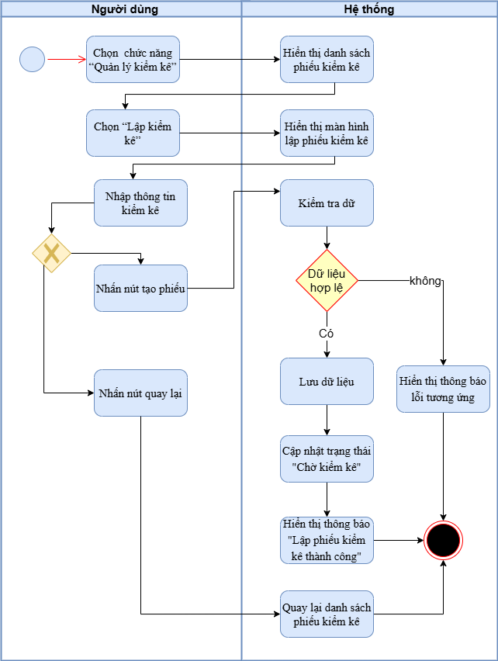
Hình 1: Biểu đồ hoạt động UC 12.1 lập phiếu kiểm kê
- Lập phiếu điều chỉnh

UC ID: UC12.2 | UC name: Lập phiếu điều chỉnh
Priority | High
Actor | Hệ thống
UC description | - Khi phiếu kiểm kê hoàn tất và phát sinh chênh lệch giữa số lượng hệ thống và số lượng thực tế, hệ thống tự động tạo phiếu điều chỉnh để cập nhật lại tồn kho.  - Phiếu điều chỉnh phản ánh phần chênh lệch tăng hoặc giảm của từng hàng hóa.
Trigger | Phiếu kiểm kê được xác nhận hoàn tất và có phát sinh chênh lệch
Precondition | - Phiếu kiểm kê đã hoàn tất  - Có ít nhất một hàng hóa có chênh lệch  - Chưa tồn tại phiếu điều chỉnh cho phiếu kiểm kê đó
Post-Condition | - Phiếu điều chỉnh được hệ thống tạo tự động và lưu thành công  - Phiếu ở trạng thái “Chờ duyệt”  - Phiếu điều chỉnh được liên kết với phiếu kiểm kê tương ứng
Basic flow | Action Actor | Action Hệ thống
 | 1. Người dùng hoàn tất phiếu kiểm kê | 2. Kiểm tra dữ liệu kiểm kê
 |  | 3. Xác định các hàng hóa có chênh lệch
 |  | 4. Tự động tạo phiếu điều chỉnh
 |  | 5. Sinh mã phiếu điều chỉnh
 |  | 6. Gán thông tin chung: ngày điều chỉnh, kho, người lập (có thể là hệ thống hoặc người xác nhận kiểm kê)
 |  | 7. Tạo danh sách chi tiết gồm: mã hàng, tên hàng, SL hệ thống, SL thực tế, sl hàng lỗi, chênh lệch, lý do
 |  | 8. Thiết lập trạng thái “Chờ duyệt” và lưu điều chỉnh
Alternative flow | 3a. Không có chênh lệch → hệ thống không tạo phiếu điều chỉnh
Exception flow | 2a. Lỗi dữ liệu kiểm kê → Thông báo “Dữ liệu kiểm kê không hợp lệ”
Business Rule | BR12.2.1: Chỉ tạo phiếu điều chỉnh khi phiếu kiểm kê có chênh lệch  BR12.2.2: Mỗi phiếu kiểm kê chỉ sinh tối đa 1 phiếu điều chỉnh  BR12.2.3: Phiếu điều chỉnh phải được duyệt trước khi cập nhật tồn kho  BR12.2.4: Hệ thống tự động lưu thông tin thời gian tạo và người liên quan  BR12.2.5: Không cho phép người dùng tạo phiếu điều chỉnh thủ công từ màn hình  BR12.2.6: Chênh lệch dương → tăng tồn kho, chênh lệch âm → giảm tồn kho
Bảng 2: Lập phiếu điều chỉnh
- Tạo số liệu kiểm kê

UC ID: UC12.3 | UC name: Tạo số liệu kiểm kê
Priority | High
Actor | Quản lý, kế toán kho
UC description | Nhập số liệu kiểm kê thực tế để đối chiếu với hệ thống và xử lý chênh lệch tồn kho
Trigger | Người dùng chọn “Tạo số liệu kiểm kê”
Precondition | - Đã đăng nhập  - Có quyền kiểm kê  - Đã có phiếu kiểm kê được in ra
Post-Condition | - Phiếu kiểm kê được hoàn thành hoặc chuyển sang điều chỉnh  - Tồn kho được cập nhật nếu được duyệt
Basicw floư | Action Actor | Action Hệ thống
 | 1. Người dùng hoàn tất lập phiếu kiểm kê | 2. Hiển thị màn hình nhập số liệu thực tế gồm:  - Phần thông tin chung: Ngày kiểm kê, người kiểm kê, khu vực, nhóm hàng)  - Phần thông tin chi tiết hàng hoá: Mã hàng, Tên hàng, SL hệ thống, SL thực tế, hàng lỗi, sl tốt, chênh lệch, lý do chênh lệch)
 | 3. Nhập số lượng thực tế theo phiếu kiểm kê giấy | 4. Hệ thống tự động tính chênh lệch = thực tế - hệ thống
 | 5. Nhấn “Xác nhận đối chiêu” | 6. Hệ thống kiểm tra chênh lệch
7. Nếu không có chênh lệch:
- Cập nhật trạng thái phiếu = “Hoàn thành”
Alternative flow | 5a. Nhấn “Hủy” → không lưu dữ liệu
Exception flow | 7a. Có chênh lệch → đi đến bước lập phiếu điều chỉnh
Business Rule | BR12.3.1: SL thực tế phải ≥ 0.  BR12.3.2: Nếu không có chênh lệch, phiếu kiểm kê được hoàn thành.  BR12.3.3: Nếu có chênh lệch, phải lập phiếu điều chỉnh.
Bảng 3: Tạo số liệu kiểm kê
- Sửa phiếu nhập kho
UC ID: UC12.4 | UC name: Sửa phiếu kiểm kê
Priority | High
Actor | Quản lý, kế toán kho
UC description | Là người dùng, tôi muốn nhập số liệu kiểm kê thực tế để đối chiếu với hệ thống và xử lý chênh lệch tồn kho.
Trigger | Người dùng chọn “Tạo số liệu kiểm kê”.
Precondition | - Đã đăng nhập.  - Có quyền kiểm kê.  - Đã có phiếu kiểm kê được in ra.
Post-Condition | - Phiếu kiểm kê được hoàn thành nếu không có chênh lệch.  - Nếu có chênh lệch, phiếu kiểm kê được chuyển sang xử lý điều chỉnh.  - Tồn kho chỉ được cập nhật khi phiếu điều chỉnh được duyệt.
Basic flow | Action Actor | Action Hệ thống
 | Truy cập vào hệ thống chọn “ Quản lý kiểm kê” | 2. Hiển thị danh sách phiếu
 | 3. Chọn 1 phiếu và nhấn chức năng “sửa” trên thanh công cụ | 4. Hiển thị màn hình sửa phiếu nhập kho
 | 5. Sửa thông tin (SL thực tế, ghi chú,…) | 8. Kiểm tra dữ liệu  9. Lưu cập nhật  10. Hiển thị “Cập nhật thành công”
 | 7. Nhấn “Lưu”
Alternative flow | 7a. Nhấn “Hủy” → không lưu
Exception flow | 3a. Không chọn phiếu → yêu cầu chọn  8a. Dữ liệu không hợp lệ  8b. Phiếu đã khóa
Business Rule | BR12.4.1: Không sửa được phiếu đã hoàn tất kiểm kê  BR12.4.2: Số lượng nhập SL ≥ 0

Bảng 4: Sửa phiếu kiểm kê
4) Lọc phiếu kiểm kê

UC ID: UC12.5 | UC name: Lọc phiếu kiểm kê
Priority | Medium
Actor | Quản lý, kế toán kho
UC description | Tìm kiếm phiếu kiểm kê theo điều kiện
Trigger | Nhập thông tin tìm kiếm
Precondition | Đã đăng nhập
Post-Condition | Hiển thị danh sách kết quả
Basic flow | Action Actor | Action Hệ thống
 | 1. Truy cập màn hình kiểm kê | 2. Hiển thị danh sách phiếu
 | 3. Chọn chức năng lọc và nhập điều kiện tìm kiếm | 4. Hiển thị bộ lọc gồm:  - Mã phiếu  - Kho  - Ngày  - Trạng thái
 | 5. Nhấn “Tìm kiếm” | 6. Trả kết quả phù hợp
Alternative flow | 5a. Không nhập điều kiện → hiển thị tất cả
Exception flow | 6a. Không có kết quả → “Không tìm thấy dữ liệu”
Business Rule | BR12.5.1: Cho phép tìm nhiều điều kiện  BR12.5.2: Kết quả hiển thị dưới dạng danh sách khi tìm nhiều kiện

Bảng 5: Lọc phiếu kiểm kê

6) Xóa phiếu kiểm kê
UC ID: UC12.6 | UC name: In phiếu kiểm kê
Priority | Medium
Actor | Quản lý, kế toán kho
UC description | In phiếu kiểm kê
Trigger | Chọn “In phiếu”
Precondition | Có phiếu kiểm kê
Post-Condition | Phiếu được in hoặc xuất file
Basic flow | Action Actor | Action Hệ thống
 | 1. Chọn phiếu kiểm kê | 4. Hiển thị preview gồm:  - Thông tin phiếu  - Danh sách hàng hóa
 | 3. Nhấn “In phiếu”
 | 5. Xác nhận in | 6. Xuất file PDF / gửi lệnh in
Alternative flow | 5a. Hủy in → quay lại
Exception flow | 2a. Không tồn tại phiếu  6a. Lỗi in → “Không thể in phiếu”
Business Rule | N/A
Bảng : In phiếu kiểm kê

Quản lý sơ đồ kho
- Lọc vị trí

UC ID: UC11.1 | UC name: Lọc vị trí
Priority | High
Actor | Quản lý, Kế toán kho
UC description | Là người dùng, tôi muốn tìm kiếm vị trí hàng hóa trong kho để nhanh chóng xác định vị trí lưu trữ
Trigger | Người dùng truy cập chức năng “Quản lý sơ đồ kho” và chọn lọc vị trí.
Precondition | - Người dùng đã đăng nhập vào hệ thống.  - Người dùng có quyền xem và tìm kiếm vị trí .  - Dữ liệu vị trí hàng hóa đã tồn tại trong hệ thống.
Post-Condition | - Danh sách vị trí phù hợp với điều kiện lọc được hiển thị trên màn hình.
Basic flow | Action Actor | Action Hệ thống
 | 1. Truy cập chức năng “Quản lý sơ đồ kho” | 2. Hiển thị màn hình sơ đồ kho
 | 3. Nhập điều kiện lọc | 6. Kiểm tra và lọc dữ liệu
 | 5. Nhấn lọc | 6. Hiển thị danh sách vị trí phù hợp với điều kiện lọc.
Alternative flow | 5a. Người dùng nhấn “ quay lại” quay lại màn hình quản lý sơ đồ kho
Exception flow | 6a. Hệ thống gặp lỗi khi kiểm tra→ Hiển thị thông báo: “Vui lòng thử lại.”
Business Rule | BR11.1-1: Người dùng phải có quyền lọc vị trí hàng hóa.  BR11.1-2: Hệ thống hỗ trợ lọc vị trí theo các tiêu chí cho phép.  BR11.1-3: Lọc vị trí không làm thay đổi dữ liệu hệ thống.  BR11.1-4: Nếu không nhập điều kiện lọc, hệ thống hiển thị toàn bộ danh sách vị trí.  BR11.1-5: Nếu không có kết quả phù hợp, hệ thống hiển thị thông báo tương ứng.
Bảng 1: Lọc vị trí

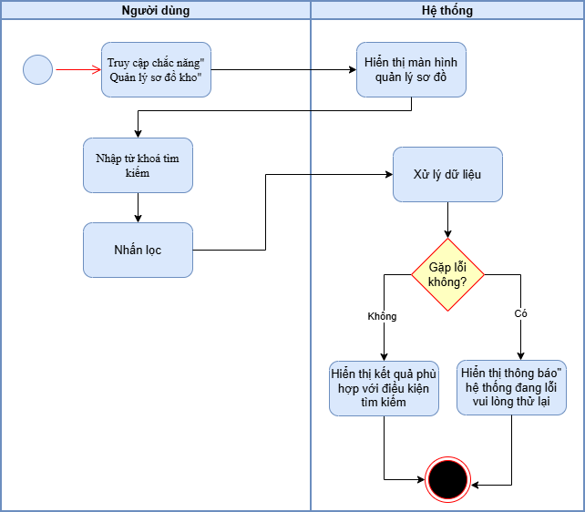
Hình 1: Biểu đồ hoạt động UC 13.1 lọc vị trí
- Gán vị trí hàng hoá
UC ID: UC11.2 | UC name: Gán vị trí vào hàng hoá
Priority | High
Actor | Quản lý, Kế toán kho
UC description | Là người dùng, tôi muốn gán vị trí vào hàng hoá cụ thể trong kho.
Trigger | Người dùng truy cập chức năng “Quản lý sơ đồ kho” và chọn “Gán vị trí hàng hóa”.
Precondition | - Người dùng đã đăng nhập.  - Người dùng có quyền gán hoặc di chuyển hàng hóa.  - Hàng hóa cần gán đã tồn tại trong hệ thống.  - Vị trí trong kho khả dụng (chưa đầy hoặc không bị lỗi).
Post-Condition | - Hàng hóa được gán vào vị trí kho tương ứng.  - Sơ đồ kho hiển thị trạng thái cập nhật
Basic flow | Action Actor | Action Hệ thống
 | 1. Truy cập chức năng “ Quản lý sơ đồ kho” | 2. Hiển thị màn hình sơ đồ kho
 | 3. Chọn chức năng “gán vị trí” | 4. Hiển thị popup gán vị trí hàng hoá ( Chọn kho đích, chọn hàng hoá, chọn vị trí, số lượng)
 | 5. Chọn thông tin | 7. Kiểm tra và cập nhật vị trí cho hàng hoá
 | 6. Nhấn xác nhận gàn
Alternative flow | 6a Nhấn “Hủy” quay lại màn hình sơ đồ kho
Exception flow | 7a Nếu vị trí đã đầy hoặc không hợp lệ hệ thống hiển thị thông báo: “Vị trí không khả dụng, vui lòng chọn vị trí khác.”
Business Rule | BR11.2-1: Người dùng phải có quyền gán hoặc di chuyển hàng hóa.  BR11.2-2: Hệ thống chỉ cho phép gán vào vị trí khả dụng (không đầy, không lỗi).  BR11.2-3: Gán vị trí không làm mất dữ liệu gốc của hàng hóa.  BR11.2-4: Nếu không chọn hàng hóa, thì không thực hiện gán vị trí.  BR11.2-5: Mỗi vị trí có giới hạn số lượng tối đa hàng hóa.
Bảng 2: Gán vị trí
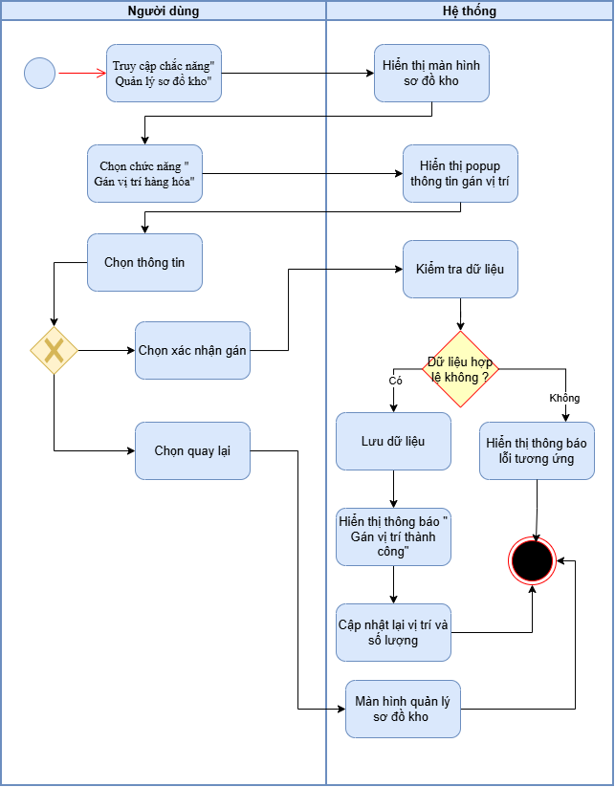
Hình 2: Biểu đồ hoạt động UC 11.2 gán phiếu nhập kho
- Xem vị trí trí hàng hoá
UC ID: UC11.3 | UC name: Xem vị trí hàng hóa
Priority | High
Actor | Quản lý, Kế toán kho
UC description | Là người dùng muốn xem chi tiết một vị trí trong sơ đồ kho để biết thông tin lưu trữ tại vị trí đó
Trigger | Người dùng chọn “Sơ đồ kho”, sau đó nhấn vào một vị trí trên sơ đồ kho để xem
Precondition | - Người dùng đã đăng nhập vào hệ thống.  - Người dùng có quyền xem sơ đồ kho và xem vị trí.  - Dữ liệu sơ đồ kho đã được thiết lập trong hệ thống.
Post-Condition | - Hệ thống hiển thị thông tin chi tiết của vị trí được chọn.  - Không làm thay đổi dữ liệu hàng hóa hoặc sơ đồ kho.
Basic flow | Action Actor | Action Hệ thống
 | 1. Truy cập “Quản lý sơ đồ kho” | 2. Hiển thị sơ đồ kho
 | 3. Nhấn vào vị trí cần xem | 4. Hiển thị thông tin chi tiết của vị trí
Alternative flow | 3a Nếu người dùng nhấn vào khu vực lỗi, hệ thống hiển thị chi tiết vị trí lỗi.  3b Nếu người dùng nhấn vào vị trí có hàng (dòng xanh), hệ thống hiển thị chi tiết vị trí chứa hàng.  3c Nếu người dùng nhấn vào vị trí trống, hệ thống hiển thị thông tin vị trí trống.
Exception flow | 4a Nếu không tải được dữ liệu, hệ thống hiển thị thông báo lỗi “Có lỗi xảy ra, vui lòng thử lại.”
Business Rule | BR11.3-1: Người dùng phải có quyền xem chi tiết vị trí kho.  BR11.3-2: Chỉ các vị trí tồn tại trên sơ đồ kho mới được phép xem chi tiết.  BR11.3-3: Việc xem chi tiết vị trí không làm thay đổi dữ liệu hệ thống.  BR11.3-4: Vị trí lỗi và vị trí thường có thể có giao diện hiển thị chi tiết khác nhau.  BR11.3-5: Nếu vị trí không chứa hàng, hệ thống vẫn phải hiển thị thông tin cơ bản của vị trí.  BR11.3-6: Nếu vị trí đang chứa hàng, hệ thống phải hiển thị đầy đủ thông tin hàng hóa tại vị trí đó.
Bảng 3: xem vị trí
- Chuyển vị trí hàng hoá
UC ID: UC11.4 | UC name: Chuyển vị trí hàng hóa
Priority | High
Actor | Quản lý, Kế toán kho
UC description | Là người dùng, tôi muốn chuyển hàng hóa từ một vị trí lưu trữ hiện tại sang một vị trí lưu trữ khác trong cùng kho hoặc trong phạm vi kho được chọn, để cập nhật lại vị trí thực tế của hàng hoá trong hệ thống.
Trigger | Người dùng chức năng “Chuyển vị trí hàng hóa” tại màn hình quản lý sơ đồ kho
Precondition | - Người dùng đã đăng nhập vào hệ thống.  - Người dùng có quyền thực hiện chuyển vị trí hàng hoá.  - Hệ thống đã có dữ liệu kho, hàng hoá và vị trí lưu trữ.  - Hàng hoá cần chuyển đang tồn tại trong kho.
Post-Condition | - Hàng hoá được cập nhật sang vị trí đích.  - Số lượng hàng tại vị trí nguồn được giảm tương ứng.  - Số lượng hàng tại vị trí đích được tăng tương ứng.  - Hệ thống lưu lại thông tin chuyển vị trí hàng hoá.
Basic flow | Action Actor | Action Hệ thống
 | 1. Truy cập “Quản lý sơ đồ kho” | 2. Hiển thị màn hình sơ đồ kho
 | 3. Chọn chức năng “ Chuyển vị trí hàng hóa” | 4. Hiển thị popup chuyển vị trí gồm các thông tin sau: (Kho, Hàng hoá, Vị trí nguồn, Vị trí đích, Số lượng)
 | 5. Chọn thông tin | 7. Kiểm tra dữ liệu và lưu hiển thị thông báo “ Chuyển đổi vị trí thành công”  8. Cập nhật vị trí và số lượng hàng hóa
 | 6. Nhấn xác nhận
Alternative flow | 6a. Người dùng nhấn “ quay lại” quay lại màn hình quản lý sơ đồ kho
Exception flow | 7a Kiểm tra dữ liệu không hợp lệ hiển thị thông báo lỗi tương ứng.  7b Hệ thống gặp lỗi không thể lưu dữ liệu “Chuyển vị trí thất bại”
Business Rule | BR11.4-1: Người dùng bắt buộc phải chọn kho trước khi chọn hàng hóa cần chuyển.  BR11.4-2: Danh sách hàng hóa cần chuyển chỉ hiển thị các hàng hoá thuộc kho đã chọn.  BR11.4-3: Người dùng bắt buộc phải chọn hàng hoá trước khi chọn vị trí nguồn.  BR11.4-4: Danh sách vị trí nguồn chỉ hiển thị các vị trí đang chứa hàng hoá đã chọn.  BR11.4-5: Danh sách vị trí đích chỉ hiển thị các vị trí thuộc kho đã chọn và hợp lệ để lưu hàng.  BR11.4-6: Vị trí nguồn và vị trí đích không được trùng nhau.  BR11.4-7: Số lượng cần chuyển phải là số hợp lệ và lớn hơn 0.  BR11.4-8: Số lượng cần chuyển không được lớn hơn số lượng hàng hiện có tại vị trí nguồn.

Bảng 4: Chuyển vị trí hàng hoá
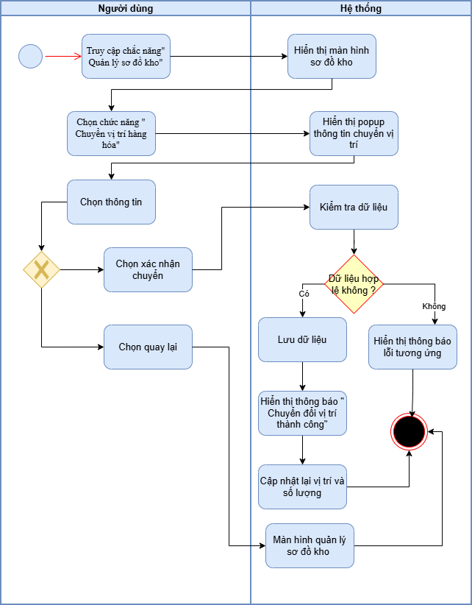
Hình 4: Biểu đồ hoạt động UC 11.4 chuyển vị trí hàng hoá

Duyệt phiếu
- Duyệt phiếu

UC ID: UC14 | UC name: Duyệt phiếu
Priority | High
Actor | Quản lý
UC description | Là người dùng, tôi muốn duyệt các phiếu đã được tạo trên hệ thống để xác nhận tính hợp lệ trước khi thực hiện các bước tiếp theo trong quy trình nghiệp vụ
Trigger | Người dùng vào chức năng “Phiếu”, chọn loại phiếu cần duyệt và chọn phiếu đang ở trạng thái “Chờ duyệt” để thực hiện duyệt.
Pre-Condition | - Người dùng đã đăng nhập vào hệ thống.  - Người dùng có quyền duyệt phiếu.  - Phiếu đã được tạo trước đó và đang ở trạng thái “Chờ duyệt”.
Post-Condition | - Phiếu được cập nhật trạng thái thành “Đã duyệt” nếu duyệt thành công hoặc phiếu được cập nhật trạng thái thành “Từ chối duyệt” nếu không hợp lệ.  - Hệ thống lưu lại lịch sử thao tác duyệt phiếu.
Basic flow | Action Actor | Action System
 | 1. Truy cập chức năng “ Quản lý phiếu”. | 2. Hiển thị danh sách các loại phiếu.
 | 3. Chọn loại phiếu cần duyệt. | 4. Hiển thị danh sách các phiếu thuộc loại đã chọn.
 | 5. Chọn một phiếu đang ở trạng thái “Chờ duyệt”. | 6.Hiển thị đầy đủ thông tin liên quan của phiếu, gồm: mã phiếu, ngày lập, người lập, nội dung, trạng thái và các thông tin chi tiết liên quan.
 | 7.Kiểm tra nội dung phiếu.
 | 8.Xác nhận duyệt phiếu. | 9. Cập nhật trạng thái phiếu thành “Đã duyệt”.
Alternative flow | 8a. Nếu người dùng nhấn huỷ quay lại chi tiết phiếu
Exception flow | N/A
Business Rule | BR14-1: Chỉ người dùng có quyền mới được duyệt phiếu.  BR14-2: Chỉ các phiếu ở trạng thái “Chờ duyệt” mới được phép duyệt
Bảng 1: Duyệt phiếu
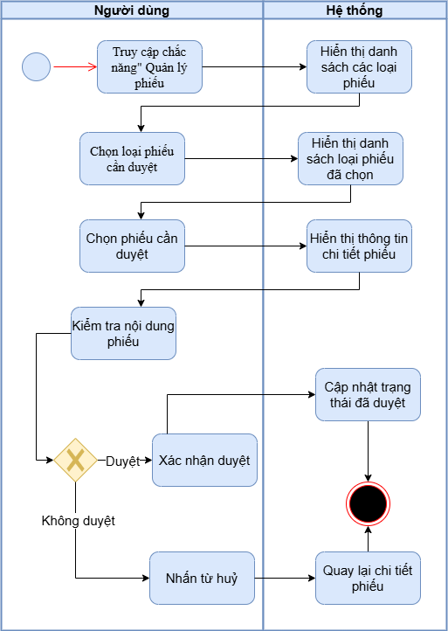

Hình 1: Biểu đồ hoạt động UC 14 Duyệt phiếu

Quản lý nhập kho
- Lập phiếu nhập kho
UC ID: UC13.1 | UC name: Lập phiếu nhập kho
Priority | High
Actor | Quản lý, kế toán kho
UC description | - Là người dùng lập phiếu nhập kho để ghi nhận hàng hóa/vật tư nhập vào kho, phục vụ quản lý tồn kho và theo dõi chứng từ nhập kho.  - Đối với nghiệp vụ khách hàng trả lại hàng, người dùng không lập phiếu nhập kho thủ công. Sau khi chứng từ trả hàng được xác nhận, hệ thống tự động tạo phiếu nhập kho tương ứng và liên kết với chứng từ trả hàng.  - Đối với trường hợp kiểm kê phát sinh dư hàng, người dùng không lập phiếu nhập kho thủ công. Sau khi phiếu điều chỉnh kiểm kê được xác nhận, hệ thống tự động tạo phiếu nhập kho tương ứng để ghi nhận phần hàng dư nhập vào kho.
Trigger | Người dùng truy cập “Quản lý nhập kho” và chọn “Lập phiếu nhập kho”
Pre-Condition | - Người dùng đã đăng nhập và có quyền lập phiếu nhập kho  - Kho nhận, hàng hóa/vật tư đã tồn tại trong hệ thống.  - Nếu nhập mua, nhà cung cấp đã tồn tại trong hệ thống.  - Trường hợp khách hàng trả lại hàng được xử lý tại chức năng trả hàng; hệ thống tự động sinh phiếu nhập kho, người dùng không lập thủ công tại màn hình.
Post-Condition | - Phiếu nhập kho được tạo thành công và lưu trên hệ thống  - Tổng tiền phiếu nhập được hệ thống tính toán.  - Nếu có phân bổ vị trí, hệ thống lưu vị trí chứa hàng tương ứng.  - Dữ liệu phiếu nhập được dùng cho quản lý tồn kho và báo cáo nhập kho.  - Nếu phiếu nhập kho được tạo tự động từ nghiệp vụ khách hàng trả lại hàng, phiếu nhập được liên kết với chứng từ trả hàng tương ứng.  - Nếu phiếu nhập kho được tạo tự động từ phiếu điều chỉnh kiểm kê dư hàng, phiếu nhập được liên kết với phiếu điều chỉnh tương ứng.
Basic flow | Action Actor | Action System
 | 1. Truy cập “Quản lý nhập kho” | 2. Hiển thị danh sách phiếu nhập kho
 | 3. Chọn “lập phiếu mới ” trên thanh công cụ | 4. Hiển thị màn hình lập phiếu nhập kho
 | 5. Chọn loại chứng từ để nhập kho | - 6. Hệ thống hiển thị các trường thông tin phù hợp với loại chứng từ đã chọn bao gồm:  - Phần trên thông tin chung:Số phiếu *, ngày hạch toán*, ngày lập*, loại chứng từ*, kho nhận*, thông tin của từng loại chứng từ (ví dụ nhập mua thì có thông tin nhà cung cấp), lý do/ghi chú, trạng thái ((lập phiếu, sổ kho, chuyển sổ cái)  - Phần dưới chi tiết chứng từ chứa danh sách hàng hoá bao gồm: Mã hàng, tên hàng,đvt, số lượng, đơn giá nhập, tk nợ, tk có, thành tiền, gợi ý vị trí (trong sơ đồ kho từ trên lấy xuống)
 | 7. Nhập thông tin chung và thông tin chi tiết hàng hóa và nhấn lưu | 8. Tự động tính tiền và tổng thanh toán
 | 9. Chọn “Phân bổ” nếu cần chọn vị trí chứa hàng. | 10. Hiển thị màn hình chọn vị trí/Pallet gồm mã vị trí, trạng thái, sức chứa, số lượng đã dùng và số lượng còn lại.
 | 11. Chọn vị trí chứa hàng và xác nhận phân bổ. | 12. Cập nhật vị trí chứa hàng cho dòng hàng hóa.
 | 13. Nhấn “Lưu phiếu nhập”. | 14. Kiểm tra dữ liệu và lưu phiếu hiển thị thông báo “tạo phiếu nhập kho thành công”
Alternative flow | 9a. Hủy phân bổ vị trí đóng màn chọn vị trí quay lại màn hình lập phiếu nhập kho  13a. Hệ thống vẫn phép lưu phiếu không bắt buộc chọn vị trí  13b. Người dùng chọn “quay lại” hệ thống quay lại danh sách phiếu nhập  AF-01. Phiếu nhập kho tự động từ nghiệp vụ khách hàng trả lại hàng  - AF-01.1. Người dùng xử lý/xác nhận chứng từ khách hàng trả lại hàng tại chức năng trả hàng.  - AF-01.2. Hệ thống tự động tạo phiếu nhập kho tương ứng.  - AF-01.3. Hệ thống lấy thông tin khách hàng, hàng hóa, số lượng trả lại, đơn giá và kho nhận từ chứng từ trả hàng.  - AF-01.4. Hệ thống cập nhật số lượng hàng nhập lại kho.  - AF-01.5. Hệ thống lưu phiếu nhập kho và liên kết với chứng từ trả hàng.  - AF-02. Phiếu nhập kho tự động từ phiếu điều chỉnh kiểm kê dư hàng  - AF-02.1. Hệ thống nhận thông tin từ phiếu điều chỉnh kiểm kê đã được xác nhận.  - AF-02.2. Hệ thống tự động tạo phiếu nhập kho cho phần hàng hóa dư.  - AF-02.3. Hệ thống lấy thông tin kho nhận, hàng hóa, số lượng dư và ghi chú từ phiếu điều chỉnh.  - AF-02.4. Hệ thống lưu phiếu nhập kho và liên kết với phiếu điều chỉnh kiểm kê.  - AF-02.5. Hệ thống cập nhật dữ liệu phiếu nhập kho phục vụ quản lý tồn kho và báo cáo nhập kho.
Exception flow | 8a. Thiếu thông tin bắt buộc hoặc dữ liệu không hợp lệ hệ thống hiển thị thông báo: “Vui lòng kiểm tra lại thông tin.”  8b. Lưu dữ liệu thất bại hiển thị: “Không thể lưu phiếu nhập kho”.
Business Rule | BR13.1-1: Người dùng phải có quyền lập phiếu nhập kho.  BR13.1-2: Phiếu nhập kho thủ công phải chọn loại chứng từ trước khi nhập chi tiết.  BR13.1-3: Tùy loại chứng từ, hệ thống hiển thị trường thông tin tương ứng.  BR13.1-4: Nếu là “Mua nhà cung cấp” thì bắt buộc chọn nhà cung cấp.  BR13.1-5: Phiếu nhập kho do người dùng lập thủ công áp dụng cho nghiệp vụ như nhập mua  BR13.1-6: Khi chứng từ khách hàng được xác nhận, hệ thống tự động sinh phiếu nhập kho tương ứng.  BR13.1-7: Ngày chứng từ, ngày hạch toán đúng định dạng :dd/mm/yyyy.  BR13.1-8: Số lượng nhập phải lớn hơn 0.  BR13.1-9: Đơn giá nhập phải lớn hơn hoặc bằng 0.  BR13.1-10: Thành tiền = Số lượng × Đơn giá nhập.  BR13.1-11: Tổng thanh toán = Tổng thành tiền của các dòng hàng hóa.  BR13.1-12: Phiếu ở trạng thái “Lập phiếu” có thể sửa/xóa theo quyền.

Bảng 1: Lập phiếu nhập kho
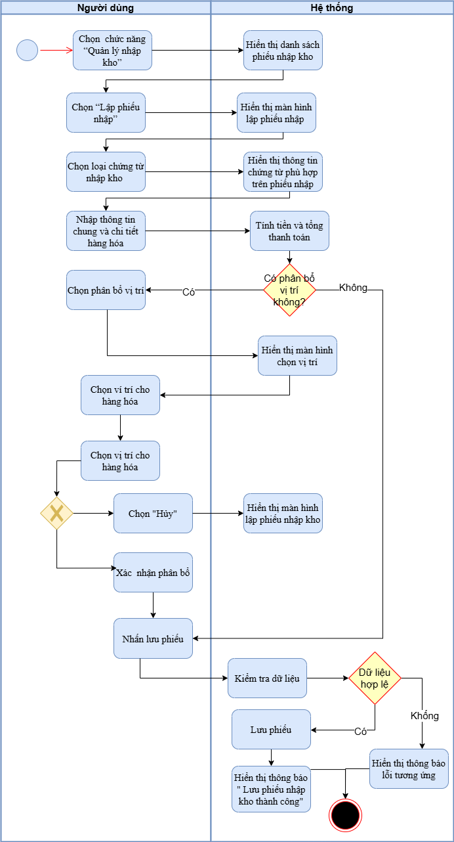
Hình 1: Biểu đồ hoạt động UC 13.1 lập phiếu nhập kho
2) Sửa phiếu nhập kho

UC ID: UC13.2 | UC name: Sửa phiếu nhập kho
Priority | High
Actor | Quản lý, kế toán kho
UC description | Là người dùng, tôi muốn sửa phiếu nhập kho để đảm bảo thông tin chính xác trong quản lý nhập kho
Trigger | Người dùng truy cập “Quản lý nhập kho”, chọn một phiếu nhập kho đã lưu và nhấn “Sửa”.
Pre-Condition | - Người dùng đã đăng nhập  - Người dùng có quyền sửa phiếu nhập kho  - Phiếu nhập kho tồn tại trên hệ thống
Post-Condition | - Phiếu nhập kho được cập nhật thành công trên hệ thống  - Phiếu vẫn giữ trạng thái trước khi sửa hoặc được cập nhật lại theo quy định hệ thống  - Hệ thống chưa ghi nhận tồn kho nếu phiếu chưa được duyệt
Basic flow | Action Actor | Action System
 | 1. Truy cập “Quản lý nhập kho” | 2. Hiển thị danh sách phiếu nhập kho
 | 3. Chọn phiếu nhập kho và nhấn chức năng “Sửa” trên thanh công cụ. | 4.Hệ thống hiển thị màn hình sửa phiếu nhập kho:  - Phần trên thông tin chung:Số phiếu *, ngày hạch toán*, ngày lập*, loại chứng từ*, kho nhận*, thông tin của từng loại chứng từ (ví dụ nhập mua thì có thông tin nhà cung cấp), lý do/ghi chú, trạng thái  - Phần dưới chi tiết chứng từ chứa danh sách hàng hoá bao gồm: Mã hàng, tên hàng,đvt, số lượng, đơn giá nhập, tk nợ, tk có, thành tiền, vị trí.
 | 5. Chỉnh sửa các thông tin và nhấn “Lưu” | 6. Hệ thống kiểm tra dữ liệu và lưu phiếu hiển thị thông báo “Sửa phiếu nhập kho thành công”
Alternative flow | 5a. Người dùng chọn “Hủy” → Hệ thống quay lại danh sách phiếu nhập kho
Exception flow | 3a. Phiếu đã qua kỳ kế toán hoặc phát sinh nghiệp vụ với phiếu khác hiển thị: “Phiếu đã qua kỳ kế toán hoặc phát sinh nghiệp vụ liên quan không thể chỉnh sửa”.  6a.Thiếu thông tin bắt buộc hiển thị thông báo: “Vui lòng kiểm tra lại thông tin.”  6b. Lưu dữ liệu thất bại → Hiển thị: “Không thể lưu phiếu nhập kho”.
Business Rule | BR13.2-1: Người dùng phải có quyền sửa phiếu nhập kho.  BR13.2-2: Không cho phép sửa phiếu nhập kho đã qua kỳ kế toán hoặc đã phát sinh nghiệp vụ liên quan với phiếu khác  BR13.2-3: Khi sửa phiếu, hệ thống hiển thị lại toàn bộ thông tin hiện có của phiếu để người dùng cập nhật.  BR13.2-4: Các thông tin bắt buộc sau khi chỉnh sửa vẫn phải được nhập đầy đủ trước khi lưu.
Bảng 2: Sửa phiếu nhập kho

Hình 2: Biểu đồ hoạt động UC 13.2 sửa phiếu nhập kho
3) Xóa phiếu nhập kho
UC ID: UC 13.3 | UC name: Xóa phiếu nhập kho
Priority | High
Actor | Quản lý, kế toán kho
UC description | Là người dùng, tôi muốn xoá phiếu nhập kho để loại bỏ các phiếu nhập kho không còn hợp lệ hoặc nhập sai trước khi được duyệt.
Trigger | Người dùng truy cập “Quản lý nhập kho”, chọn một phiếu nhập kho và nhấn “Xoá”.
Pre-Condition | - Người dùng đã đăng nhập  - Người dùng có quyền xoá phiếu nhập kho  - Phiếu nhập kho tồn tại trên hệ thống
Post-Condition | - Phiếu nhập kho được xoá khỏi hệ thống  - Không có thay đổi về tồn kho vì phiếu đang được lưu ở bản nháp
Basic flow | Action Actor | Action System
 | 1. Truy cập “Quản lý nhập kho” | 2. Hiển thị danh sách phiếu nhập kho
 | 3. Chọn một phiếu nhập kho và nhấn xoá trên thanh công cụ | 4. Hiển thị thông báo xác nhận xóa “ Bạn có chắc chắn muốn xóa phiếu không
 | 5. Chọn “ Đồng ý” | 6. Kiểm tra trạng thái phiếu  7. Xoá phiếu hiển thị thông báo “Xóa phiếu nhập kho thành công”
Alternative flow | 6a. Người dùng chọn “Huỷ” → Quay lại danh sách phiếu nhập kho
Exception flow | 6a. Phiếu đã qua kỳ kế toán hoặc phát sinh nghiệp vụ với phiếu khác hiển thị: “Phiếu đã qua kỳ kế toán hoặc phát sinh nghiệp vụ liên quan không thể chỉnh sửa”.  7a. Xoá dữ liệu thất bại → Hiển thị: “Không thể xoá phiếu nhập kho”
Business Rule | BR13.3-1: Người dùng phải có quyền xoá phiếu nhập kho.  BR13.3-2: Không cho phép xoá phiếu nhập kho đã qua kỳ kế toán hoặc phát sinh nghiệp vụ  BR13.3-3: Khi xoá phiếu nhập kho, hệ thống phải hiển thị thông báo xác nhận trước khi thực hiện xoá.
Bảng 3: Xóa phiếu nhập kho
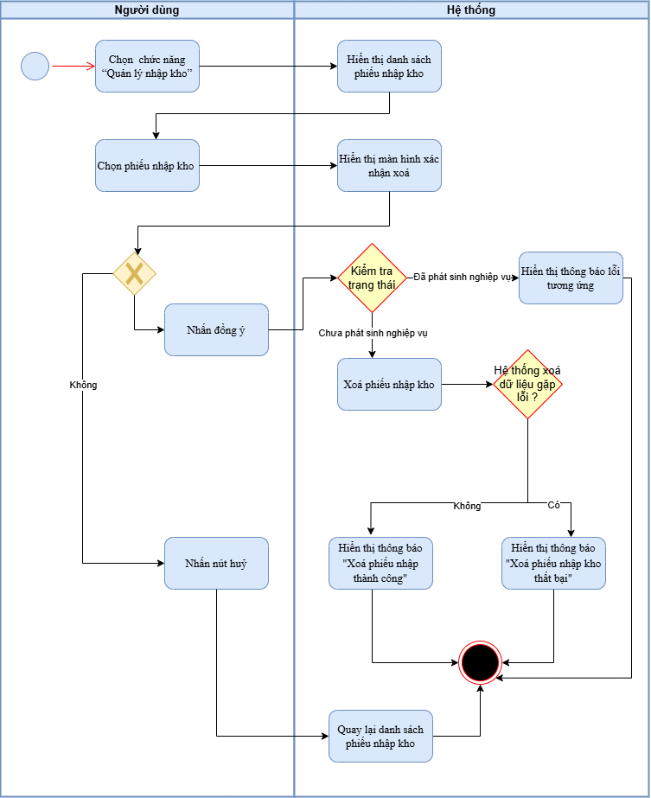
Hình 3: Biểu đồ hoạt động UC 13.3 xoá phiếu nhập kho
4) In phiếu nhập
UC ID: UC 13.4 | UC name: In phiếu nhập
Priority | Medium
Actor | Quản lý, kế toán kho
UC description | Là người dùng, tôi muốn in phiếu nhập kho để phục vụ lưu trữ chứng từ, ký xác nhận và đối soát.
Trigger | Người dùng truy cập “Quản lý nhập kho”, chọn một phiếu nhập kho và nhấn “In”.
Pre-Condition | - Người dùng đã đăng nhập  - Người dùng có quyền xem/in phiếu nhập kho  - Phiếu nhập kho tồn tại trên hệ thống.
Post-Condition | - Phiếu nhập kho được hiển thị dưới dạng bản in  - Người dùng có thể in
Basic flow | Action Actor | Action System
 | 1. Truy cập “Quản lý nhập kho” | 2. Hiển thị danh sách phiếu nhập kho
 | 3. Chọn phiếu nhập kho cần in và nhấn in trên thanh công cụ | 4. Hệ thống hiển thị bản xem trước phiếu nhập kho
 | 5. Nhấn chức năng “In” | 6. Thực hiện in phiếu nhập kho
Alternative flow | 7a. Người dùng đóng màn hình xem trước → không thực hiện in.
Exception flow | 6a. Nếu lỗi hệ thống hiển thị thông báo “ In phiếu nhập kho không thành công”
Business Rule | BR13.4-1: Người dùng phải có quyền xem/in phiếu nhập kho.  BR13.4-2: Hệ thống cho phép in phiếu nhập kho ở mọi trạng thái  BR13.4-3: Phiếu nhập kho khi in phải hiển thị đầy đủ các thông tin:  - Thông tin chung (loại phiếu, ngày lâp)  - Thông tin đối tượng (nhà cung cấp / khách hàng)  - Danh sách hàng hoá (Tên hàng hóa, đvt, số lượng, đơn giá, thành tiền)  BR13.4-4: Nội dung bản in phải phản ánh đúng dữ liệu hiện tại của phiếu nhập kho trên hệ thống.
Bảng 4: In phiếu nhập kho
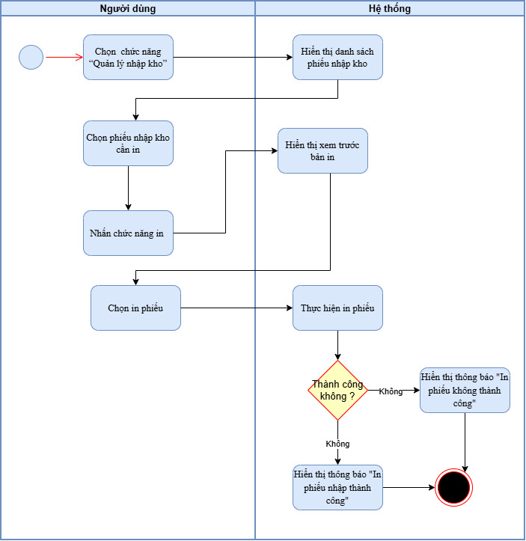
Hình 4: Biểu đồ hoạt động UC 13.4 in phiếu nhập kho
5) Lọc phiếu nhập kho
UC ID: UC 13.5 | UC name: Lọc phiếu nhập kho
Priority | Medium
Actor | Quản lý, kế toán kho
UC description | Là người dùng, tôi muốn lọc phiếu nhập kho theo các tiêu chí để dễ dàng tìm kiếm và quản lý phiếu.
Trigger | Người dùng truy cập “Quản lý nhập kho” và thực hiện thao tác lọc.
Pre-Condition | - Người dùng đã đăng nhập  - Người dùng có quyền xem danh sách phiếu nhập kho
Post-Condition | Danh sách phiếu nhập kho được hiển thị theo điều kiện lọc đã chọn
Basic flow | Action Actor | Action System
 | 1. Truy cập “Quản lý nhập kho” | 2. Hiển thị danh sách phiếu nhập kho
 | 3. Nhấn nút lọc trên thanh công cụ | 4. Hiển thị popup các điều kiện lọc số phiếu, kho, trạng thái
 | 4. Nhập hoặc chọn các tiêu chí lọc (số phiếu, kho, trạng thái ) và nhấn nút nhận | 5. Hệ thống xử lý và hiển thị kết quả phù hợp
Alternative flow | N/A
Exception flow | 5a. Không có dữ liệu phù hợp → Hiển thị: “Không tìm thấy phiếu nhập kho phù hợp”.
Business Rule | BR13.5-1: Người dùng phải có quyền xem phiếu nhập kho.  BR13.5-2: Hệ thống cho phép lọc theo một hoặc nhiều tiêu chí kết hợp.  BR13.5-3: Kết quả lọc phải phản ánh đúng dữ liệu hiện có trên hệ thống.
Bảng 5: Lọc phiếu nhập kho
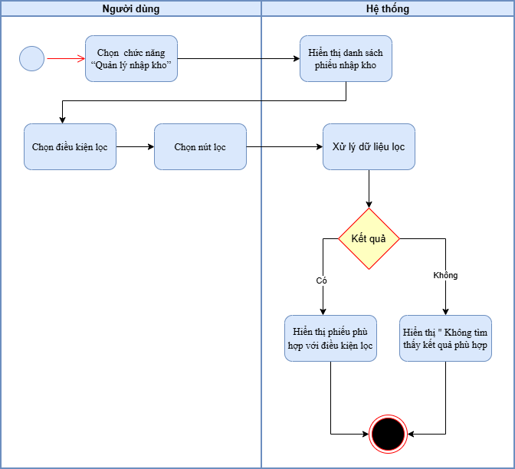
Hình 5: Biểu đồ hoạt động UC 13.5 Lọc phiếu nhập kho
6) Xem phiếu
UC ID: UC 13.6 | UC name: Xem phiếu
Priority | Medium
Actor | Quản lý, kế toán kho
UC description | Là người dùng, tôi muốn xem thông tin phiếu nhập kho để kiểm tra nội dung chứng từ và phục vụ quản lý kho.
Trigger | Người dùng vào “Quản lý nhập kho”, tại màn hình danh sách phiếu nhập kho chọn một phiếu để xem.
Pre-Condition | - Người dùng đã đăng nhập.  - Người dùng có quyền xem phiếu nhập kho.  - Phiếu nhập kho cần xem đã tồn tại trong hệ thống.
Post-Condition | Thông tin chi tiết phiếu nhập kho được hiển thị trên màn hình.
Basic flow | Action Actor | Action System
 | 1. Truy cập “Quản lý nhập kho” | 2. Hiển thị danh sách phiếu nhập kho
 | 3. Chọn một phiếu nhập kho trong danh sách và nhấn chức năng xem trên thanh công cụ. | 4. Hiển thị màn hình chi tiết phiếu nhập kho gồm: .  - Phần trên thông tin chung:Số phiếu *, ngày hạch toán*, ngày lập*, loại chứng từ*, kho nhận*, thông tin của từng loại chứng từ (ví dụ nhập mua thì có thông tin nhà cung cấp), lý do/ghi chú, trạng thái  - Phần dưới chi tiết chứng từ chứa danh sách hàng hoá bao gồm: Mã hàng, tên hàng,đvt, số lượng, đơn giá nhập, tk nợ, tk có, thành tiền, vị trí.
 | 5. Xem thông tin chi tiết phiếu nhập kho.
Alternative flow | N/A
Exception flow | N/A
Business Rule | BR13.6-1: Chỉ người dùng có quyền mới được xem phiếu nhập kho.  BR13.6-2: Phiếu nhập kho khi xem phải hiển thị đầy đủ thông tin chung và chi tiết hàng hoá.  BR13.6-3: Chức năng xem chỉ phục vụ tra cứu, không làm thay đổi dữ liệu phiếu nhập kho.
Bảng 6: Xem phiếu
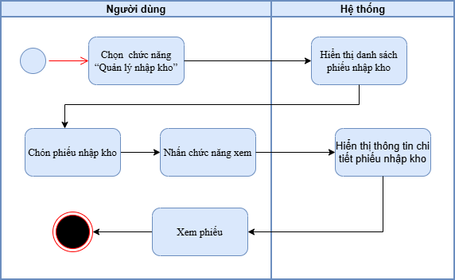
Hình 6: Biểu đồ hoạt động UC 13.6 xem phiếu nhập kho

Bản sao của Done Quản lý phiếu nhập kho

UC ID: UC13.1 | UC name: Lập phiếu nhập kho
Priority | High
Actor | Quản lý, kế toán kho
UC description | Là người dùng, tôi muốn thiết lập phiếu nhập kho dể…
Trigger | Người dùng truy cập “Quản lý nhập kho” và chọn “Lập phiếu nhập kho”
Pre-Condition | - Người dùng đã đăng nhập  - Người dùng có quyền lập phiếu nhập kho
Post-Condition | - Phiếu nhập kho được tạo thành công và lưu trên hệ thống
Basic flow | Action Actor | Action System
 | 1. Truy cập “Quản lý nhập kho” | 2. Hiển thị danh sách phiếu nhập kho
 | 3. Chọn “lập phiếu mới ” trên thanh công cụ | 4. Hiển thị popup lập phiếu nhập kho
 | 5. Chọn loại phiếu nhập kho. | 6. Hệ thống hiển thị các trường thông tin phù hợp với loại phiếu đã chọn bao gồm:  - Phần trên thông tin chung: Thông tin chung của từng loại phiếu, ngày hạch toán, ngày chứng từ, số chứng từ  - Phần dưới chi tiết chứng từ chứa danh sách hàng hoá bao gồm: Mã hàng, nhóm hàng, tên hàng, kho tk nợ, tk có, đvt, số lượng chứng từ , số lượng thực nhập, , thành tiền (sl thực nhập*đơn giá).
 | 7. Nhập thông tin chung và thông tin chi tiết hàng hóa | 8. Hệ thống kiểm tra dữ liệu
 | 9. Nhấn “Lưu” | 10. Lưu dữ liệu hiển thị thông báo “ Lập phiếu nhập kho thành công”
Alternative flow | 9a. Người dùng chọn “Hủy” → Hệ thống đóng màn hình lập phiếu và không lưu dữ liệu.
Exception flow | 8a. Thiếu thông tin bắt buộc → Hiển thị: “Vui lòng nhập đầy đủ thông tin bắt buộc”.  8b. Dữ liệu không hợp lệ → Hiển thị thông báo lỗi tương ứng.  10a. Lưu dữ liệu thất bại → Hiển thị: “Không thể lưu phiếu nhập kho”.
Business Rule | BR13.1-1: Người dùng phải có quyền lập phiếu nhập kho.  BR13.1-2: Phiếu nhập kho bắt buộc phải chọn loại phiếu trước khi nhập thông tin.  Nếu loại phiếu = Nhập mua và người dùng chọn chứng từ tham chiếu → hệ thống tự động lấy thông tin nhà cung cấp và danh sách hàng hóa từ chứng từ nguồn.  Nếu loại phiếu = Hàng bán bị trả lại và người dùng chọn chứng từ tham chiếu → hệ thống tự động lấy thông tin khách hàng và danh sách hàng hóa từ chứng từ nguồn.  BR13.1-3: Tùy theo loại phiếu được chọn, hệ thống hiển thị các trường thông tin tương ứng.  BR13.1-4: Phiếu nhập mua bắt buộc có thông tin nhà cung cấp.  BR13.1-5: Phiếu nhập hàng bán bị trả lại bắt buộc có thông tin khách hàng hoặc chứng từ tham chiếu liên quan.  BR13.1-6: Các thông tin bắt buộc phải được nhập đầy đủ trước khi lưu phiếu.

UC ID: UC13.2 | UC name: Sửa phiếu nhập kho
Priority | High
Actor | Quả lý, kế toán kho
UC description | Là người dùng, tôi muốn thiết lập phiếu nhập kho dể…
Trigger | Người dùng truy cập “Quản lý nhập kho”, chọn một phiếu nhập kho đã lưu và nhấn “Sửa”.
Pre-Condition | - Người dùng đã đăng nhập  - Người dùng có quyền sửa phiếu nhập kho  - Phiếu nhập kho tồn tại trên hệ thống  - Phiếu nhập kho ở trạng thái Bản nháp hoặc Chờ duyệt
Post-Condition | - Phiếu nhập kho được cập nhật thành công trên hệ thống  - Phiếu vẫn giữ trạng thái trước khi sửa hoặc được cập nhật lại theo quy định hệ thống  - Hệ thống chưa ghi nhận tồn kho nếu phiếu chưa được duyệt
Basic flow | Action Actor | Action System
 | 1. Truy cập “Quản lý nhập kho” | 2. Hiển thị danh sách phiếu nhập kho
 | 3. Chọn phiếu nhập kho cần sửa | 4. Hiển thị thông tin chi tiết của phiếu nhập kho đã chọn, các trường thông tin phù hợp với loại phiếu đã chọn bao gồm:  - Phần trên thông tin chung: Thông tin chung của từng loại phiếu tham chiếu, ngày hạch toán, ngày chứng từ, số chứng từ  - Phần dưới chi tiết chứng từ chứa danh sách hàng hoá bao gồm: Mã hàng, nhóm hàng, tên hàng, kho tk nợ, tk có, đvt, số lượng chứng từ , số lượng thực nhập, số lượng chênh lệch, thành tiền (sl thực nhập*đơn giá), lý do chênh lệch
 | 5. Nhấn chức năng “Sửa” trên thanh công cụ. | 6. Hệ thống hiển thị các trường được sửa:  Phần thông tin chung  - Ngày hạch toán  - Ngày chứng từ  - Diễn giải  - Người giao hàng  - Chứng từ gốc  - Kèm theo  Phần chi tiết hàng hóa  - Kho  - TK nợ  - TK có  - Số lượng thực nhập  - Số lượng chênh lệch  - Lý do chênh lệch  - Đơn giá (nếu hệ thống cho phép)  - Thành tiền sẽ được hệ thống tự tính lại
 | 7. Chỉnh sửa các thông được phép chỉnh sửa | 8. Hệ thống kiểm tra dữ liệu sau khi chỉnh sửa
 | 9. Nhấn “Lưu” | 10.Hiển thị thông báo “Sửa phiếu nhập kho thành công”
Alternative flow | 9a. Người dùng chọn “Hủy” → Hệ thống đóng màn hình danh sách phiếu và không lưu thay đổi.
Exception flow | 8a. Thiếu thông tin bắt buộc → Hiển thị: “Vui lòng nhập đầy đủ thông tin bắt buộc”.  8b. Dữ liệu không hợp lệ → Hiển thị thông báo lỗi tương ứng.  10a. Cập nhật dữ liệu thất bại → Hiển thị: “Không thể sửa phiếu nhập kho”.  5a. Phiếu đã được duyệt đã ghi nhận tồn kho → Hiển thị: “Phiếu đã duyệt, không thể chỉnh sửa”.
Business Rule | BR13.2-1: Người dùng phải có quyền sửa phiếu nhập kho.  BR13.2-2: Chỉ được phép sửa phiếu nhập kho ở trạng thái Bản nháp hoặc Chờ duyệt.  BR13.2-3: Không cho phép sửa phiếu nhập kho đã duyệt hoặc đã ghi nhận tồn kho.  BR13.2-4: Khi sửa phiếu, hệ thống hiển thị lại toàn bộ thông tin hiện có của phiếu để người dùng cập nhật.  BR13.2-5: Các thông tin bắt buộc sau khi chỉnh sửa vẫn phải được nhập đầy đủ và hợp lệ trước khi lưu.  BR13.2-6: Việc sửa phiếu chỉ cập nhật dữ liệu chứng từ, chưa ghi nhận tăng tồn kho nếu phiếu chưa được duyệt.

UC ID: UC 13.3 | UC name: Xóa phiếu nhập kho
Priority | High
Actor | Quả lý, kế toán kho
UC descriptionv | Là người dùng, tôi muốn xoá phiếu nhập kho để loại bỏ các phiếu nhập kho không còn hợp lệ hoặc nhập sai trước khi được duyệt.
Trigger | Người dùng truy cập “Quản lý nhập kho”, chọn một phiếu nhập kho và nhấn “Xoá”.
Pre-Condition | - Người dùng đã đăng nhập  - Người dùng có quyền xoá phiếu nhập kho  - Phiếu nhập kho tồn tại trên hệ thống  - Phiếu nhập kho ở trạng thái Bản nháp hoặc Chờ duyệt
Post-Condition | - Phiếu nhập kho được xoá khỏi hệ thống  - Không có thay đổi về tồn kho vì phiếu chưa được duyệt
Basic flow | Action Actor | Action System
 | 1. Truy cập “Quản lý nhập kho” | 2. Hiển thị danh sách phiếu nhập kho
 | 3. Chọn phiếu nhập kho cần xoá | 4. Hiển thị thông tin chi tiết của phiếu nhập kho đã chọn, các trường thông tin bao gồm:  - Phần trên thông tin chung: Thông tin chung của từng loại phiếu tham chiếu, ngày hạch toán, ngày chứng từ, số chứng từ  - Phần dưới chi tiết chứng từ chứa danh sách hàng hoá bao gồm: Mã hàng, nhóm hàng, tên hàng, kho tk nợ, tk có, đvt, số lượng chứng từ , số lượng thực nhập, số lượng chênh lệch, thành tiền (sl thực nhập*đơn giá), lý do chênh lệch
 | 5. Nhấn chức năng “Xoá” | 6. Hiển thị thông báo xác nhận xoá
 | 7. Chọn “ Đồng ý” | 8. Hiển thị thông báo “Xoá phiếu nhập kho thành công”
Alternative flow | 7a. Người dùng chọn “Huỷ” → Hệ thống đóng thông báo xác nhận và không xoá phiếu.
Exception flow | 5a. Phiếu đã được duyệt → Hiển thị: “Phiếu đã được duyệt, không thể xoá”  8a. Xoá dữ liệu thất bại → Hiển thị: “Không thể xoá phiếu nhập kho”
Business Rule | BR13.3-1: Người dùng phải có quyền xoá phiếu nhập kho.  BR13.3-2: Chỉ được phép xoá phiếu nhập kho ở trạng thái Bản nháp hoặc Chờ duyệt.  BR13.3-3: Không cho phép xoá phiếu nhập kho đã được duyệt hoặc đã ghi nhận tồn kho.  BR13.3-4: Khi xoá phiếu nhập kho, hệ thống phải hiển thị thông báo xác nhận trước khi thực hiện xoá.  BR13.3-5: Việc xoá phiếu không làm thay đổi tồn kho nếu phiếu chưa được duyệt.

UC ID: UC 13.4 | UC name: In phiếu nhập
Priority | Medium
Actor | Quả lý, kế toán kho
UC descriptionv | Là người dùng, tôi muốn in phiếu nhập kho để phục vụ lưu trữ chứng từ, ký xác nhận và đối soát.
Trigger | Người dùng truy cập “Quản lý nhập kho”, chọn một phiếu nhập kho và nhấn “In”.
Pre-Condition | - Người dùng đã đăng nhập  - Người dùng có quyền xem/in phiếu nhập kho  - Phiếu nhập kho tồn tại trên hệ thống.
Post-Condition | - Phiếu nhập kho được hiển thị dưới dạng bản in  - Người dùng có thể in hoặc lưu file (PDF)
Basic flow | Action Actor | Action System
 | 1. Truy cập “Quản lý nhập kho” | 2. Hiển thị danh sách phiếu nhập kho
 | 3. Chọn phiếu nhập kho cần in | 4. Hiển thị thông tin chi tiết phiếu
 | 5. Nhấn chức năng “In” | 6. Hệ thống hiển thị bản xem trước phiếu nhập kho
 | 7. Chọn “In” | 8. Hiển thị thông báo “In phiếu nhập kho thành công”
Alternative flow | 7a. Người dùng đóng màn hình xem trước → không thực hiện in.
Exception flow | 6a. Không thể hiển thị bản in → Hiển thị: “Không thể hiển thị phiếu in”.  10a. Lỗi khi in hoặc xuất file → Hiển thị: “Không thể in phiếu nhập kho”.
Business Rule | BR13.4-1: Người dùng phải có quyền xem/in phiếu nhập kho.  BR13.4-2: Hệ thống cho phép in phiếu nhập kho ở mọi trạng thái (bản nháp, chờ duyệt, đã duyệt).  BR13.4-3: Phiếu nhập kho khi in phải hiển thị đầy đủ các thông tin:  - Thông tin chung (loại phiếu, ngày, số chứng từ…)  - Thông tin đối tượng (nhà cung cấp / khách hàng)  - Danh sách hàng hóa  - Số lượng thực nhập, chênh lệch  - Thành tiền  BR13.4-4: Nội dung bản in phải phản ánh đúng dữ liệu hiện tại của phiếu nhập kho trên hệ thống.

UC ID: UC 13.5 | UC name: Lọc phiếu nhập kho
Priority | Medium
Actor | Quản lý, kế toán kho
UC description | Là người dùng, tôi muốn lọc phiếu nhập kho theo các tiêu chí để dễ dàng tìm kiếm và quản lý phiếu.
Trigger | Người dùng truy cập “Quản lý nhập kho” và thực hiện thao tác lọc.
Pre-Condition | - Người dùng đã đăng nhập  - Người dùng có quyền xem danh sách phiếu nhập kho
Post-Condition | Danh sách phiếu nhập kho được hiển thị theo điều kiện lọc đã chọn
Basic flow | Action Actor | Action System
 | 1. Truy cập “Quản lý nhập kho” | 2. Hiển thị danh sách phiếu nhập kho
 | 3. Nhập hoặc chọn các tiêu chí lọc (loại phiếu, ngày, trạng thái) | 4. Hệ thống tiếp nhận điều kiện lọc
 | 5. Nhấn “Lọc” | 6. Hệ thống xử lý và hiển thị danh sách phiếu phù hợp
 | 7. Xem kết quả lọc | 8. Hiển thị thông báo “Xoá phiếu nhập kho thành công”
Alternative flow | 5a. Người dùng không nhập điều kiện lọc → hệ thống hiển thị toàn bộ danh sách phiếu nhập kho.
Exception flow | 6a. Không có dữ liệu phù hợp → Hiển thị: “Không tìm thấy phiếu nhập kho phù hợp”.
Business Rule | BR13.5-1: Người dùng phải có quyền xem danh sách phiếu nhập kho.  BR13.5-2: Hệ thống cho phép lọc theo một hoặc nhiều tiêu chí kết hợp.  BR13.5-3: Các tiêu chí lọc có thể bao gồm:  - Loại phiếu nhập kho  - Trạng thái (Bản nháp, Chờ duyệt, Đã duyệt)  - Ngày chứng từ  BR13.5-4: Kết quả lọc phải phản ánh đúng dữ liệu hiện có trên hệ thống.

UC ID: UC 13.6 | UC name: Xem phiếu
Priority | Medium
Actor | Quản lý, kế toán kho
UC description | Là người dùng, tôi muốn xem thông tin phiếu nhập kho để kiểm tra nội dung chứng từ và phục vụ quản lý kho.
Trigger | Người dùng vào “Quản lý nhập kho”, tại màn hình danh sách phiếu nhập kho chọn một phiếu để xem.
Pre-Condition | - Người dùng đã đăng nhập.  - Người dùng có quyền xem phiếu nhập kho.  - Phiếu nhập kho cần xem đã tồn tại trong hệ thống.
Post-Condition | Thông tin chi tiết phiếu nhập kho được hiển thị trên màn hình.
Basic flow | Action Actor | Action System
 | 1. Truy cập “Quản lý nhập kho” | 2. Hiển thị danh sách phiếu nhập kho
 | 3. Chọn một phiếu nhập kho trong danh sách và nhấn chức năng xem trên thanh công cụ. | 4. Hiển thị màn hình chi tiết phiếu nhập kho gồm: .  - Thông tin chung: số chứng từ phiếu nhập, loại phiếu nhập, ngày chứng từ, ngày hạch toán, nhà cung cấp hoặc khách hàng trả hàng, chứng từ tham chiếu, diễn giải/ghi chú, trạng thái phiếu.  - Danh sách hàng hoá của phiếu nhập kho, gồm: mã hàng, tên hàng, kho nhập, đơn vị tính, số lượng nhập, số lượng thực nhập, đơn giá, thành tiền.
 | 5. Xem thông tin chi tiết phiếu nhập kho.
Alternative flow | 3a. Người dùng đóng màn hình xem chi tiết → Hệ thống quay lại màn hình danh sách phiếu nhập kho.
Exception flow | 4a. Người dùng không có quyền xem → Hệ thống hiển thị thông báo: “Bạn không có quyền xem phiếu nhập kho này.”  4b. Hệ thống gặp lỗi khi tải dữ liệu → Hệ thống hiển thị thông báo: “Có lỗi xảy ra, vui lòng thử lại.”
Business Rule | BR13.6-1: Chỉ người dùng có quyền mới được xem phiếu nhập kho.  BR13.6-2: Phiếu nhập kho khi xem phải hiển thị đầy đủ thông tin chung và chi tiết hàng hoá.  BR13.6-3: Phiếu nhập kho đã duyệt hoặc chờ duyệt đều được phép xem nếu người dùng có quyền.  BR13.6-4: Chức năng xem chỉ phục vụ tra cứu, không làm thay đổi dữ liệu phiếu nhập kho.

Báo cáo
KHÔNG COPPY UC5 QUẢN LÝ BÁO CÁO
UC ID: UC5 | UC name: Quản lý báo cáo
Priority | High
Actor | Kế toán, chủ
UC description | Là người dùng, tôi muốn quản lý báo cáo để tìm kiếm, xem và in báo cáo phục vụ công việc
Trigger | Người dùng vào “Báo cáo”
Precondition | - Người dùng đã đăng nhập  - Có quyền truy cập chức năng báo cáo
Post-Condition | - Báo cáo được hiển thị hoặc in thành công
Basic flow | Action Actor | Action Hệ thống
 | 1. Truy cập chức năng “Báo cáo” | 2. Hiển thị màn hình quản lý báo cáo
 | 3. Nhập điều kiện tìm kiếm (nếu có) | 4. Hiển thị danh sách báo cáo
 | 5. Chọn báo cáo cần thao tác | 6. Hiển thị thông tin chi tiết báo cáo
 | 7. Chọn chức năng “In” (nếu cần) | 8. Hiển thị màn hình xem trước và thực hiện in
Alternative flow | 5a. Không tìm thấy dữ liệu. Hệ thống hiển thị thông báo “Không có dữ liệu phù hợp”
Exception flow | 5b. Lỗi hệ thống / dữ liệu. Hệ thống hiển thị thông báo “Không thể xử lý báo cáo. Vui lòng thử lại

UC ID: UC7.1 | UC name: Lọc báo cáo
Priority | High
Actor | Kế toán bán hàng, kế toán kho
UC description | Là người dùng, tôi muốn lọc báo cáo để nhanh chóng tra cứu báo cáo cần thiết.
Trigger | Người dùng truy cập chức năng “Quản lý báo cáo” và nhập điều kiện tìm kiếm
Pre-Condition | - Người dùng đã đăng nhập hệ thống  - Người dùng có quyền truy cập chức năng báo cáo
Post-Condition | - Danh sách báo cáo phù hợp với điều kiện lọc được hiển thị.
Basic flow | Action Actor | Action Hệ thống
 | 1. Truy cập chức năng “Quản lý báo cáo” | 2. Hiển thị màn hình quản lý báo cáo.
 | 3. Nhập một hoặc nhiều điều kiện lọc.(mã báo cáo, loại báo cáo, thời gian) | 4. Tiếp nhận điều kiện lọc từ người dùng.
 | 5. Nhấn nút “Lọc” | 6. Kiểm tra điều kiện lọc và thực hiện truy vấn dữ liệu.u
 |  | 7. Hiển thị danh sách các báo cáo phù hợp với điều kiện tìm kiếm
Alternative flow | 5a. Người dùng nhấn “Làm mới” hoặc xóa điều kiện tìm kiếm, Hệ thống xóa các tiêu chí đã nhập và hiển thị lại toàn bộ danh sách báo cáo
Exception flow | 6a. Không có dữ liệu phù hợp → hệ thống hiển thị thông báo: “Không có dữ liệu phù hợp”.  6b. Điều kiện tìm kiếm không hợp lệ → hệ thống hiển thị thông báo: “Vui lòng kiểm tra lại thông tin lọc”
Business Rule | BR7.1.1: Người dùng chỉ được lọc báo cáo khi có quyền truy cập chức năng báo cáo.  BR7.1.2: Có thể lọc theo một hoặc nhiều điều kiện.  BR7.1.3: Nếu không nhập điều kiện lọc, hệ thống hiển thị toàn bộ danh sách báo cáo.  BR7.1.4: Kết quả lọc được hiển thị dưới dạng danh sách.

UC ID: UC7.2 | UC name: Xem báo cáo
Priority | High
Actor | Kế toán, Quản lý
UC description | Là người dùng, tôi muốn xem chi tiết báo cáo để theo dõi và kiểm tra thông tin
Trigger | Người dùng truy cập chức năng “Quản lý báo cáo” và chọn một báo cáo để xem
Pre-Condition | - Người dùng đã đăng nhập hệ thống  - Người dùng có quyền xem báo cáo  - Báo cáo cần xem đã tồn tại trên hệ thống
Post-Condition | - Nội dung chi tiết của báo cáo được hiển thị trên màn hình
Basic flow | Action Actor | Action Hệ thống
 | 1. Truy cập chức năng “Quản lý báo cáo” | 2. Hiển thị màn hình quản lý báo cáo.
 | 3. Lọc hoặc chọn một báo cáo trong danh sách. | 4. Hiển thị danh sách báo cáo tương ứng
 | 5. Nhấn chọn báo cáo cần xem | 6. Tải dữ liệu chi tiết của báo cáo từ hệ thống
7. Hiển thị đầy đủ nội dung chi tiết của báo cáo trên màn hình.
- Thông tin chung của báo cáo
- Dữ liệu chi tiết theo loại báo cáo
- Tổng hợp số liệu liên quan
Alternative flow | 5a. Người dùng quay lại danh sách báo cáo, hệ thống đóng màn hình chi tiết và quay lại màn hình danh sách báo cáo
Exception flow | 6a. Báo cáo không tồn tại → hệ thống hiển thị thông báo: “Báo cáo không tồn tại”.  6b. Người dùng không có quyền xem báo cáo → hệ thống hiển thị thông báo: “Bạn không có quyền xem báo cáo này”.  6c. Hệ thống không tải được dữ liệu báo cáo → hệ thống hiển thị thông báo: “Không thể hiển thị báo cáo. Vui lòng thử lại”.
Business Rule | BR7.2.1: Chỉ người dùng có quyền mới được xem báo cáo.  BR7.2.2: Nội dung báo cáo hiển thị đúng theo dữ liệu hệ thống tại thời điểm xem.  BR7.2.3: Chức năng xem chỉ phục vụ tra cứu, không làm thay đổi dữ liệu báo cáo.  BR7.2.4: Nội dung hiển thị thay đổi theo loại báo cáo được chọn.

UC ID: UC5.3 | UC name: In báo cáo
Priority | High
Actor | Kế toán, Quản lý
UC description | Là người dùng, tôi muốn in báo cáo để lưu trữ hoặc phục vụ công việc
Trigger | Người dùng truy cập chức năng “Quản lý báo cáo” và chọn in báo cáo
Pre-Condition | - Người dùng đã đăng nhập hệ thống  - Người dùng có quyền in báo cáo  - Báo cáo cần in đã tồn tại trên hệ thống
Post-Condition | - Báo cáo được in ra máy in hoặc xuất ra tệp thành công
Basic flow | Action Actor | Action Hệ thống
 | 1. Truy cập chức năng “Quản lý báo cáo” | 2. Hiển thị màn hình quản lý báo cáo.
 | 3. Lọc hoặc chọn báo cáo cần in. | 4. Hiển thị danh sách báo cáo tương ứng
 | 5. Nhấn chức năng “In báo cáo” | 6. Hiển thị giao diện xem trước nội dung in
 | 7. Chọn máy in hoặc định dạng xuất tệp và nhấn “In” | 8. Hệ thống thực hiện lệnh in hoặc xuất tệp báo cáo
 |  | 9. Hiển thị thông báo “in báo cáo thành công”
Alternative flow | 7a. Người dùng nhấn “Hủy” tại màn hình in, hệ thống hủy thao tác in và quay lại màn hình báo cáo
Exception flow | 8b. Không chọn được máy in hoặc định dạng xuất tệp không hợp lệ → hệ thống hiển thị thông báo: “Vui lòng kiểm tra lại thông tin in báo cáo”.  9a. Hệ thống không thể thực hiện lệnh in hoặc xuất tệp → hệ thống hiển thị thông báo: “In báo cáo không thành công. Vui lòng thử lại”.
Business Rule | BR7.3.1: Chỉ người dùng có quyền mới được in báo cáo.  BR7.3.2: Báo cáo in ra phải đúng với dữ liệu trên hệ thống tại thời điểm in.  BR7.3.3: Người dùng có thể chọn in trực tiếp hoặc xuất tệp theo định dạng hệ thống hỗ trợ.  BR7.3.4: Nội dung in thay đổi theo loại báo cáo được chọn.

Quản lý sổ sách

Quán lý phiếu xuất done
- Lập phiếu xuất kho
UC ID: UC15.1 | UC name: Lập phiếu xuất kho
Priority | High
Actor | Quản lý, kế toán kho
UC description | Là người dùng, tôi muốn lập phiếu xuất kho để ghi nhận việc xuất hàng ra khỏi kho phục vụ bán hàng hoặc các mục đích xuất khác.
Trigger | Người dùng truy cập “Quản lý phiếu xuất” và chọn “Lập phiếu xuất”.
Pre-Condition | - Người dùng đã đăng nhập  - Người dùng có quyền lập phiếu xuất kho
Post-Condition | - Phiếu xuất kho được tạo thành công và lưu trên hệ thống
Basic flow | Action Actor | Action System
 | 1. Truy cập “Quản lý xuất kho” | 2. Hiển thị danh sách phiếu xuất kho
 | 3. Chọn “lập phiếu mới ” trên thanh công cụ | 4. Hiển thị màn hình lập phiếu xuất kho
 | 5. Chọn loại chứng từ để xuất kho | 6. Hiển thị các trường thông tin phù hợp với loại phiếu đã chọn, gồm:  - Phần trên thông tin chung: loại phiếu xuất, ngày hạch toán, ngày chứng từ, số chứng từ, chứng từ tham chiếu, mô tả  - Phần dưới – chi tiết chứng từ: mã hàng, nhóm hàng, tên hàng, kho xuất, TK nợ, TK có, đơn vị tính, số lượng chứng từ, số lượng thực xuất, tồn khả dụng, đơn giá, thành tiền.
 | 7. Nhập thông tin chung và thông tin chi tiết hàng hóa và nhấn “Lưu” | 8. Kiểm tra dữ liệu và lưu hiển thị thông báo: “Lập phiếu xuất kho thành công”.
Alternative flow | 7a. Người dùng chọn “Hủy” →Quay lại danh sách phiếu xuất
Exception flow | 8a. Thiếu thông tin bắt buộc hoặc dữ liệu không hợp lệ  → Hiển thị thông báo: “Vui lòng kiểm tra lại thông tin.”  8c. Lưu dữ liệu thất bại → Hiển thị: “Không thể lưu phiếu xuất kho”.
Business Rule | BR15.1-1: Người dùng phải có quyền lập phiếu xuất kho.  BR15.1-2: Phiếu xuất kho bắt buộc phải chọn loại phiếu trước khi nhập thông tin.  BR15.1-3: Tùy theo loại phiếu được chọn, hệ thống hiển thị các trường thông tin tương ứng.  BR15.1-4: Nếu loại phiếu = Xuất bán và người dùng chọn chứng từ tham chiếu → hệ thống tự động lấy thông tin khách hàng và danh sách hàng hóa từ chứng từ nguồn.  Nếu loại phiếu = Xuất khác → người dùng tự nhập thông tin đối tượng liên quan và danh sách hàng hóa, hệ thống không tự động lấy dữ liệu từ chứng từ nguồn.  BR15.1-5: Phiếu xuất kho không được phép xuất vượt số lượng tồn khả dụng.  BR15.1-6: Các thông tin bắt buộc phải được nhập đầy đủ trước khi lưu phiếu.  BR15.1-7: Việc lưu phiếu chỉ ghi nhận chứng từ; hệ thống chỉ ghi giảm tồn kho khi phiếu được duyệt hoặc xác nhận theo quy định hệ thống.

UC ID: UC15.2 | UC name: Chỉnh sửa phiếu xuất kho
Priority | High
Actor | Quản lý, kế toán kho
UC description | Là người dùng, tôi muốn chỉnh sửa phiếu xuất kho để cập nhật lại thông tin chứng từ khi phiếu chưa được duyệt.
Trigger | Người dùng truy cập “Quản lý phiếu xuất”, chọn một phiếu xuất kho đã lưu và nhấn “Sửa”.
Pre-Condition | - Người dùng đã đăng nhập  - Người dùng có quyền sửa phiếu xuất kho  - Phiếu xuất kho tồn tại trên hệ thống
Post-Condition | - Phiếu xuất kho được cập nhật thành công trên hệ thống  - Phiếu vẫn giữ trạng thái trước khi sửa hoặc được cập nhật lại theo quy định hệ thống  - Hệ thống chưa ghi nhận tồn kho nếu phiếu chưa được duyệt
Basic flow | Action Actor | Action System
 | 1. Truy cập “Quản lý phiếu xuất” | 2. Hiển thị danh sách phiếu xuất kho
 | 3. Chọn phiếu xuất kho và nhấn chức năng sửa trên thanh công cụ | 4. Hiển thị màn hình thông tin chi tiết của phiếu xuất kho đã chọn, các trường thông tin phù hợp với loại phiếu đã chọn bao gồm:  - Phần trên – thông tin chung: loại phiếu xuất, số phiếu xuất* ngày hạch toán*, ngày lập*, kho, lý do/ghi chú, trạng thái (lập phiếu, sổ kho, chuyển sổ cái)  - Phần dưới – chi tiết chứng từ: mã hàng, tên hàng, đvt, TK nợ, TK có,số lượng thực xuất.
 | 5. Chỉnh sửa các thông tin và nhấn “Lưu” | 6.Kiểm tra dữ liệu và lưu phiếu hiển thị thông báo “Sửa phiếu nhập kho thành công”
Alternative flow | 5a. Người dùng chọn “Hủy” → Hệ thống đóng màn hình danh sách phiếu và không lưu thay đổi.
Exception flow | 3a. Phiếu đã qua kỳ kế toán hoặc phát sinh nghiệp vụ với phiếu khác hiển thị: “Phiếu đã qua kỳ kế toán hoặc phát sinh nghiệp vụ liên quan không thể chỉnh sửa”.  6a.Thiếu thông tin bắt buộc hoặc dữ liệu không hợp lệ hiển thị thông báo: “Vui lòng kiểm tra lại thông tin.”  6b. Lưu dữ liệu thất bại → Hiển thị: “Không thể lưu phiếu nhập kho”.
Business Rule | BR15.2-1: Người dùng phải có quyền sửa phiếu xuất kho.  BR15.2-2: Không cho phép sửa phiếu nhập kho đã qua kỳ kế toán hoặc đã phát sinh nghiệp vụ liên quan với phiếu khác  BR15.2-3: Khi sửa phiếu, hệ thống hiển thị lại toàn bộ thông tin hiện có của phiếu để người dùng cập nhật.  BR15.2-5: Các thông tin bắt buộc sau khi chỉnh sửa vẫn phải được nhập đầy đủ và hợp lệ trước khi lưu.

UC ID: UC 15.3 | UC name: Xem phiếu xuất kho
Priority | High
Actor | Quản lý, kế toán kho
UC description | Là người dùng, tôi muốn xem thông tin phiếu xuất kho để kiểm tra nội dung chứng từ và phục vụ quản lý kho.
Trigger | Người dùng vào “Quản lý phiếu xuất”, tại màn hình danh sách phiếu xuất kho chọn một phiếu để xem.
Pre-Condition | - Người dùng đã đăng nhập;  - Người dùng có quyền xem phiếu xuất kho;  - Phiếu xuất kho cần xem đã tồn tại trong hệ thống.
Post-Condition | - Thông tin chi tiết phiếu xuất kho được hiển thị trên màn hình.
Basic flow | Action Actor | Action System
 | 1. Truy cập “Quản lý phiếu xuất” | 2. Hiển thị danh sách phiếu xuất kho
 | 3. Chọn một phiếu xuất kho trong danh sách và nhấn chức năng xem trên thanh công cụ. | 4. Hiển thị màn hình chi tiết phiếu xuất kho gồm đã chọn, các trường thông tin bao gồm:- Phần trên – thông tin chung: loại phiếu xuất, số phiếu xuất* ngày hạch toán*, ngày lâp*, kho, lý do/ghi chú, trạng thái (lập phiếu, sổ kho, chuyển sổ cái)  - Phần dưới – chi tiết chứng từ: mã hàng, tên hàng, đvt, TK nợ, TK có,số lượng thực xuất.
 | 5. Xem thông tin chi tiết phiếu xuất kho.
Alternative flow | 4a. Người dùng đóng màn hình xem chi tiết → Hệ thống quay lại màn hình danh sách phiếu xuất kho.
Exception flow | N/A
Business Rule | BR15.3-1: Chỉ người dùng có quyền mới được xem phiếu xuất kho.  BR15.3-2: Phiếu xuất kho khi xem phải hiển thị đầy đủ thông tin chung và chi tiết hàng hóa.  BR15.3-3: Chức năng xem chỉ phục vụ tra cứu, không làm thay đổi dữ liệu phiếu xuất kho.

UC ID: UC 15.4 | UC name: Lọc phiếu xuất kho
Priority | Medium
Actor | Quản lý, kế toán kho
UC description | Là người dùng, tôi muốn lọc phiếu nhập kho theo các tiêu chí để dễ dàng tìm kiếm và quản lý phiếu.
Trigger | Người dùng truy cập “Quản lý nhập kho” và thực hiện thao tác lọc.
Pre-Condition | - Người dùng đã đăng nhập  - Người dùng có quyền xem danh sách phiếu xuất kho
Post-Condition | Danh sách phiếu xuất kho được hiển thị theo điều kiện lọc đã chọn
Basic flow | Action Actor | Action System
 | 1. Truy cập “Quản lý nhập kho” | 2. Hiển thị danh sách phiếu xuất kho
 | 3. Nhập hoặc chọn các tiêu chí lọc (loại phiếu, ngày, trạng thái) | 4. Tiếp nhận điều kiện lọc như: loại phiếu, trạng thái, ngày chứng từ, số chứng từ, kho xuất.
 | 5. Nhấn “Lọc” | 6. Hệ thống xử lý và hiển thị danh sách phiếu phù hợp.
 | 7. Xem kết quả lọc
Alternative flow | 5a. Người dùng không nhập điều kiện lọc → hệ thống hiển thị toàn bộ danh sách phiếu xuất kho.
Exception flow | 5b. Không có dữ liệu phù hợp → Hiển thị: “Không tìm thấy phiếu xuất kho phù hợp”.
Business Rule | BR15.4-1: Người dùng phải có quyền xem danh sách phiếu xuất kho.  BR15.4-2: Hệ thống cho phép lọc theo một hoặc nhiều tiêu chí kết hợp.  BR15.4-3: Các tiêu chí lọc có thể bao gồm: loại phiếu xuất kho, trạng thái, ngày chứng từ, số chứng từ, kho xuất.  BR15.4-4: Kết quả lọc phải phản ánh đúng dữ liệu hiện có trên hệ thống.

UC ID: UC 15.5 | UC name: In phiếu xuất kho
Priority | Medium
Actor | Quản lý, kế toán kho
UC description | Là người dùng, tôi muốn in phiếu xuất kho để phục vụ lưu trữ chứng từ, ký xác nhận và đối soát.
Trigger | - Người dùng đã đăng nhập;  - Người dùng có quyền xem/in phiếu xuất kho; Phiếu xuất kho tồn tại trên hệ thống.
Pre-Condition | - Người dùng đã đăng nhập;  - Người dùng có quyền xem/in phiếu xuất kho;  - Phiếu xuất kho tồn tại trên hệ thống.
Post-Condition | - Phiếu xuất kho được hiển thị dưới dạng bản in;  - Người dùng có thể in hoặc lưu file PDF.
Basic flow | Action Actor | Action System
 | 1. Truy cập “Quản lý phiếu xuất” | 2. Hiển thị danh sách phiếu xuất kho
 | 3. Chọn phiếu xuất kho cần in | 4. Hiển thị thông tin chi tiết phiếu
 | 5. Nhấn chức năng “In” | 6. Hệ thống hiển thị bản xem trước phiếu xuất kho
 | 7. Chọn “In” | 8. Hiển thị thông báo “In phiếu nhập kho thành công”
Alternative flow | 7a. Người dùng đóng màn hình xem trước → không thực hiện in.
Exception flow | 6a. Không thể hiển thị bản in → Hiển thị: “Không thể hiển thị phiếu in”.  8a. Lỗi khi in hoặc xuất file → Hiển thị: “Không thể in phiếu xuất kho”.
Business Rule | BR15.5-1: Người dùng phải có quyền xem/in phiếu xuất kho.  BR15.5-2: Hệ thống cho phép in phiếu xuất kho ở mọi trạng thái.  BR15.5-3: Phiếu xuất kho khi in phải hiển thị đầy đủ các thông tin: thông tin chung, thông tin đối tượng nhận hàng, danh sách hàng hóa, số lượng thực xuất, đơn giá, thành tiền.  BR15.5-4: Nội dung bản in phải phản ánh đúng dữ liệu hiện tại của phiếu xuất kho trên hệ thống.

UC ID: UC 15.6 | UC name: Xóa phiếu xuất kho
Priority | High
Actor | Quản lý, kế toán kho
UC description | Là người dùng, tôi muốn xoá phiếu xuất kho để loại bỏ các phiếu xuất kho nhập sai
Trigger | Người dùng truy cập “Quản lý xuất kho”, chọn một phiếu xuất kho và nhấn “Xoá”.
Pre-Condition | - Người dùng đã đăng nhập  - Người dùng có quyền xoá phiếu xuất kho  - Phiếu xuất kho tồn tại trên hệ thống
Post-Condition | - Phiếu xuất kho được xoá khỏi hệ thống  - Không có thay đổi về tồn kho vì phiếu đang được lưu ở bản nháp
Basic flow | Action Actor | Action System
 | 1. Truy cập “Quản lý xuất kho” | 2. Hiển thị danh sách phiếu xuất kho
 | 3. Chọn một phiếu xuất kho và nhấn xoá trên thanh công cụ | 4. Hiển thị thông báo xác nhận xóa “ Bạn có chắc chắn muốn xóa phiếu không?”
 | 5. Chọn “ Đồng ý” | 6. Kiểm tra trạng thái phiếu  7. Xoá phiếu hiển thị thông báo “Xóa phiếu xuất kho thành công”
Alternative flow | 6a. Người dùng chọn “Huỷ” → Quay lại danh sách phiếu xuất kho
Exception flow | 6a. Phiếu đã qua kỳ kế toán hoặc phát sinh nghiệp vụ với phiếu khác hiển thị: “Phiếu đã qua kỳ kế toán hoặc phát sinh nghiệp vụ liên quan không thể xóa”.  7a. Xoá dữ liệu thất bại → Hiển thị: “Không thể xoá phiếu nhập kho”
Business Rule | BR13.3-1: Người dùng phải có quyền xoá phiếu nhập kho.  BR13.3-2: Không cho phép xoá phiếu xuất kho đã qua kỳ kế toán hoặc phát sinh nghiệp vụ  BR13.3-3: Khi xoá phiếu xuất kho, hệ thống phải hiển thị thông báo xác nhận trước khi thực hiện xoá.

Quản lý tồn kho

UC ID: UC 10.1 | UC name: Xem tồn kho
Priority | High
Actor | Quản lý, kế toán kho
UC descriptionv | Là người dùng, tôi muốn xem tồn kho để kiểm tra số lượng hàng hóa hiện có trong kho và phục vụ quản lý nhập – xuất – tồn.
Trigger | Người dùng truy cập chức năng “Quản lý tồn kho” và chọn “Xem tồn kho”.
Pre-Condition | - Người dùng đã đăng nhập;  - Người dùng có quyền xem tồn kho.
Post-Condition | - Danh sách tồn kho được hiển thị trên màn hình.
Basic flow | Action Actor | Action System
 | 1. Truy cập “Quản lý tồn kho”. | 2. Hiển thị màn hình danh sách hàng hoá tồn kho
 | 3. Chọn chức năng “Xem tồn kho”. | 4. Hiển thị thông tin tồn kho của từng hàng hóa, gồm: mã hàng, tên hàng, nhóm hàng, kho, vị trí/kệ (nếu có theo dõi), đơn vị tính, số lượng tồn hàng thường, số lượng tồn hàng lỗi, giá trị tồn kho, trạng thái tồn kho.
 | 5. Xem thông tin tồn kho.
Alternative flow | N/A
Exception flow | N/A
Business Rule | BR10.1-1: Chỉ người dùng có quyền mới được xem tồn kho.  BR10.1-2: Số liệu tồn kho phải được tổng hợp từ các chứng từ đã được duyệt.  BR10.1-3: Nếu hàng hóa có theo dõi hàng lỗi thì hệ thống phải hiển thị riêng số lượng hàng thường và số lượng hàng lỗi.  BR10.1-4: Nếu hàng hóa có theo dõi vị trí thì hệ thống phải hiển thị thông tin vị trí/kệ chứa tương ứng.  BR10.1-5: Chức năng xem tồn kho chỉ phục vụ tra cứu, không làm thay đổi dữ liệu.

UC ID: UC 10.2 | UC name: Thiết lập mức tồn kho
Priority | Medium
Actor | Quản lý, kế toán kho
UC description | Là người dùng, tôi muốn thiết lập mức tồn kho cho hàng hóa để phục vụ kiểm soát tồn kho và cảnh báo khi số lượng tồn vượt hoặc thấp hơn mức cho phép.
Trigger | - Người dùng truy cập chức năng “Quản lý tồn kho” và chọn “Thiết lập mức tồn kho”.
Pre-Condition | - Người dùng đã đăng nhập;  - Người dùng có quyền thiết lập mức tồn kho;  - Hàng hóa đã tồn tại trong hệ thống.
Post-Condition | - Mức tồn kho của hàng hóa được lưu thành công trên hệ thống.
Basic flow | Action Actor | Action System
 | 1. Truy cập “Quản lý tồn kho”. | 2. Hiển thị danh sách hàng hóa tồn kho.
 | 3. Chọn hàng hóa cần thiết lập. | 5. Hiển thị trường thông tin gồm: mã hàng, tên hàng, kho áp dụng, tồn tối thiểu, tồn tối đa, ghi chú.
 | 4. Chọn chức năng “Thiết lập mức tồn kho”
 | 6. Nhập thông tin mức tồn kho. | 8. Kiểm tra tính hợp lệ dữ liệu
 | 7. Nhấn “Lưu” | 9. Lưu và hiển thị thông báo: “Thiết lập mức tồn kho thành công”.
Alternative flow | 7a. Người dùng chọn “Hủy” hệ thống đóng màn hình thiết lập mức tồn kho và quay lại danh sách hàng hóa tồn kho, không lưu dữ liệu.
Exception flow | 8a. Tồn tối thiểu nhỏ hơn 0  Hệ thống hiển thị thông báo: “Mức tồn tối thiểu phải lớn hơn hoặc bằng 0”.  8b. Tồn tối đa nhỏ hơn tồn tối thiểu  Hệ thống hiển thị thông báo: “Mức tồn tối đa phải lớn hơn hoặc bằng mức tồn tối thiểu”.  8c. Thiếu thông tin bắt buộc  Hệ thống hiển thị thông báo: “Vui lòng nhập đầy đủ thông tin bắt buộc”.  9a. Lưu dữ liệu thất bại hiển thị: “Không thể lưu thiết lập mức tồn kho”.
Business Rule | BR10.2-1: Người dùng phải có quyền thiết lập mức tồn kho.  BR10.2-2: Mức tồn kho có thể được thiết lập theo từng hàng hóa và từng kho.  BR10.2-3: Tồn tối thiểu phải lớn hơn hoặc bằng 0.  BR10.2-4: Nếu sử dụng tồn tối đa thì tồn tối đa phải lớn hơn hoặc bằng tồn tối thiểu.  BR10.2-5: Hệ thống dùng mức tồn kho để phục vụ cảnh báo trong quá trình quản lý tồn kho.

UC ID: UC 10.3 | UC name: Tìm kiếm tồn kho
Priority | Medium
Actor | Quản lý, kế toán kho
UC description | Là người dùng, tôi muốn tìm kiếm tồn kho theo các tiêu chí để nhanh chóng tra cứu thông tin hàng hóa trong kho.
Trigger | - Người dùng truy cập “Quản lý tồn kho” và thực hiện thao tác tìm kiếm.
Pre-Condition | - Người dùng đã đăng nhập;  - Người dùng có quyền xem tồn kho.
Post-Condition | - Danh sách tồn kho phù hợp với điều kiện tìm kiếm được hiển thị trên màn hình.
Basic flow | Action Actor | Action System
 | 1. Truy cập “Quản lý tồn kho”. | 2. Hiển thị màn hình danh sách tồn kho.
 | 3. Nhập từ khóa hoặc chọn tiêu chí tìm kiếm. | 4. Tiếp nhận điều kiện tìm kiếm như: Kho,nhóm hàng,tên hàng, vị trí, trạng thái
 | 4. Nhấn “Tìm kiếm”. | 6. Xử lý dữ liệu và hiển thị danh sách tồn kho phù hợp.
Alternative flow | 5a. Người dùng không nhập điều kiện tìm kiếm → Hệ thống hiển thị toàn bộ danh sách tồn kho.
Exception flow | 6a. Không tìm thấy dữ liệu phù hợp → Hiển thị: “Không tìm thấy tồn kho phù hợp”.  6b. Hệ thống gặp lỗi khi tìm kiếm → Hiển thị: “Không thể thực hiện tìm kiếm”.
Business Rule | BR10.3-1: Người dùng phải có quyền xem tồn kho.  BR10.3-2: Hệ thống cho phép tìm kiếm theo một hoặc nhiều tiêu chí kết hợp.  BR10.3-3: Tìm kiếm không làm thay đổi dữ liệu tồn kho.  BR10.3-4: Kết quả tìm kiếm phải phản ánh đúng dữ liệu tồn kho hiện có trên hệ thống.

UC ID: UC 10.4 | UC name: Tính giá bình quân xuất kho
Priority | High
Actor | Quản lý, kế toán kho
UC descriptionv | Là người dùng, tôi muốn tính giá bình quân xuất kho để xác định giá vốn hàng xuất và giá trị tồn kho theo phương pháp bình quân gia quyền.
Trigger | Người dùng truy cập “Quản lý tồn kho” và chọn chức năng “Tính giá bình quân xuất kho”.
Pre-Condition | - Người dùng đã đăng nhập;  - Người dùng có quyền tính giá xuất kho;  - Hệ thống đã có dữ liệu tồn đầu kỳ, nhập kho, xuất kho; Các chứng từ liên quan đã được duyệt hợp lệ.
Post-Condition | - Đơn giá xuất kho và giá trị xuất kho được cập nhật theo phương pháp bình quân gia quyền.
Basic flow | Action Actor | Action System
 | 1. Truy cập “Quản lý tồn kho”. | 2. Hiển thị màn hình danh sách tồn kho.
 | 3. Chọn chức năng “Tính giá bình quân xuất kho”. | 4. Hiển thị các thông tin đầu vào phục vụ tính giá gồm: tồn đầu kỳ, số lượng nhập trong kỳ, giá trị nhập trong kỳ, số lượng xuất trong kỳ.
 | 5. Chọn phạm vi tính giá (kỳ tính, kho, hàng hóa nếu cần). | 6. Tiếp nhận điều kiện tính giá từ người dùng.
 | 7. Nhấn “Tính giá”. | 8. Kiểm tra và thực hiện tính giá bình quân theo phương pháp bình quân gia quyền mà hệ thống áp dụng.
 | 9. Xem kết quả tính giá. | 10. Cập nhật đơn giá xuất kho, giá trị xuất kho và giá trị tồn kho tương ứng; hiển thị thông báo: “Tính giá bình quân xuất kho thành công”.
Alternative flow | 7a. Người dùng chọn “Hủy” → Hệ thống dừng tính giá và không cập nhật dữ liệu.
Exception flow | 8a. Không có dữ liệu để tính giá → Hiển thị: “Không có dữ liệu để tính giá xuất kho”.  8b. Dữ liệu tồn kho không hợp lệ → Hiển thị: “Dữ liệu tồn kho không hợp lệ, vui lòng kiểm tra lại”.  8c. Có phát sinh xuất âm kho → Hiển thị: “Không thể tính giá do tồn kho âm”.  10a. Cập nhật dữ liệu thất bại → Hiển thị: “Không thể tính giá bình quân xuất kho”.
Business Rule | BR10.4-1: Việc tính giá xuất kho phải tuân theo phương pháp bình quân gia quyền mà doanh nghiệp áp dụng.  BR10.4-2: Chỉ các chứng từ nhập kho, xuất kho và điều chỉnh kho đã được duyệt mới được đưa vào tính giá.  BR10.4-3: Hệ thống không cho phép tính giá nếu dữ liệu tồn kho đang âm hoặc không đầy đủ.  BR10.4-4: Sau khi tính giá, đơn giá xuất kho và giá trị xuất kho phải được cập nhật đồng bộ với thẻ kho/sổ kho và dữ liệu giá vốn liên quan.  BR10.4-5: Nếu hệ thống cho phép tính lại giá, việc tính lại chỉ áp dụng trong kỳ chưa khóa sổ.  BR10.4-6: Công thức chi tiết và thời điểm tính giá có thể theo cấu hình hệ thống (bình quân cuối kỳ hoặc bình quân sau mỗi lần nhập), nhưng phải thống nhất trong toàn hệ thống.

Thẻ 31

4.3. Môi trường và công cụ triển khai hệ thống

4.3.1. Môi trường phần mềm triển khai
- Yêu cầu môi trường và công cụ:
- Cơ sở dữ liệu: Ứng dụng được thiết kế để làm việc trực tiếp với SQLite thông qua tệp cơ sở dữ liệu định dạng .sqlite3.
- Môi trường chạy: Ứng dụng được xây dựng và vận hành trên nền tảng Python 3.11.2, sử dụng framework Django 5.2.12 để đảm bảo khả năng thực thi ổn định trên môi trường web.
- Các thư viện chính của hệ thống:
- Xử lý cốt lõi và nền tảng ứng dụng: Hệ thống sử dụng Django 5.2.12 làm framework chính để xây dựng ứng dụng web, hỗ trợ tổ chức mô hình dữ liệu, xử lý nghiệp vụ, định tuyến URL và kết nối giữa giao diện với cơ sở dữ liệu.
- Cơ sở dữ liệu: Ứng dụng hiện sử dụng SQLite với tệp cơ sở dữ liệu db.sqlite3, phù hợp cho giai đoạn phát triển, kiểm thử chức năng và khởi tạo dữ liệu ban đầu của hệ thống.
- Triển khai và vận hành: Thư viện Gunicorn 23.0.0 được sử dụng làm application server để chạy hệ thống trên môi trường triển khai web.
- Quản lý tài nguyên tĩnh: Thư viện WhiteNoise 6.9.0 hỗ trợ phục vụ các tệp tĩnh như CSS, JavaScript và hình ảnh trong quá trình triển khai ứng dụng.
- Xuất dữ liệu báo cáo: Thư viện openpyxl 3.1.5 được sử dụng để xử lý và xuất dữ liệu ra tệp Excel, phục vụ cho các chức năng báo cáo và thống kê của hệ thống.
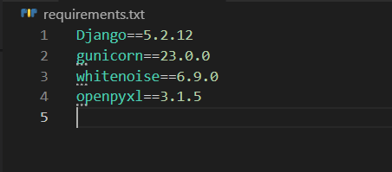
Hình. Danh sách các thư viện sử dụng

4.3.2. Công cụ và công nghệ sử dụng
Trong quá trình xây dựng hệ thống, nhóm sử dụng các công cụ và công nghệ chủ yếu sau:
- Ngôn ngữ lập trình: Python.
- Nền tảng: Django 5.2.12, công nghệ phát triển ứng dụng web.
- Cơ sở dữ liệu: SQLite.
- Môi trường phát triển: Visual Studio Code, hỗ trợ viết mã nguồn, quản lý project, chạy thử và kiểm tra lỗi chương trình.
- Thư viện và công cụ hỗ trợ triển khai:
  - Gunicorn 23.0.0 dùng để triển khai và vận hành ứng dụng trên môi trường web.
  - White Noise 6.9.0 dùng để phục vụ các tệp tĩnh như CSS, JavaScript và hình ảnh.
  - openpyxl 3.1.5 dùng để xử lý và xuất dữ liệu Excel.

4.4. Kiến trúc tổng thể:
4.4.1. Mô hình kiến trúc tổng thể
Hệ thống được xây dựng theo kiến trúc ứng dụng web, gồm 3 tầng chính: giao diện, xử lý nghiệp vụ và dữ liệu.
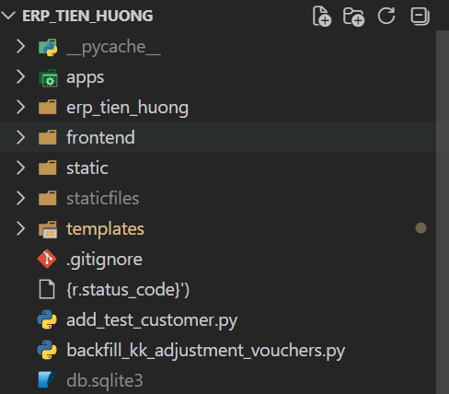
Hình . Cấu trúc tổng thể hệ thống
- Tầng giao diện: Được xây dựng dưới dạng các trang web trong hệ thống, cho phép người dùng truy cập và thao tác thông qua trình duyệt. Giao diện được tổ chức thông qua thư mục templates và các tài nguyên tĩnh trong thư mục static.
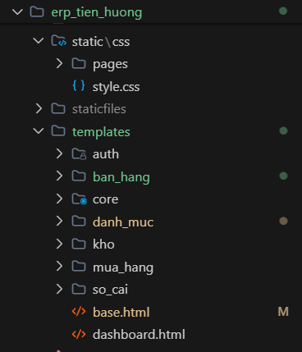
Hình. Các thư mục và tệp chứa giao diện các phân hệ chức năng của hệ thống
- Tầng xử lý nghiệp vụ: Được cài đặt trong các module chức năng của từng app như danh_muc, kho, ban_hang, mua_hang, so_cai, chịu trách nhiệm xử lý dữ liệu, kiểm tra điều kiện nghiệp vụ và trả kết quả về giao diện.
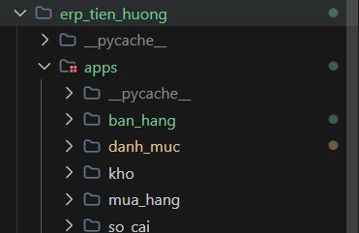
Hình. Tổ chức tầng xử lý nghiệp vụ theo các app chức năng
- Tầng dữ liệu sử dụng cơ sở dữ liệu SQLite lưu trong tệp db.sqlite3, được kết nối với chương trình thông qua Django ORM.
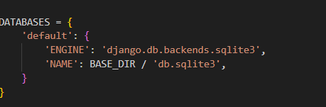
Hình. Cấu hình cơ sở dữ liệu SQLite của hệ thống
4.4.2. Tổ chức các phân hệ chức năng trên giao diện web
Giao diện người dùng của hệ thống được tổ chức theo các nhóm chức năng chính, giúp người dùng dễ dàng truy cập và thực hiện các nghiệp vụ tương ứng thông qua trình duyệt web. Từ giao diện chính, người dùng có thể truy cập các phân hệ như danh mục, kho, bán hàng, mua hàng và hệ thống.
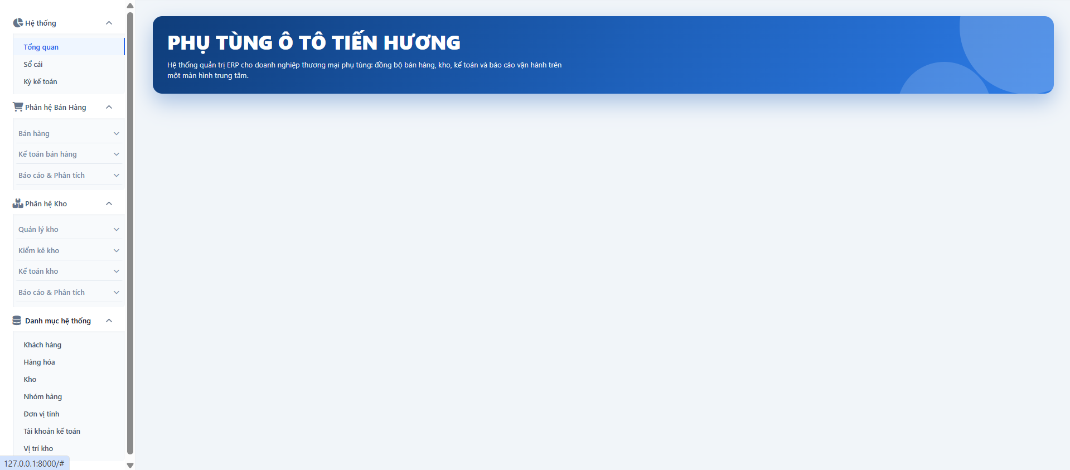
Hình. Giao diện các phân hệ chức năng của hệ thống
Các màn hình trong hệ thống được thiết kế theo bố cục tương đối thống nhất, gồm khu vực hiển thị thông tin, khu vực thao tác dữ liệu và hệ thống nút chức năng như thêm, sửa, xóa, lưu, tìm kiếm và xuất dữ liệu.
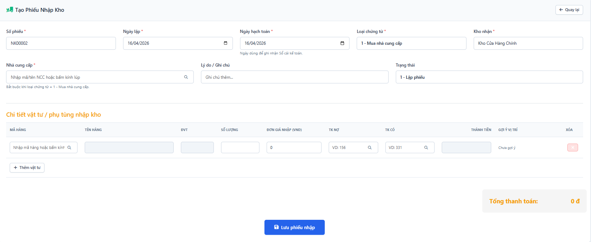
Hình Bố cục chung của giao diện các chức năng trong hệ thống
4.5. Kiến trúc chương trình và tổ chức mã nguồn
4.5.1. Cấu trúc của file của ứng dụng web theo Django
Hệ thống hiện tại được xây dựng theo cấu trúc chuẩn của framework Django. Hệ thống được chia thành nhiều app chức năng như apps.danh_muc, apps.kho, apps.ban_hang, apps.mua_hang, apps.so_cai.
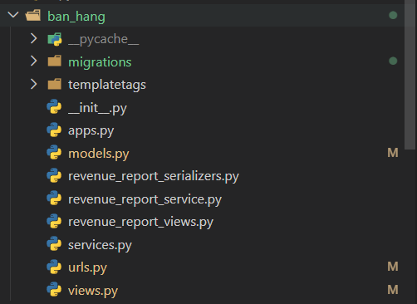
Hình Cấu trúc file trong dự án Django
Mỗi app trong hệ thống thường gồm các thành phần chính:
- models.py: dùng để định nghĩa mô hình dữ liệu.
- views.py: dùng để xử lý nghiệp vụ và điều phối dữ liệu ra giao diện.
- urls.py: dùng để định tuyến các chức năng của từng phân hệ.
- migrations: lưu lịch sử thay đổi cấu trúc dữ liệu.
Bên cạnh đó, giao diện của hệ thống được tổ chức thông qua thư mục templates, còn các tài nguyên tĩnh như CSS, JavaScript và hình ảnh được quản lý trong thư mục static. Cách tổ chức này giúp mã nguồn rõ ràng, dễ quản lý và thuận tiện cho việc mở rộng chương trình.
4.5.2. Cấu trúc project ERP_TIEN_HUONG
Trong project ERP_TIEN_HUONG, thư mục erp_tien_huong chứa các tệp cấu hình trung tâm của toàn bộ hệ thống như settings.py, urls.py, wsgi.py. Thư mục apps chứa các app chức năng tương ứng với từng nhóm nghiệp vụ của hệ thống.
Ngoài ra, project còn có các thành phần quan trọng như:
- Templates: chứa các tệp giao diện web của hệ thống.
- Static: chứa các tài nguyên tĩnh dùng chung.
- db.sqlite3: lưu trữ dữ liệu hệ thống trong môi trường hiện tại.
- Requirements.txt: quản lý các thư viện sử dụng trong dự án.
- Procfile, render-build.sh, render.yaml: phục vụ quá trình build và triển khai ứng dụng trên môi trường web.
- Các script khởi tạo dữ liệu: hỗ trợ tạo dữ liệu demo và phục vụ kiểm thử hệ thống.
Nhìn chung, hệ thống được tổ chức theo phong cách project web nhiều phân hệ, trong đó phần cấu hình, phần nghiệp vụ, giao diện và dữ liệu được tách biệt tương đối rõ ràng, giúp thuận lợi cho việc phát triển, bảo trì và triển khai thực tế.
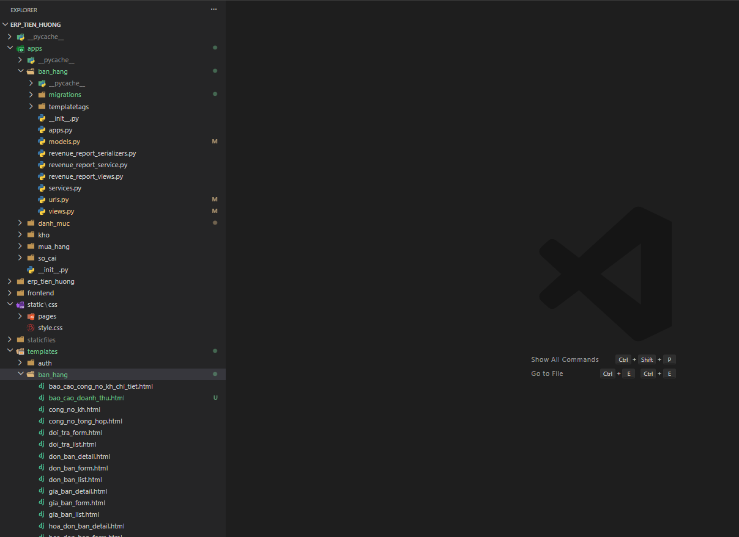
Hình Cấu trúc project ERP_TIEN_HUONG trên nền tảng Django
4.5.3. Tầng giao diện người dùng (GUI Web)
Tầng GUI của hệ thống được xây dựng dưới dạng ứng dụng web với các đặc trưng sau:
- Sử dụng các thành phần giao diện web chuẩn:
  - Các trường nhập liệu như ô nhập văn bản, ô chọn danh mục, ô chọn ngày, nút lệnh và bảng dữ liệu.
  - Bảng hiển thị chi tiết vật tư/hàng hóa phục vụ nhập liệu và theo dõi dữ liệu chứng từ.
  - Bố cục màn hình gồm thanh tiêu đề, thanh điều hướng bên trái, khu vực nội dung chính và các nhóm chức năng thao tác.
- Các màn hình chính đều có:
  - Thanh tiêu đề và khu vực điều hướng giữa các phân hệ của hệ thống và tên của màn hình chức năng đó
  - Khu vực nhập thông tin chung của chứng từ, như số phiếu, ngày lập, ngày hạch toán, loại chứng từ, kho nhận, nhà cung cấp, lý do hoặc ghi chú và trạng thái.
  - Khu vực chi tiết dữ liệu dạng bảng, dùng để nhập và hiển thị danh sách vật tư/hàng hóa, bao gồm các thông tin như mã hàng, tên hàng, đơn vị tính, số lượng, đơn giá nhập, tài khoản nợ, tài khoản có, thành tiền và gợi ý vị trí lưu kho.
  - Khu vực tổng hợp, dùng để hiển thị các thông tin tổng cộng như tổng thanh toán của chứng từ.
- Một số màn hình có hỗ trợ chức năng bổ sung:
  - Tra cứu nhanh dữ liệu bằng biểu tượng tìm kiếm tại các trường nhập liệu.
  - Hỗ trợ thêm dòng vật tư trực tiếp trên chứng từ.
  - Hỗ trợ xác nhận hoặc cảnh báo thao tác nhằm hạn chế nhầm lẫn khi nhập và xử lý dữ liệu.
  - Một số các popup hỗ trợ
+) Popup lấy thông tin khách hàng: Cho phép lấy thông tin khách hàng trong danh mục khách hàng để đổ dữ liệu sang các form
+) Popup xác nhận xóa: Xác nhận xóa dữ liệu, tránh thao tác nhầm
Nhìn chung, tầng giao diện của hệ thống được thiết kế theo hướng đồng bộ giữa các phân hệ, giúp người dùng dễ thao tác, dễ theo dõi và thuận tiện trong quá trình xử lý nghiệp vụ.
4.5.4.Tầng xử lý dữ liệu và nghiệp vụ
Dù hệ thống được xây dựng theo hướng ứng dụng web, chương trình vẫn tuân thủ các nguyên tắc kỹ thuật trong xử lý dữ liệu và nghiệp vụ. Hệ thống hiện tại tổ chức phần xử lý chủ yếu trong các file views.py của từng app chức năng, kết hợp với các lớp mô hình trong models.py.
Về mặt kỹ thuật, hệ thống được tổ chức theo các nguyên tắc sau:
- Truy cập dữ liệu: Dữ liệu được truy xuất và cập nhật thông qua Django ORM, giúp thao tác với cơ sở dữ liệu nhất quán và hạn chế lỗi khi viết truy vấn thủ công.
- Thao tác dữ liệu:
  - Nạp dữ liệu: Hệ thống lấy dữ liệu từ các bảng thông qua các lớp mô hình và QuerySet để hiển thị lên giao diện.
  - Ghi dữ liệu: Hệ thống sử dụng các thao tác thêm, sửa, xóa và cập nhật dữ liệu thông qua Django ORM để bảo đảm tính chính xác và đồng bộ.
- Kiểm tra nghiệp vụ trước khi lưu:
  - Kiểm tra các trường bắt buộc đã nhập như số phiếu, ngày lập, ngày hạch toán, kho nhận, loại chứng từ và nhà cung cấp.
  - Kiểm tra dữ liệu tài khoản nợ và tài khoản có có đúng với tài khoản kế toán tồn tại trong danh mục tài khoản kế toán
  - Kiểm tra các ràng buộc nghiệp vụ như trạng thái chứng từ, số lượng nhập, thông tin kho và các điều kiện liên quan trước khi ghi nhận dữ liệu.
  - Kiểm tra khóa kỳ kế toán và các ràng buộc tham chiếu trước khi cập nhật hoặc xóa dữ liệu.
Nhờ đó, dù được xây dựng theo mô hình web, hệ thống vẫn thể hiện rõ cơ chế kiểm soát dữ liệu và kiểm tra nghiệp vụ trước khi ghi nhận thông tin kế toán.
4.6. Cài đặt một số chức năng tiêu biểu
4.6.1. Hóa đơn bán hàng
- Lập hóa đơn hàng lấy dữ liệu chi tiết từ đơn hàng
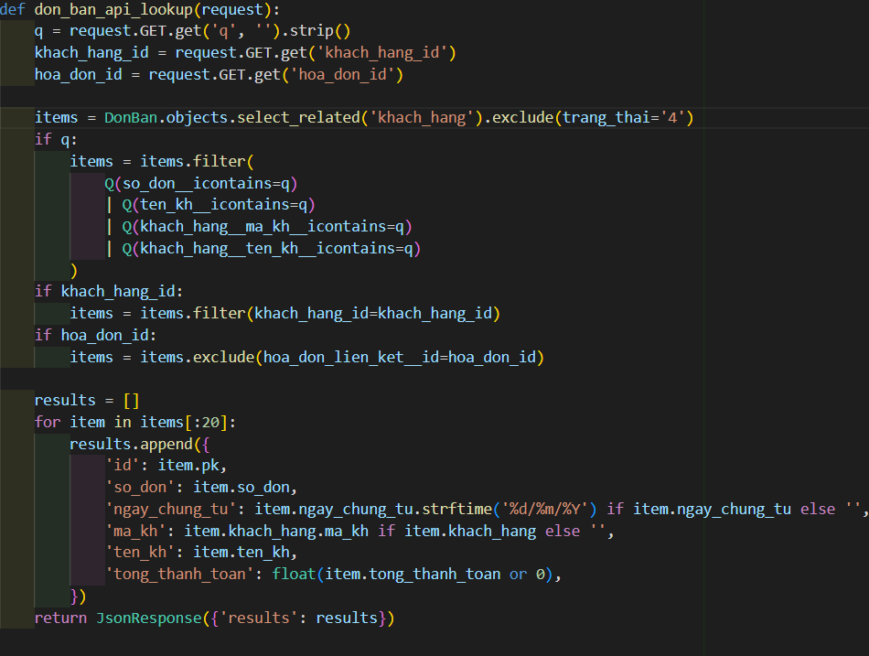
Hình: Đoạn mã xử lý lấy dữ liệu đơn hàng phục vụ lập hóa đơn bán hàng
- Chọn đơn hàng để lập hóa đơn bán hàng
- Người dùng nhấn nút “Kế thừa từ đơn hàng” để lấy dữ liệu từ đơn bán đã có trên hệ thống.
- Sau khi chọn, hệ thống nhận mã đơn bán tương ứng và thực hiện truy vấn dữ liệu để phục vụ lập hóa đơn bán hàng.
- Truy vấn và tổng hợp dữ liệu
- Lấy thông tin chung từ đơn bán như số đơn, ngày chứng từ, mã khách hàng, tên khách hàng và tổng giá trị liên quan.
- Lấy thông tin khách hàng để hiển thị các trường như tên khách, địa chỉ, số điện thoại, mã số thuế và người mua hàng.
- Lấy danh sách hàng hóa từ chi tiết đơn bán kết hợp với dữ liệu hàng hóa để hiển thị các thông tin như mã hàng, tên hàng, đơn vị tính, kho xuất, số lượng, giá bán, chiết khấu, thuế suất, tài khoản doanh thu, tài khoản giá vốn và tiền hàng.
Hiển thị dữ liệu trên giao diện hóa đơn
Toàn bộ kết quả được hiển thị trên giao diện Lập hóa đơn bán hàng để người dùng rà soát trước khi lưu chứng từ.
Người dùng có thể tiếp tục chỉnh sửa, thêm dòng hàng, cập nhật diễn giải và kiểm tra các chỉ tiêu tổng hợp như tổng số lượng, tổng chiết khấu, tiền hàng, tổng tiền thuế và tổng thanh toán.
- In hóa đơn bán hàng
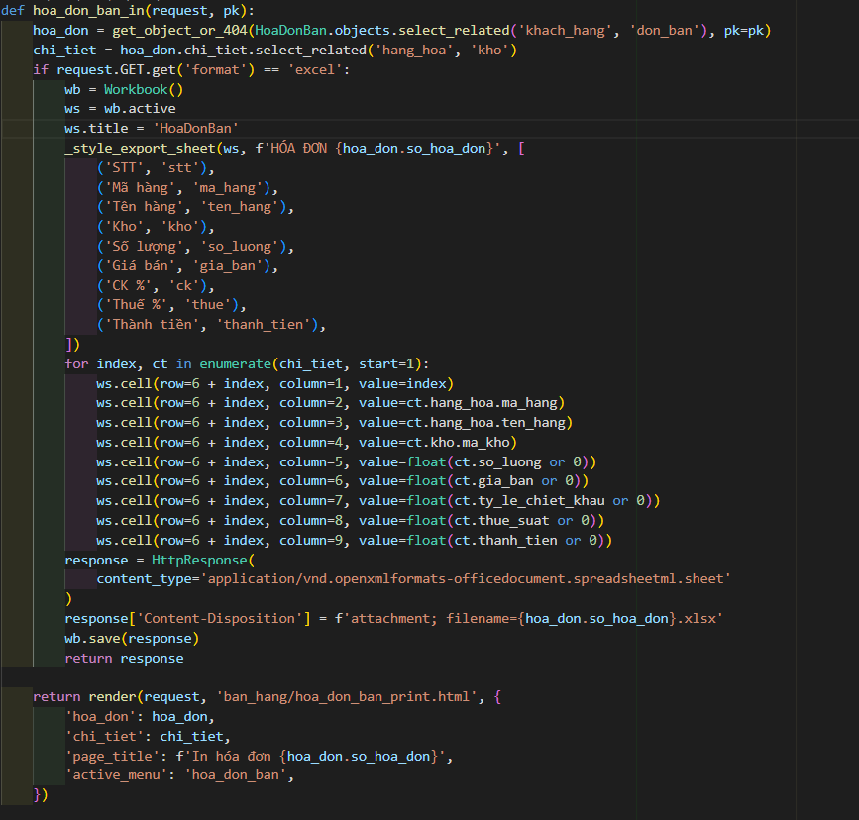
Hình Đoạn mã thực hiện chức năng in hóa đơn bán hàng
- Quy trình in/xuất hóa đơn: Khi người dùng thực hiện thao tác in hoặc xuất, hệ thống sẽ lấy dữ liệu hóa đơn bán hàng theo mã chứng từ, đồng thời truy xuất danh sách chi tiết hàng hóa liên quan để hiển thị hoặc xuất dữ liệu. Nếu người dùng chọn định dạng Excel, hệ thống sẽ khởi tạo một workbook và tạo file dữ liệu để tải xuống. Nếu không chọn xuất Excel, hệ thống sẽ trả về giao diện in hóa đơn dưới dạng trang web.
- Hiển thị giao diện in trên web:
- Nếu không xuất Excel, hệ thống chuyển dữ liệu hóa đơn và chi tiết hóa đơn sang giao diện in HTML.
- Giao diện này cho phép người dùng xem lại nội dung hóa đơn trước khi in hoặc lưu trữ.
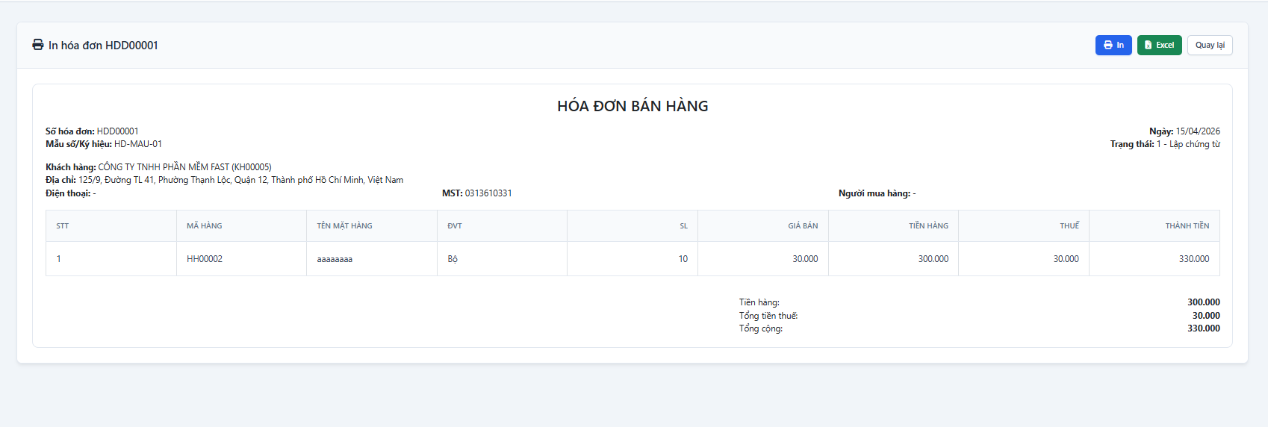
Hình: Mẫu in hóa đơn bán hàng trên giao diện web
- Nội dung chứng từ in
- Tiêu đề: Tiêu đề hóa đơn được thiết lập theo số hóa đơn bán hàng tương ứng.
- Thông tin chung: Hệ thống lấy các thông tin của hóa đơn như số hóa đơn, khách hàng, đơn bán liên kết và các dữ liệu chung liên quan để hiển thị trên chứng từ.
- Bảng chi tiết hàng hóa: Toàn bộ danh sách chi tiết của hóa đơn được đưa ra, bao gồm các cột như mã hàng, tên hàng, kho, số lượng, giá bán, tỷ lệ chiết khấu, thuế suất và thành tiền. Các cột được sắp xếp và trình bày theo cấu trúc phù hợp để thuận tiện cho việc theo dõi và đối chiếu.
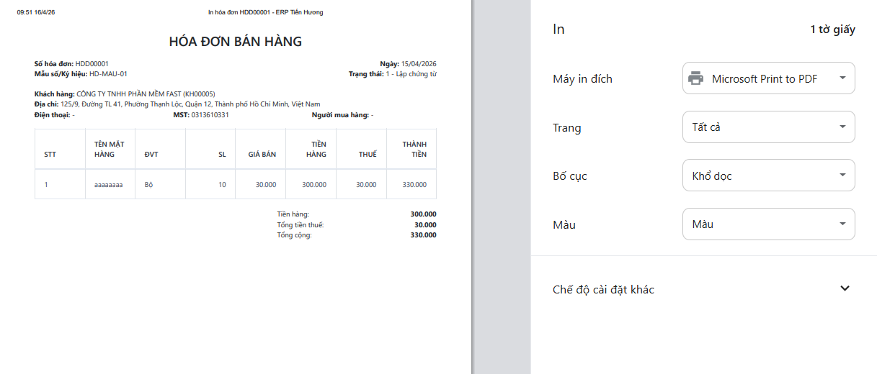
Hình. In tệp PDF
- Xử lý xuất dữ liệu Excel:
- Hệ thống tạo file Excel với tên sheet là hóa đơn bán hàng.
- Dữ liệu chi tiết từng dòng hàng được ghi lần lượt vào các dòng trong bảng tính.
- Sau khi hoàn tất, hệ thống trả file Excel về cho người dùng tải xuống với tên gắn theo số hóa đơn.
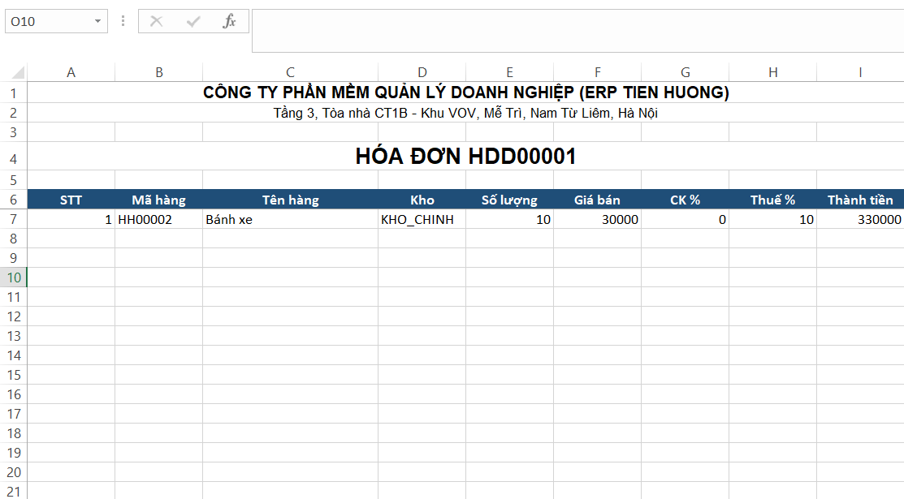
Hình. In tệp excel
4.6.2. Báo cáo công nợ chi tiết của khách hàng
a) Cấu trúc giao diện
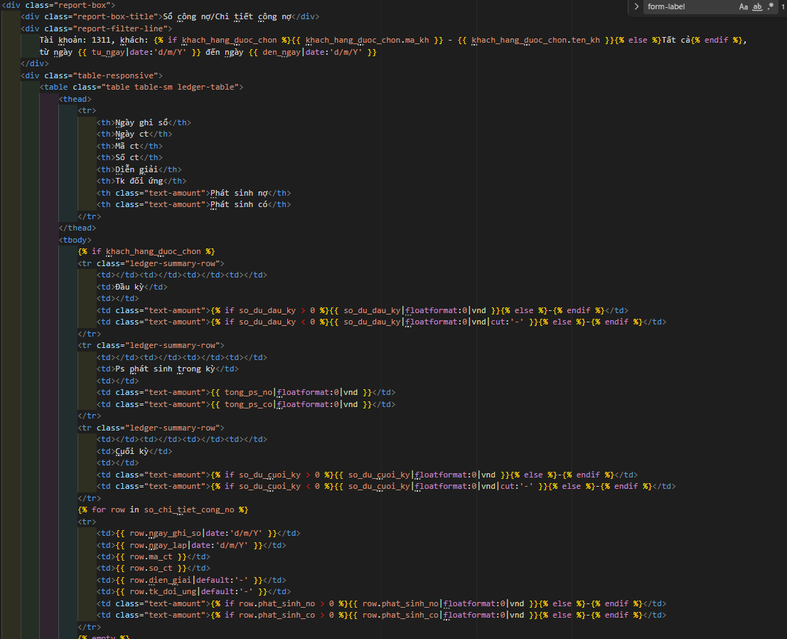
Hình Đoạn mã thiết kế giao diện báo cáo công nợ chi tiết của khách hàng
Báo cáo được thiết kế trên nền tảng web, tập trung vào tính trực quan và dễ sử dụng, chia làm các khu vực chức năng rõ ràng.
- Khu vực Bộ lọc
- Vị trí: Đặt ở phía trên của màn hình báo cáo.
- Chức năng: Cho phép người dùng xác định các điều kiện để thu hẹp phạm vi dữ liệu.
- Thành phần chính:
▪ Input tài khoản: dùng để xác định tài khoản công nợ cần theo dõi nhưng đã gán cứng là 131 vì đây là màn hình theo dõi công nợ khách hàng
▪ Input date từ ngày – đến ngày: dùng để chọn khoảng thời gian báo cáo.
▪ Input khách hàng: dùng để nhập hoặc tra cứu khách hàng cụ thể.
▪ Button “Lọc”: kích hoạt quá trình lọc dữ liệu theo điều kiện người dùng đã thiết lập.
▪ Button “In”: hỗ trợ in báo cáo trực tiếp từ giao diện.
- Khu vực hiển thị chi tiết công nợ
- Vị trí: Nằm bên dưới khu vực bộ lọc, chiếm phần lớn diện tích màn hình.
- Nội dung: Hiển thị chi tiết các nghiệp vụ công nợ của khách hàng theo từng chứng từ phát sinh.
- Đặc điểm:
▪ Dữ liệu được trình bày dưới dạng bảng để người dùng dễ theo dõi.
▪ Các cột thông tin chính gồm ngày ghi sổ, ngày chứng từ, mã chứng từ, số chứng từ, diễn giải, tài khoản đối ứng, phát sinh nợ và phát sinh có.
▪ Phía trên bảng có dòng thông tin tóm tắt điều kiện báo cáo như tài khoản, khách hàng và khoảng thời gian đang được áp dụng.
- Khu vực thông báo và hướng dẫn
- Khi chưa chọn đủ điều kiện lọc, hệ thống hiển thị thông báo hướng dẫn người dùng chọn khách hàng và kỳ báo cáo để xem chi tiết công nợ.
- Điều này giúp giao diện rõ ràng hơn và hỗ trợ người dùng thao tác đúng quy trình
b) Lọc dữ liệu trên báo cáo
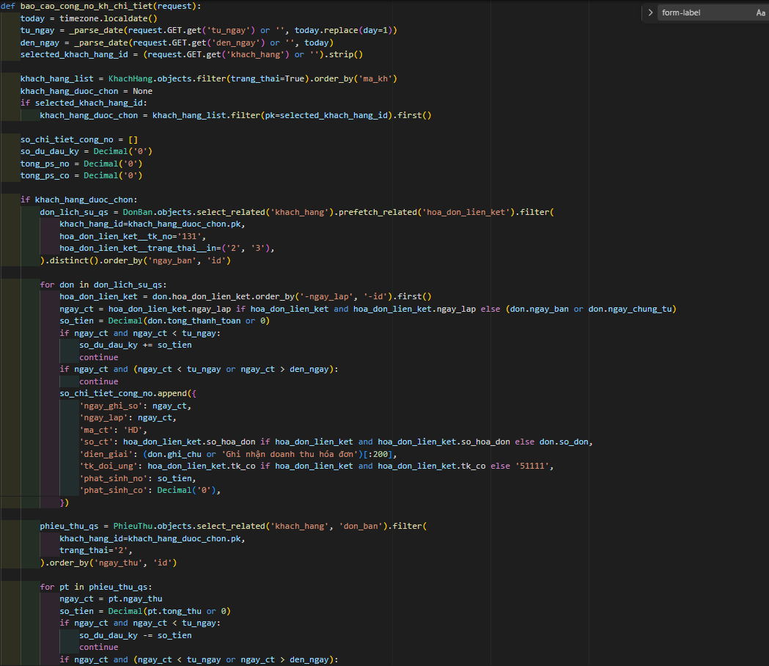
Hình 3.24. Đoạn mã thực hiện lọc dữ liệu theo điều kiện người dùng trên báo cáo
Quy trình lọc theo điều kiện: Khi người dùng nhấn nút “Lọc”, hệ thống sẽ thực hiện chuỗi các bước xử lý dữ liệu như sau:
- Thu thập điều kiện lọc
- Hệ thống đọc giá trị tài khoản công nợ, ngày bắt đầu, ngày kết thúc và khách hàng từ các trường trên giao diện.
- Xác định các điều kiện mà người dùng đã nhập để làm cơ sở truy xuất dữ liệu.
- Tiến hành lọc dữ liệu
    - Thao tác lọc được thực hiện thông qua Django ORM trên cơ sở dữ liệu của hệ thống.
    - Lọc theo thời gian: chỉ giữ lại các chứng từ phát sinh trong khoảng thời gian đã chọn.
    - Lọc theo khách hàng: chỉ giữ lại các nghiệp vụ công nợ thuộc khách hàng được chọn.
    - Lọc theo tài khoản: chỉ hiển thị các dữ liệu công nợ phù hợp với tài khoản theo dõi đã khai báo.
- Cập nhật hiển thị
- Nếu có dữ liệu, hệ thống sẽ hiển thị danh sách chi tiết công nợ tương ứng trên bảng báo cáo.
- Nếu không có dữ liệu, hệ thống hiển thị bảng trống hoặc thông báo phù hợp.
- Thông tin điều kiện lọc đang áp dụng cũng được cập nhật lại ở phần đầu báo cáo để người dùng dễ đối chiếu.

Thẻ 27
1. Khi xuất bán
- Hạch toán hàng xuất kho:
Nợ 632: giá vốn
Có 155, 156…
- Hạch toán doanh thu:
Nợ 131, 111
Có 511: Doanh thu
Có 3331: Thuế gtgt
2. Khi nhập hàng bán bị trả lại thì hạch toán ngược lại
- Hạch toán hàng nhập kho:
Nợ 155, 156…
Có 632
- Hạch toán giảm doanh thu:
Nợ 511 (theo TT133)
Nợ 3331
Nợ 5212 (theo TT 200)
Có 131, 111.

Nhập hàng bán bị trả lại có chiết khấu
1. Hạch toán hàng nhập lại kho
- Nợ TK 155, 156… (TK Vật tư)
Có TK 632 Giá vốn hàng bán
2. Hạch toán ghi giảm doanh thu
- Nợ TK 5212 Hàng bán bị trả lại (số tiền chưa thuế)
- Nợ TK 511 Doanh thu bán hàng và cung cấp dịch vụ (TT133)
- Nợ TK 3331 Thuế GTGT phải nộp (nếu có)
Có TK 111, 112, 131…
3. Hạch toán số tiền chiết khấu: Có tk chiết khấu/Nợ tk công nợ.
- Nợ Tk 131 TK công nợ
Có TK 1331
Có TK 5211.
4.Hạch toán thuế gtgt – tính trên giá sau ck = dt – ck: Nợ tk Thuế/Có tk doanh thu.
- Nợ TK 3331 Thuế GTGT
Có TK 511 Doanh thu bán hàng và cung cấp dịch vụ

